**PENGEMBANGAN SISTEM *E-OFFICE* PERSURATAN PADA PEMERINTAH KABUPATEN MALANG DENGAN FITUR NOTIFIKASI BERBASIS ANDROID**

**LAPORAN AKHIR**

Digunakan Sebagai Syarat Maju Ujian Diploma III Politeknik Negeri Malang

**Oleh:**

**DIAN PUSPITA SARI NIM. 1231140039**

**SUSI SUSANTI NIM. 1231140085**



**PROGRAM STUDI MANAJEMEN INFORMATIKA JURUSAN TEKNOLOGI INFORMASI POLITEKNIK NEGERI MALANG AGUSTUS 2015**

i

**PENGEMBANGAN SISTEM *E-OFFICE* PERSURATAN PADA PEMERINTAH KABUPATEN MALANG DENGAN FITUR NOTIFIKASI BERBASIS ANDROID**

**LAPORAN AKHIR**

Digunakan Sebagai Syarat Maju Ujian Diploma III Politeknik Negeri Malang

**Oleh:**

**DIAN PUSPITA SARI NIM. 1231140039**

**SUSI SUSANTI NIM. 1231140085**



**PROGRAM STUDI MANAJEMEN INFORMATIKA JURUSAN TEKNOLOGI INFORMASI POLITEKNIK NEGERI MALANG AGUSTUS 2015**

ii

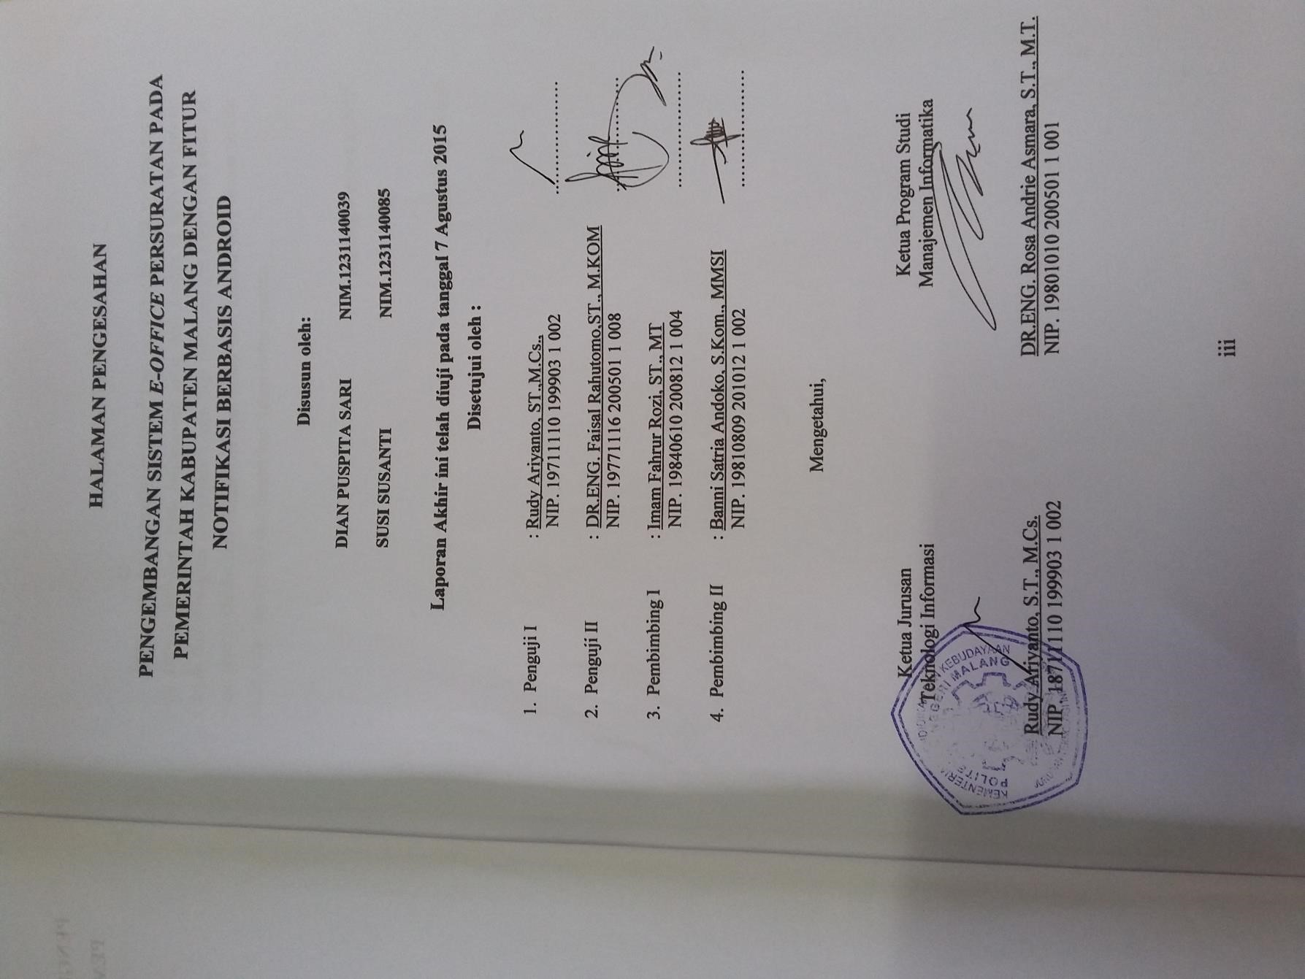

1

**PERNYATAAN**

Dengan ini saya menyatakan bahwa Laporan Akhir ini tidak terdapat karya yang pernah diajukan untuk memperoleh gelar Ahli Madya di suatu Perguruan Tinggi, dan sepanjang pengetahuan saya juga tidak terdapat karya atau pendapat yang pernah ditulis atau diterbitkan oleh orang lain, kecuali yang secara tertulis diacu dalam naskah ini dan disebutkan dalam daftar pustaka.

Malang, 7 Agustus 2015

Dian Puspita Sari

iv1

**PERNYATAAN**

Dengan ini saya menyatakan bahwa Laporan Akhir ini tidak terdapat karya yang pernah diajukan untuk memperoleh gelar Ahli Madya di suatu Perguruan Tinggi, dan sepanjang pengetahuan saya juga tidak terdapat karya atau pendapat yang pernah ditulis atau diterbitkan oleh orang lain, kecuali yang secara tertulis diacu dalam naskah ini dan disebutkan dalam daftar pustaka.

Malang, 7 Agustus 2015

Susi Susanti

v1

**ABSTRAK**

**Sari, Dian Puspita,Susanti, Susi**.” Pengembangan Sistem E-Office Persuratan Pada Pemerintah Kabupaten Malang dengan Fitur Notifikasi Berbasis Android”. P**embimbing : (1) Imam Fahrur Rozi, ST., MT. (2) Banni Satria Andoko, S.Kom., MMSI.**

**Laporan Akhir, Program Studi Manajemen Informatika, Jurusan Teknologi Informasi, Politeknik Negeri Malang, 2015.**

Sistem E-Office Persuratan yang digunakan oleh Pemerintah Kabupaten Malang saat ini masih kurang efektif sehingga dibuat Sistem E-Office Persuratan dengan Notifikasi berbasis Android yang bersifat realtime.

Sistem E-Office Persuratan adalah sistem yang berfungsi sebagai media untuk mengelola surat masuk dan meneruskanya keseluruh perangkat di Pemerintah Kabupaten Malang dan pada sistem ini di lengkapi dengan notifikasi menggunakan perangkat android yang berfungsi untuk memberikan notifikasi mengenai surat masuk kepada pengguna sistem. Notifikasi dibuat menggunakan sistem operas Android versi 4.2.2 Jelly Bean. Sistem ini menggunakan PHP untuk website-nya dan menggunakan database MySQL.

Sistem E-Office yang telah dibuat dapat mengelola surat masuk dan meneruskanya keseluruh perangkat di Pemerintah Kabupaten Malang serta dapat memberikan informasi mengenai surat masuk kepada user secara reltime. Sistem ini dapat digunakan oleh seluruh perangkat di Pererintah Kabupaten Malang.

**Kata kunci :** E-Office, Android, Notifikasi, Persuratan.

vi1

## *ABSTRACT*

**Sari, Dian Puspita, Susanti, Susi*****.****” Development of E-Office Mailing System with Notifications Features Bas55ed on Android at Local Goverment of Malang”****. Supervisors:* (1) Imam Fahrur Rozi, ST., MT. Dan (2) Banni Satria Andoko, S.Kom., MMSI.**

***Final Report, Informatics Management Study Programe, Department of Information Technology, State Polytechnic of Malang, 2014.***

*E-Office Mailing System at local Goverment of Malang as the Web service based still has no capability realtime notifications.*

*The authors develop E-Office Mailing System based on android with the realtime notifications. The system is address to a media which manage every incoming mail than pass those mails to all department within Local Goverment of Malang. PHP and MySql also android versions 4.2.2 are used to develop the system.*

*The result show with the system works well an give provide the realtime informations regarding incoming mail. The management and staff of Local Goverment of Malang agree well with design and features of this application.*

***Keywords****: E-Office, Android, notifications, Mailing System*

vii1

**KATA PENGANTAR**

Puji Syukur kami panjatkan kehadirat Allah SWT atas segala rahmat dan hidayah-Nya sehingga Laporan Akhir berjudul” PENGEMBANGAN SISTEM *E-*

*OFFICE* PERSURATAN PADA PEMERINTAH KABUPATEN MALANG

DENGAN FITUR NOTIFIKASI BERBASIS ANDROID” dapat diselesaikan tepat waktu. Penyusunan Laporan ini digunakan sebagai syarat untuk menyelesaikan studi program Diploma III Program Studi Manajemen Informatika, Jurusan Teknologi Informasi, Politeknik Negeri Malang.

Atas semua bantuan serta dukungan dari berbagai pihak, pada kesempatan ini penulis menyampaikan terimakasih kepada:

1. Bapak H.Tundung Subali Patma selaku Direktur Politeknik Negeri Malang.
2. Bapak Rudy Ariyanto, ST.,M.Cs., selaku ketua jurusan Teknologi Informasi.
3. Bapak Dr. Eng. Rosa Andrie Asmara, ST., MT., selaku ketua program studi Manajemen Informatika.
4. Pemerintah Kabupaten Malang yang telah memberikan kesempatan untuk melakukan observasi dan uji coba sampai tersusunya laporan ini.
5. Bapak Imam Fahrur Rozi, ST., MT., dan Bapak Banni Satria Andoko, S.Kom., MMSI., selaku dosen pembimbing laporan akhir, yang telah memberikan waktu, kesempatan, petunjuk dan bimbingan.
6. Orang tua dan keluarga yang telah memberikan dukungan baik moril mauapun materiil.
7. Teman-teman tingkat 3 Manajemen Informatika yang telah memberikan semangat selama pembuatan aplikasi smapai tersusunya laporan ini.
8. Dan seluruh pihak yang telah membantu dan mendukung lancarnya pembuatan Laporan Akhir dari awal hingga akhir yang tidak dapat kami sebutkan satu persatu.

Penulis menyadari bahwa dalam penyusunan laporan akhir ini, masih banyak terdapat kekurangan dan kelemahan yang dimiliki penulis baik itu sistematika penulisan maupun penggunaa bahasa. Untuk itu penulis mengaharapkan saran dan kritik dari berbagai pihak yang bersifat membantu demi penyempurnaan laporan

vii1 i

ini. Semoga laporan ini berguna bagi pembaca secara umum dan penulis secara khusus. Akhir kata, penulis ucapkan banyak terimakasih.

Malang, 7 Agustus 2015

Penulis

i1x

**DAFTAR ISI**

Halaman

SAMPUL DEPAN ................................................................................................... i

HALAMAN JUDUL ............................................................................................... ii

HALAMAN PENGESAHAN ................................................................................ iii

HALAMAN PERNYATAAN ............................................................................... iv

ABSTRAK ............................................................................................................. vi

*ABSTRACT ............................................................................................................* vii

KATA PENGANTAR ......................................................................................... viii

DAFTAR ISI ............................................................................................................ x

DAFTAR GAMBAR ........................................................................................... xiii

DAFTAR TABEL .................................................................................................. xv

DAFTAR LAMPIRAN ........................................................................................ xvi

BAB I. PENDAHULUAN ..................................................................................... 1

1.1 Latar Belakang .......................................................................................... 1

1.2 Rumusan Masalah ..................................................................................... 2

1.3 Tujuan ....................................................................................................... 2

1.4 Batasan Masalah ........................................................................................ 2

1.5 Sistematika Penulisan ................................................................................ 3

BAB II. LANDASAN TEORI ................................................................................ 5

2.1 Sistem Informasi ....................................................................................... 5

2.2 *E-Office* ..................................................................................................... 6

2.3 CSS ............................................................................................................ 7

2.4 PHP .......................................................................................................... 7

2.5 Javascript ................................................................................................... 8

2.6 XAMPP ..................................................................................................... 9

2.7 MySQL ...................................................................................................... 9

2.8 Android .................................................................................................. 10 2.9 Java .......................................................................................................... 11

1x

BAB III. ANALISIS DAN PERANCANGAN .................................................. 12

3.1 Deskripsi Sistem .................................................................................. 12

3.2 Analisis Kebutuhan ............................................................................. 14

3.2.1 Analisis Pengguna ................................................................... 14

3.2.2 Analisis Kebutuhan Fungsional ............................................... 14

3.3 Perancangan Sitem .............................................................................. 15

3.3.1 Usecase ................................................................................... 16

3.3.2 WBS ........................................................................................ 17

3.3.3 ERD (Entity Relationship Diagram) ....................................... 18

3.3.4 DFD ......................................................................................... 19

3.4 Desain *Interface* Sistem ...................................................................... 28

3.4.1 Halaman Login ........................................................................ 28

3.4.2 Halaman Surat Masuk ............................................................. 29

3.4.3 Halaman Rekap Harian ........................................................... 30

3.4.4 Pencarian ................................................................................. 30

3.4.5 Halaman Form User ................................................................ 31

3.5 Desain Database .................................................................................. 32

3.6 Jadwal Kegiatan .................................................................................. 33

BAB IV. IMPLEMENTASI DAN UJI COBA ................................................. 34

4.1 Spesifikasi Perangkat ......................................................................... 34

4.2 Implementasi Basis Data ..................................................................... 35

4.3 Implementasi Antarmuka .................................................................... 41

4.3.1 Halaman Index ........................................................................ 41

4.3.2 Halaman Admin ...................................................................... 42

4.3.3 Halaman User .......................................................................... 53

4.3.4 Implementasi Android ............................................................. 60

BAB V. PENGUJIAN DAN PEMBAHASAN ................................................. 63

5.1 Spesifikasi Hardware dan Software Pengujian ................................... 63

5.1.1 Spesifikasi Hardware Pengujian *..............................................* 63

5.1.2 Spesifikasi Hardware Handphone *...........................................* 63

5.1.3 Spesifikasi Software Pengujian ............................................... 63

5.2 Pengujian Sistem ................................................................................. 64

5.2.1 Pengujian Aplikasi Website .................................................... 64

5.3 Analisi dan Pembahasan...................................................................... 76

xi1

5.3.1 Kuisioner ................................................................................. 76

5.3.2 Hasil Kuisioner ........................................................................ 76

BAB VI. KESIMPULAN ................................................................................... 78

6.1 Kesimpulan.......................................................................................... 78

6.2 Saran .................................................................................................. 78

DAFTAR PUSTAKA ............................................................................................ 79

xii1

**DAFTAR GAMBAR**

Halaman

Gambar 3.1 Proses Bisnis Surat Masuk ......................................................... 12

Gambar 3.2 Proses Bisnis Surat Keluar ......................................................... 13

Gambar 3.3 Proses Bisnis .............................................................................. 13

Gambar 3.4 Usecase Admin dan User ............................................................ 16

Gambar 3.5 Usecase User pada Notifikasi Android ....................................... 16

Gambar 3.6 *Work Breakdown Structure* (WBS)............................................. 17

Gambar 3.7 ERD(*Entity Relationship Diagram*) ............................................ 18

Gambar 3.8 DFD Level 0 ............................................................................... 19

Gambar 3.9 DFD Level 1 ............................................................................... 20

Gambar 3.10 DFD Level 2 Login .................................................................... 21

Gambar 3.11 DFD Level 2 Disposisi Surat ...................................................... 22

Gambar 3.12 DFD Level 2 Lanjutan Surat ....................................................... 23

Gambar 3.13 DFD Level 2 Kelola Jabatan ....................................................... 24

Gambar 3.14 DFD Level 2 Kelola Jenis user ................................................... 24

Gambar 3.15 DFD Level 2 Kelola Sifat surat .................................................. 25

Gambar 3.16 DFD Level 2 Kelola Surat .......................................................... 26

Gambar 3.17 DFD Level 2 Kelola User ........................................................... 27

Gambar 3.18 DFD Level 2 Upload Surat ......................................................... 27

Gambar 3.19 DFD Level 2 Kelola Surat Keluar .............................................. 28

Gambar 3.20 Halaman Login ........................................................................... 29

Gambar 3.21 Halaman Surat masuk ................................................................. 30

Gambar 3.22 Halaman Rekap Harian ............................................................... 30

Gambar 3.23 Halaman Pencarian ..................................................................... 31

Gambar 3.24 Form User ................................................................................... 31

Gambar 3.25 Desain Database ......................................................................... 32

Gambar 3.26 Jadwal Kegiatan ......................................................................... 33

Gambar 4.1 Database persuratan .................................................................... 35

Gambar 4.2 Tabel Surat ................................................................................. 36

Gambar 4.3 Tabel User .................................................................................. 37

Gambar 4.4 Tabel Jabatan .............................................................................. 37

Gambar 4.5 Tabel Jenis .................................................................................. 38

Gambar 4.6 Tabel Detail Surat ....................................................................... 38

Gambar 4.7 Tabel Lanjutan Surat .................................................................. 39

Gambar 4.8 Tabel Sifat Surat ......................................................................... 39

Gambar 4.9 Tabel File Surat .......................................................................... 40

Gambar 4.10 Tabel Surat Keluar ...................................................................... 41

Gambar 4.11 Halaman index ............................................................................ 42

Gambar 4.12 Form User ................................................................................... 43

Gambar 4.13 Data User .................................................................................... 43

Gambar 4.14 Form Edit User ........................................................................... 44

Gambar 4.15 Halaman Form Jabatan ............................................................... 45

Gambar 4.16 Halaman Data Jabatan ................................................................ 45

Gambar 4.17 Halaman Edit Jabatan ................................................................. 46

x1iii

Gambar 4.18 Halaman Form Sifat Surat .......................................................... 46

Gambar 4.19 Halaman Data Sifat Surat ........................................................... 47

Gambar 4.20 Halaman Edit Sifat Surat ............................................................ 47

Gambar 4.21 Halaman Form Data Surat Masuk ............................................... 48

Gambar 4.22 Halaman DataSurat Masuk Disposisi dan Lanjutan ................... 48

Gambar 4.23 Halaman Detail Surat Masuk ...................................................... 49

Gambar 4.24 Halaman Lembar Resume Surat ................................................. 49

Gambar 4.25 Halaman Rekapitulasi Harian ..................................................... 50

Gambar 4.26 Halaman Rekapitulasi Bulanan ................................................... 50

Gambar 4.27 Halaman Pencarian Surat ............................................................ 51

Gambar 4.28 Halaman cetak surat ................................................................... 51

Gambar 4.29 Halaman Cetak Data Surat .......................................................... 52

Gambar 4.30 Halaman Laporan Chart Surat Masuk ......................................... 52

Gambar 4.31 Halaman Data Surat Masuk ........................................................ 53

Gambar 4.32 Halaman Detail Surat Masuk ...................................................... 53

Gambar 4.33 Halaman Lembar Resume Surat ................................................. 54

Gambar 4.34 Halaman Form Disposisi Surat ................................................... 54

Gambar 4.35 Halaman Teruskan Surat ............................................................ 55

Gambar 4.36 Halaman Data Disposisi dan Lanjutan Surat............................... 55

Gambar 4.37 Halaman Detail Disposisi dan Lanjutan ...................................... 56

Gambar 4.38 Halaman Rekapitulasi Harian ..................................................... 56

Gambar 4.39 Halaman Rekapitulasi Bulanan ................................................... 57

Gambar 4.40 Halaman Pencarian Surat ............................................................ 57

Gambar 4.41 Halaman Cetak Detail Surat ....................................................... 58

Gambar 4.42 Halaman Cetak Data Surat .......................................................... 58

Gambar 4.43 Halaman Laporan Chart Surat Masuk ......................................... 59

Gambar 4.44 Data Surat Keluar ....................................................................... 59

Gambar 4.45 Halaman Login Android ............................................................. 59

Gambar 4.46 Halaman Menu Utama ................................................................ 60

Gambar 4.47 Halaman List Surat Masuk ......................................................... 60

Gambar 4.48 Halaman Detail Surat Masuk ...................................................... 61

Gambar 4.49 Form Disposisi Surat .................................................................. 61

Gambar 4.50 Form Teruskan Surat .................................................................. 62

Gambar 4.51 Halaman Data User ..................................................................... 62

xiv1

**DAFTAR TABEL**

Halaman

Tabel 4.1 Spesifikasi Hardware 34

Tbael 4.2 Spesifikasi Software 34

Tabel 4.3 Spesifikasi Perangkat Notifikasi Android 34

Tabel 5.1 Spesifikasi Hardware Laptop 63

Tabel 5.2 Spesifikasi Hardware Handphone 63

Tabel 5.3 Spesifikasi Software Pengujian 63

Tabel 5.4 Hasil Uji Coba Fungsional Pada Halaman Admin 66

Tabel 5.5 Hasil Uji Coba Fungsional Pada Halaman User 70

Tabel 5.6 Hasil Uji Coba Aplikasi Android 73

xv1

**DAFTAR LAMPIRAN**

Lampiran 1 Profil Penulis

Lampiran 2 Kuisioiner

Lampiran 3 *Source code*

xv1 i

**BAB I. PENDAHULUAN**

## 1.1. Latar Belakang

Dewasa ini Pemerintah dituntut untuk lebih meningkatkan kualitas pelayanan kepada masyarakat. Termasuk dalam penyajian surat, dimana surat merupakan alat komunikasi kedinasan dalam bentuk tertulis. Kegunaan surat dalam penyelenggaraan pemerintah selain sebagai alat komunikasi kedinasan juga sebagai informasi yang digunakan oleh pimpinan dalam proses pengambilan keputusan dan penentuan kebijakan serta bahan penyusunan laporan.

Dari observasi dan wawancara yang dilakukan di Pemerintah Kabupatan Malang pada bagian Tata Usaha diketahui bahwa Pemerintah Kabupaten Malang telah memiliki sistem *E-Office* persuratan namun sistem tersebut masih terdapat banyak kekurangan diantaranya, sistem tersebut belum terdapat fitur pembuatan surat keluar serta sistem tersebut juga belum dapat meneruskan surat kebagian terbawah dari struktur organisasi di Pemerintah Kabupaten Malang, kemudian sistem juga belum dilengkapi dengan fitur posisi surat. Sehingga sistem tersebut harus dikembangkan agar dapat memanajemen dan mengelola proses presuratan dengan lebih baik.

Pada pengembangan sistem *E-Office* persuratan Pada Pemerintah Kabupaten Malang yang dikerjakan dilaporan akhir ini ditambahkan beberapa fitur diantaranya, fitur surat keluar, fitur lanjutan surat dimana fitur ini dapat melanjutkan surat sampai bagian terbawah dari struktur organisasi di Pemerintah Kabupaten Malang dan fitur tambahan lainya meliputi posisi surat dimana pada fitur ini pengguna dapat mengetahui posisi surat terakhir. Selain fitur-fitur tersebut dalam sistem ini juga ditambahkan beberapa fitur lainya diantaranya, fitur upload surat yang digunakan untuk mengupload file asli dari surat dalam format gambar dan fitur notifikasi surat dimana fitur ini memberikan informasi kepada pengguna bahwa terdapat surat masuk, dalam fitur ini juga disediakan menu bagi pengguna untuk mendisposisikan surat dan melanjutkan surat, serta terdapat menu detail surat dan posisi surat. Fitur notifikasi ini diaplikasikan pada *operating system* berbasis android. Dengan adanya fitur notifikasi pengguna dapat mengetahui surat masuk secara realtime dan diharapkan surat mendapat penanganan yang lebih cepat.

1

## 1.2 Rumusan Masalah

Berdasarkan latar belakang masalah di atas, diketahui permasalahanpermasalahan sebagai berikut :

1. Bagaimana mengembangkan sistem *E-office* Persuratan Pada Pemerintah Kabupaten Malang?
2. Bagaimana meneruskan proses surat masuk agar sampai ke seluruh bagian perangkat pada Pemerintah Kabupaten Malang?
3. Bagaimana membuat aplikasi mobile yang *compatible*?
4. Bagaimana memberikan informasi kepada pengguna ketika mendapatkan surat masuk?

## 1.3 Tujuan

Adapun tujuan laporan akhir yang dapat dicapai adalah:

1. Mengembangkan sistem yang mampu memberikan dukungan pada Pemerintah Kabupaten Malang dalam mengelola surat masuk dan meneruskan surat tersebut agar sampai kepada penerima surat.
2. Sistem persuratan ini dapat meneruskan surat keseluruh perangkat di Pemerintah Kabupaten Malang.
3. Aplikasi mobile pada sistem persuratan memberikan kemudahan untuk memproses surat masuk.
4. Sistem ini dilengkapi dengan fitur notifikasi yang menggunakan sistem operasi android untuk memberikan informasi kepada user bahwa terdapat surat masuk.

## 1.4 Batasan Masalah

Agar penulisan proposal laporan akhir ini tidak menyimpang dan mengambang dari tujuan yang semula direncanakan sehingga mempermudah mendapatkan data dan informasi yang diperlukan, maka terdapat batasan-batasan sebagai berikut:

1. Sistem Informasi *E-office* persuratan hanya digunakan dalam lingkup dinas Pemerintah Kabupaten Malang.
2. Sistem Informasi *E-Office* persuratan hanya digunakan untuk mengelola surat masuk dan keluar.

1. Fitur notifikasi Android pada sistem ini hanya untuk memberikan informasi bahwa terdapat surat masuk, posisi surat dan pada notifikasi ini juga terdapat fitur disposisi dan lanjutan surat.

## 1.5 Sistematika Penulisan

Dalam membuat Laporan Akhir ini, berikut sistematik penulisan dalam menyusun laporan, antara lain ;

|  |  |
| --- | --- |
| BAB I | PENDAHULUAN  Bab ini berisi latar belakang, maksud dan tujuan, rumusan masalah, batasan masalah, dan sistematika penulisan laporan. Bab ini memberikan gambaran umum mengenai isi dari dokumen. |
| BAB II | LANDASAN TEORI |

Berisi teori – teori dasar yang relevan dengan masalah yang dibahas dalam laporan akhir yaitu mengenai Sistem *E-Office* Persuratan Pada Pemerintah Kabupaten Malang.

BAB III ANALISIS DAN PERANCANGAN

Bab ini berisi tentang perancangan sistem yang akan dibuat dan kebutuhan sistem yang meliputi kebutuhan fungsional dan kebutuhan non-fungsional. Rancangan sistem meliputi rancangan model, rancangan arsitektur sistem, rancangan proses, rancangan prosedural, rancangan data dan rancangan antarmuka pengguna (*user interface*).

|  |  |
| --- | --- |
| BAB IV | IMPLEMENTASI  Bab ini membahas tentang sistem secara detail sesuai dengan rancangan dan komponen (*tools*) bahasa pemrograman yang diapakai. |
| BAB V | PENGUJIAN DAN PEMBAHASAN |

Bab ini berisi mengenai pengujian sistem untuk menentukan apakah hasil dari tugas akhir sudah sesuai dengan kebutuhan sistem dan berjalan sesuai lingkungan yang diinginkan. Pada pengujian sistem ini akan diapaprkan secara detil mengenai metode pengujian, tujuan pengujian, proses pengujian serta analisa hasil pengujian. Sedangkan pada pembahasan menjelaskan mengenai argumentasi rasional yang disusun secara sistematis berdasarkan fakta ilmiah yang diperoleh dari hasil pengujian. Hasil dari pembahasan hasil pengujian dapat disajikan dalam bentuk uraian teoritik, baik secara kualitatif maupun kuantitatif.

BAB VI KESIMPULAN

Berisikan tentang kesimpulan dan saran yang didapat setelah melakukan analisa, desain, implementasi dan pengujian terhadap pembuatan Sistem E-Office Persuratan Pada Pemerintah Kabuapten Malang*.*

**BAB II. LANDASAN TEORI**

## 2.1 Sistem Informasi

Sistem adalah kumpulan dari sub-sub sistem baik abstrak maupun fisik yang saling terintegrasi dan berkolaborasi untuk mencapai suatu tujuan tertentu. Menurut para ahli

Norman L. Enger dalam Jogiyanto (2005) mendefinisikan bahwa sistem merupakan kegiatan kegiatan yang berhubungan guna mencapai tujuan – tujuan perusahaan seperti pengendalian inventaris atau penjadwalan produksi.

Jerry Fitz Gerald, dkk dalam Jogiyanto (2005). Menyatakan pendekatan yang lebih menekankan pada prosedurnya sebagai berikut: suatu sistem adalah suatu jaringan kerja dari prosedur – prosedur yang saling berhubungan, berkumpul bersama –sama untuk melakukan suatu kegiatan atau untuk menyelesaikan suatu sasaran tertentu.

Menurut James A O’Brien (2005) “sistem adalah sekelompok komponen yang saling berhubungan, bekerja bersama untuk mencapai tujuan bersama dengan dengan menerima input serta menghasilkan output dalam proses trasformasi yang teratur”.

Informasi adalah data-data yang diolah sehingga memiliki nilai tambah dan bermanfaat bagi pengguna. Menurut para ahli Kusrini (2007) mendefinisikan bahwa informasi merupakan hasil olahan data, dimana data tersebut sudah diproses dan diinterpretasikan menjadi suatu yang bermakna untuk pengambilan keputusan. Informasi juga diartikan sebagai himpunan dari data yang relevan dengan satu atau beberapa orang dalam satu waktu.

Gordon B.Davis dan Margrethe H. Olson (1984) menjelaskan bahwa “informasi adalah data yang telah diolah menjadi sebuah bentuk yang berarti bagi penerimanya dan bermanfaat dalam mengambil keputusan saat ini atau mendatang”.

Menurut Raymond Mc Load (2007) “Data terdiri atas fakta dan angka yang biasanya tidak bermanfaat karena volumenya yang besar dan sifatnya yang masih belum diolah” .

Sistem Informasi adalah penggabungan dari Sistem dan Informasi, dengan demikian bisa didefinisikan bahwa Sistem Informasi adalah kumpulan sub-sub

5

sistem yang saling terintegrasi dan berkolaborasi untuk menyelesaikan masalah tertentu dengan cara mengelola data dengan alat yang namanya komputer sehingga memiliki nilai tambah dan bermanfaat bagi pengguna.

Komponen Sistem infomasi manual adalah sebuah sistem informasi yang cara pemrosesanya masih manual, tanpa menggunakan alat yang namanya komputer atau alat elektonik lainya. Yang termasuk dalam komponen sistem informasi manual adalah:

1. Data
2. Alat pemrosesan manual
3. Informasi

Adapun komponen – komponen sistem infromasi berbasis komputer menurut

James A O’Brien (2005) adalah sebagai berikut :

1. Manusia
2. Hardware
3. Software
4. Data
5. Jaringan

## 2.2 *E-Office*

Electronic Office (e-office) adalah suatu sistem yang berhubungan dengan administrasi, secara maya memusatkan komponen-komponen sebuah organisasi dimana data, informasi, dan komunikasi dibuat melalui media telekomunikasi. Electronic dalam E-Office dapat berarti bahwa semua pekerjaan yang berhubungan dengan administrasi perkantoran dikerjakan secara elektronis dan menggunakan bantuan alat komunikasi dan sistem informasi.

Dengan perkembangan teknologi telekomunikasi saat ini, jaringan broadband berkecepatan tinggi, dan internet, maka perkantoran telah menjadi elektronis secara elektronik. Pekerjaan kantor yang selama beberapa dekade dilakukan secara manual telah berubah menjadi elektronik bahkan beberapa sudah menerapkan kantor maya. Kantor elektronis menggunakan teknologi komunikasi untuk menyediakan layanan administrasi perkantoran secara elektronis kepada siapa saja, dimana saja, dan tiap saat.

## 2.3 CSS (*Cascading Style Sheets*)

*Cascading style sheets* (CSS) adalah suatu bahasa *stylesheet* yang digunakan untuk mengatur style suatu dokumen. Pada umumnya CSS dipakai untuk mem*format* tampilan halaman web yang dibuat dengan bahasa HTML dan XHTML.

CSS memungkinkan *web developer* untuk memisahkan HTML dari aturan – aturan yang membentuk tampilan sebuah *website*. Namun terkadang, banyak orang yang baru belajar HTML menganggap remeh kekuatan dan fleksibilitas dari sebuah css.

CSS diperkenalkan untuk pengembangan website pada tahun 1996. Nama CSS didapat dari fakta bahwa setiap deklarasi *style* yang berbeda dapat diletakkan secara berurutan yang kemudian akan membentuk hubungan *parent-child* pada setiap *style*.

CSS adalah dokumen yang berdiri sendiri dan dapat dimasukkan dalam kode HTML atau sekedar menjadi rujukan oleh HTML dalam pendefinisian *style.* CSS menggunakan kode-kode yang tersusun untuk menetapkan *style* pada elemen HTML atau dapat juga digunakan untuk membuat *style* baru yang biasa disebut *class*.

CSS dapat merubah besar kecilnya teks, mengganti warna *background* pada sebuah halaman, atau dapat pula mengubah warna *border* pada tabel, dan masih banyak lagi hal yang dapat dilakukan oleh CSS. Singkatnya, CSS digunakan untuk mengatur susunan tampilan pada halaman HTML (Rahmad, 2008: 32-33).

## 2.4 PHP

PHP dalah produk open source yang dapat digunakan secar gratis tanpa harus membayar untuk menggunakannya. *Interpreter PHP* dalam mengeksekusi kode *PHP* pada sisi *server* (*server-side*), sedangkan tanpa adanya *interpreter PHP*, maka semua skrip dan aplikasi *PHP* tidak dapat dijalankan. Proses eksekusi kode *PHP* yang dilakukan oleh *Apache Web Server*. *PHP* merupakan bahasa standar yang digunakan dalam dunia *Web Site*. *PHP* sendiri semula digunakan untuk keperluan membuat *Web Site* pribadi oleh Rasmus Lerdof akan tetapi karena penggunaannya yang mudah dapat menangani banyak hal, maka PHP pun dikembangkan hingga seperti sekarang ini (Bunafit Nugroho, 2009 : 114) .

PHP tidak terbatas pada hasil keluaran HTML (*Hypertext Markup Languange*). PHP juga memiliki kemampuan untuk mengolah keluaran gambar, file

PDF, dan movie Flash. PHP juga dapat menghasilkan teks seperti *XHTML* dan file XML lainnya.

Salah satu fitur yang dapat diandalkan oleh PHP adalah dukungannya terhadap banyak database. Berikut database yang dapat didukung oleh PHP: *Adabas D, dBase, Direct MS-SQL, Empress, FilePro(read only), FrontBase, Hyperwave,*

*IBM DB2, Informix, Ingres, Interbase, MSQL, MYSQL, ODBC, Oracle (OCI7 dan OCI8), Ovrimos, PostgrSOL, Solid, Sybase, Unix DBM, Velocis*.

## 2.5 JavaScript

Javascript adalah bahasa yang digunakan untuk membuat pogram yang digunakan agar dokumen HTML, yang ditampilkan dalam browser menjadi lebih interaktif, tidak sekadar indah saja. Javascript memberikan beberapa fungsionalitas ke dalam halaman *web,* sehingga dapat menjadi sebuah program yang disajikan dengan menggunakan antarmuka *web* (Betha Sidik, 2011 : 1).

Javascript merupakan bahasa *script,* bahasa yang tidak memerlukan kompiler untuk menjalankannya, cukup dengan *interpreter.* Tidak perlu ada proses kompilasi terlebih dahulu agar program dapat dijalankan. *Browser web Netscape Navigator* dan *Internet Explorer* adalah salah satu contoh *interpreter,* karena kedua *browser* ini telah dilengkapi dengan *interpreter* Javascript. Tetapi tidak semua *browser web* dapat menjadi *interpreter* Javascript karena belum tentu *browser* tersebut dilengkapi dengan *interpreter* Javascript.

Javascript adalah bahasa bahasa *script* yang ringan dan mudah digunakan. Dengan adanya Javascript ini, maka kini halaman *web* tidak sekedar menjadi halaman data dan informasi saja, tetapi juga dapat menjadi suatu program aplikasi antarmuka *web.*

Javascript merupakan bahasa pemrograman yang tidak membutuhkan lisensi untuk dapat menggunakannya. Jika *browser web* yang kita gunakan mendukung (memiliki) Javascript maka kita dapat langsung membuat aplikasi berbasis *web* dengan menggunakan Javascript.

## 2.6 XAMPP

Xammp adalah perangkat lunak gratis, yang mendukung banyak sistem operasi dan merupakan kompilasi dari beberapa program. Fungsinya adalah sebagai server yang berdiri sendiri (localhost), yang terdiri atas program Apache HTTP Server, Sql Database dan penerjemah bahasa yang ditulis dengan Bahasa pemrograman PHP dan perl. Nama Xammp merupakan singkatan dari X (empat sistem operasi apapun), Apache, MySql, PHP dan Perl.

Program ini tersedia dalam GNU *General Public Lisensi* dan bebas, merupakan web server yang mudah digunakan yang dapat melayani tampilan halaman web yang dinamis.

Kelebihan dari XAMPP itu sendiri adalah gratis tanpa ditarik bayaran. XAMPP juga merupakan Multi Platform, bisa dijalankan di SO Windows, Linux, Mac X OS dan Solaris juga dapat digunakan atau di install di Sistem Operasi Linux.

XAMPP sangat mudah digunakan untuk web designer.

## 2.7 MySQL

Menurut Wahana Komputer (2010:2-7) *Database* adalah sebuah struktur yang umunya terbagi dalam 2 hal, yaitu sebuah *database flat* dan sebuah *database* relasional. *Database* relasional lebih mudah dipahami daripada *database flat* karena *database* relasional mempunyai bentuk yang sederhana serta mudah dilakukan operasi data. MySQL sendiri adalah sebuah *database* relasional. *Database* yang memiliki struktur relasional terdapat tabel – tabel untuk menyimpan data. Pada setiap tabel terdiri dari kolom dan baris serta sebuah kolom untuk mendefinisikan jneis informasi apa yang harus disimpan.

MySQL *database server* adalah RDBMS (*Relational Database Management System*) yang dapat menangani data yang ber-volume besar. Meskipun begitu, tidak menuntut *resource* yang besar. MySQL adalah *database* yang paling popular di antara *database*-*database* yang lain. MySQL adalah program *database* yang mampu mengirim dan menerima data dengan sangat cepat dan *multi user*. MySQL memiliki dua bentuk lisensi, yaitu *free software* dan *shareware*.

MySQL memiliki beberapa kelebihan dan keuntungan dibanding database lain, di antaranya adalah:

1. Banyak ahli berpendapat MySQL merupakan server tercepat.
2. MySQL merupakan sistem manajemen database yang *OpenSource*, yaitu *software* ini bersifat *free* atau bebas digunakan oleh perseorangan atau instansi tanpa harus membeli atau membayar kepada pembuatnya.
3. MySQL mempunyai performa yang tinggi tapi *simple*.
4. *Database* MySQL mengerti bahasa SQL (*Structured Query* *Language*).
5. MySQL dapat diakses melalui protokol ODBC (*Open Database Connectivity*) buatan Microsoft. Ini menyebabkan MySQL dapat diakses oleh banyak *software*.
6. Semua klien dapat mengakses server dalam satu waktu, tanpa harus menunggu yang lain untuk mengakses database.
7. *Database* MySQL dapat diakses dari semua tempat di internet dengan hak akses tertentu.
8. MySQL merupakan *database* yang mampu menyimpan data berkapasitas besar, sampai ukuran *Gigabyte*.
9. MySQL dapat berjalan di berbagai *Operating System* seperti Linux, Windows, Solaris, dan lain-lain.

## 2.8 Android

Menurut Nzaruddin (2011:1) Android adalah sebuah sistem operasi untuk perangkat *mobile* berbasis linux yang mencangkup sistem operasi, *middleware* dan aplikasi. Android menyediakan *platform* yang terbuka bagi para pengembang untuk menciptakan aplikasi mereka.

Android Merupakan *platform* yang sangat lengkap baik itu sistem operasinya, Aplikasi dan *Tools* Pengembangan, *Market* Aplikasi maupun dukungan yang sangat tinggi dari komunitas *open source* di dunia, sehingga Android terus berkembang pesat baik dari segi teknologi maupun dari segi jumlah *devicei* yang ada didunia.

Android dikenal sebagai ”*platform mobile* pertama yang lengkap, Terbuka dan Bebas”. Android merupakan generasi baru *platform mobile, platform* yang memberikan pengembang untuk melakukan pengembangan sesuai dengan keinginanya. Pengembang memiliki beberapa pilihan ketika membuat aplikasi yang berbasis Android. Kebanyakan pengembang menggunakan Eclipse yang tersedia secara bebas untuk merancang dan mengembangkan aplikasi Android.

Eclipse adalah IDE (*Integrated Development Enviorenment*) yang paling popular untuk pengembangan Android, karena memiliki Android *Plug-in* ynag tersedia untuk memfasilitasi pengembangan Android. Selain itu Eclipse mendapat dukungan langsung dari GOOGLE untuk menjadi IDE pengembangan aplikasi Android, ini terbukti dengan adanya penambahan *plug-ins* untuk Eclipse untuk membuat *project* Android dimana *Source Software* langsung dari situs resminya Google. Tetapi tidak menutup kemungkinan untuk menggunakan IDE lain seperti Nerbeans dalam melakukan penegmbangan Android.

Salah datu eleemn kunci dari Android adalah *Dalvik Virtual Machine(DVM). Dalvik Virtual Machine* mengeksekusi *execultable file,* sebuah format yang dipotimalkan untuk memastikan memori yang digunakan sangat kecil. *The excutable file* diciptakan dengan mengubah kelas bahasa java dan dikompilasi menggunakan *tools* yang disediakan dalam SDK Android.

Android SDK adalah *tools* API*(Application programming Interface)* yang merupakan komponen utama untuk penegmbangan aplikasi pada *platform* Android menggunakan bahasa pemrograman java. Android merupakan subset perangkat lunak untuk perangkat *mobile* yang meliputi sistem operasi, *middleware,* dan aplikasi kunci yang dirilis oleh Google.

## 2.9 Java

Java adalah bahasa pemrograman untuk membuat aplikasi-aplikasi yang dapat diletakkan diberbagai macam perangkat elektronik. Sehingga java harus bersifat *portable* atau sering disebut *platform independent* (tidak tergantung pada *platform*). Itulah yang menyebabkan dalam dunia pemrograman, java dikenal dengan istilah “*write once, run everywhere*”, yang berarti kode program yang hanya bisa ditulis sekali tetapi dapat dijalankan pada berbagai jenis *platform*, tanpa harus melakukan perubahan kode program.

**BAB III. ANALISIS DAN PERANCANGAN**

## 3.1 Deskripsi Sistem

Pada sistem yang dikerjakan pada tugas akhir ini proses yang akan dijalankan sistem sebagai berikut :

1. Proses Bisnis Surat Masuk
   1. Surat masuk di inputkan oleh admin/ bagian Tata Usaha Pemerintah Kabupaten Malang, setelah menginputkan surat masuk, kemudian admin mengupload file surat masuk dan mendisposisikan surat kepada user.
   2. User disposisi mendisposisikan surat, kemudian diteruskan kepada bagian perangkat di Pemerintah Kabupaten Malang.
   3. Data yang sudah di inputkan kemudian di disposisikan dan diteruskan akan dijadikan arsip surat berupa softcopy.

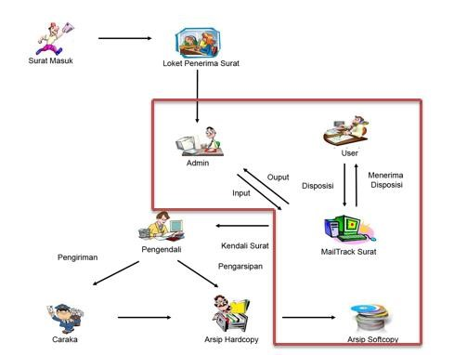

Gambar 3.1 Proses Bisnis Surat Masuk (Sumber : Perancangan)

1. Proses Bisnis Surat Keluar
   1. Surat keluar di inputkan oleh user/ perangkat di Pemerintah

Kabupaten Malang, kemudian surat dikirim ke Bupati/ Wakil Bupati / Sekretaris Daerah / Asisten Sekretaris Daerah untuk mendapatkan validasi.

* 1. Surat yang telah divalidasi dapat di cetak oleh user, dan surat siap untuk didistribusikan.

12

* 1. Data yang sudah di inputkan kemudian dijadikan arsip surat berupa softcopy oleh admin.

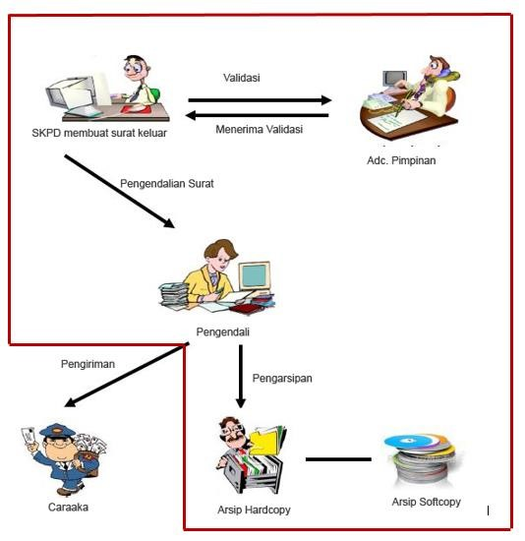

Gambar 3.2 Proses Bisnis Surat Keluar (Sumber : Perancangan)

1. Bisnis Proses

Pada bisnis proses dapat dilihat bahwa proses yang dilakukan oleh admin adalah untuk mengupload surat, menginputkan surat kemudian mengirimkan surat tersebut ke pada user, dan oleh user surat tersebut dilanjutkan kepada perangkat yang berhak menerima surat tersebut yaitu perangkat yang sesuai dengan isi perihal surat.

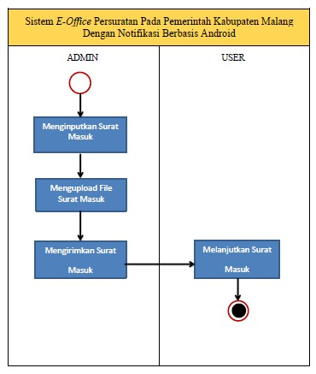

Gambar 3.3 Proses Bisnis (Sumber : Perancangan)

## 3.2 Analisis Kebutuhan

Aplikasi ini merupakan pengembangan dari Sistem Informasi Persuratan pada Pemerintah Kabupaten Malang yang awalnya hanya berbasis website menjadi aplikasi berbasis website yang dilengkapi dengan notifikasi berbasis android. Sistem persuratan digunakan untuk mengelola surat dan mendistribusikan surat ke pihak yang berhak menerimanya. Sistem ini secara keseluruhan hampir sama dengan sistem terdahulu namun pada pengembanganya di tambahkan fitur yang dapat digunakan untuk mendistribusi surat masuk keseluruh bagian perangkat di Pemerintah Kabupaten Malang, dalam sistem ini juga ditambahkan fitur untuk membuat surat keluar.

3.2.1 Analisis Pengguna

Sistem ini hanya dapat diakses oleh *administrator* dan *user.* Adapun tugas dan fungsi dari masing – masing pengguna sistem tersebut adalah :

1. Administrator

Administrator merupakan pelaku yang memiliki hak akses tertinggi dalam aplikasi ini. Tugas dan fungsinya adalah mengelola keseluruhan menu dan fasilitas yang ada didalam sistem kecuali menginputkan surat keluar.

1. User

User pada aplikasi ini dapat membuat surat keluar serta dapat melihat data surat masuk, mendisposisikan surat dan melanjutkan surat.

3.2.2 Analisis Kebutuhan Fungsional

Berdasarkan pengumpulan data dari analisis masalah yang didapatkan dari wawancara terhadap staf Bagian PDE dan Tata Usaha pada Pemerintah Kabupaten Malang dapat diuraikan beberapa strategi pemecahan masalah, antara lain :

1. Membuat aplikasi Sistem *E-Office* Persuratan berbasis website yang dilengkapi dengan notifikasi berbasis android dan dapat dikelola oleh 2 pengguna yaitu, *administrator* dan *user.*
2. Membuat aplikasi Sistem *E-Office* Persuratan yang dapat mengolah data surat masuk dan surat keluar pada Pemerintah Kabupaten Malang.
3. Membuat aplikasi Sistem *E-Office* Persuratan yang dapat membantu pegawai pada Pemerintah Kabupaten Malang dalam menginputkan surat masuk, surat keluar, mengupload surat masuk, menginputkan data pengguna sistem baru, dll.
4. Membuat aplikasi Sistem *E-Office* Persuratan yang dapat membantu pegawai pada Pemerintah Kabupaten Malangdalam melakukan disposisi surat dan lanjutan surat.
5. Membuat aplikasi Sistem *E-Office* Persuratan yang dapat membantu pegawai pada Pemerintah Kabupaten Malang dalam mencari data surat, dimana pencarian berdasarkan nomor surat, perihal dan asal surat.
6. Membuat aplikasi Sistem *E-Office* Persuratan yang dapat membantu pegawai pada Pemerintah Kabupaten Malang dalam mencetak laporan data surat menjadi *hardcopy* ataupun mencetak kedalam format file PDF dan Excel.
7. Membuat aplikasi Sistem *E-Office* Persuratan yang dapat membantu pegawai pada Pemerintah Kabupaten Malang dalam membuat report data statistik.
8. Membuat aplikasi Sistem *E-Office* Persuratan yang dapat membantu pegawai pada Pemerintah Kabupaten Malang dalam melakukan validasi surat.

1. Membuat aplikasi Sistem *E-Office* Persuratan yang dapat membantu pegawai pada Pemerintah Kabupaten Malang dalam mencetak surat yang ingin dicetak dalam bentuk *hardcopy.*

## 3.3 Perancangan Sistem

Untuk perencanaann sistem ini dimulai dari persiapan segala keperluan. sistem baik pada website maupun pada Android. Dalam perencanan dibuat terlebih dahulu desain sistem yang nantinya akan dijadikan sebagai pedoman dalam pembuatan sistem. Desain sistem yang dibuat pada perencanaan sistem ini antara lain Usecase dimana dalam sistem ini terdapat dua usecase yaitu usecase admin dan user pada sistem website dan usecase user pada sistem android, *Work Breakdown Structure* (WBS), *Entitiy Relationship Diagram* (ERD), dan *Data Flow Diagram* (DFD).

3.3.1 Usecase

* Usecase Admin dan User

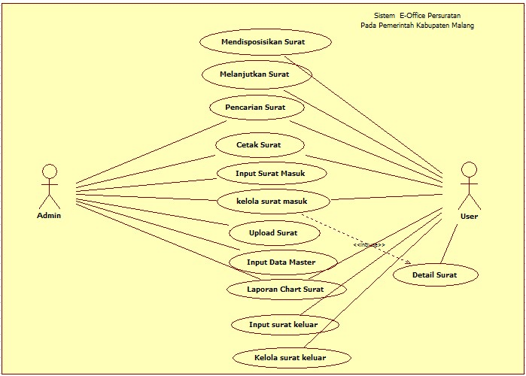

Gambar 3.4 Usecase Admin dan User (Sumber : Perancangan)

Pada usecase diatas terdapat dua aktor yaitu admin dan user dimana Pada aktor admin berhak untuk menginputkan surat masuk, mendisposisikan surat dan melakukan upload surat serta melakukan input data master seperti data user, jabatan, dan sifat surat. Admin juga dapat mencetak surat, kelola surat dan melakukan pencarian surat dimana pencarian surat pada sistem ini dibedakan menjadi beberapa kategori yaitu pencarian berdasarkan tanggal/hari, pencarian berdasarkan bulan dan tahun, pencarian berdasarkan nomor surat, perihal serta asal surat.

Sedangkan pada User berhak untuk menginputkan surat keluar, mendisposisikan surat masuk, melanjutkan surat masuk, melakukan pencarian surat, cetak surat dan melakukan kelola surat.

* Usecase User pada Notifikasi Android

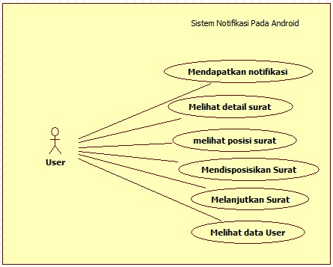

Gambar 3.5 Usecase User pada Notifikasi Android (Sumber Perancangan) Pada usecase user untuk notifikasi pada android, user akan mendapatkan notifikasi surat masuk yang ditujukan untuk user tersebut, user dapat melihat detail surat masuk serta melihat posisi surat, mendisposisikan surat, melanjutkan surat dan juga melihat data user tersebut.

3.2.2 *Work Breakdown Structure* (WBS)

Gambaran umum mengenai sistem yang akan dibuat dapat dilihat pada WBS berikut:

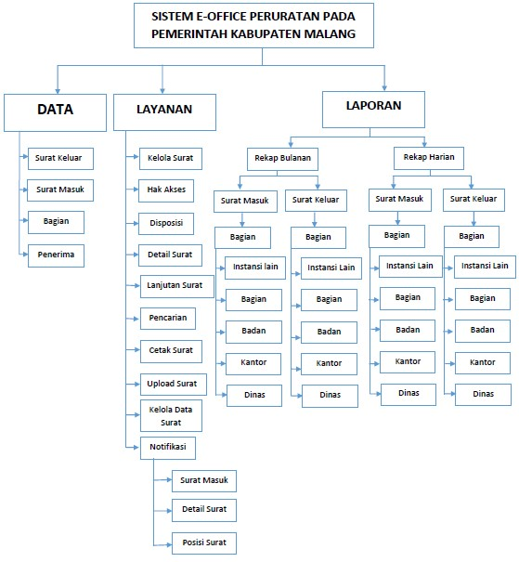

Gambar 3.6 *Work Brekdown Structure* (WBS) (Sumber : Perancangan)

Sistem dibagi menjadi tiga bagian utama, yaitu data, layanan dan laporan. Pada data terdiri dari data – data yang dibutuhkan untuk menunjang sistem, seperti data surat masuk, data surat keluar, data bagian dan penerima. Pada bagian layanan terdapat beberapa fitur yang dibutuhkan oleh instansi, seperti kelola surat, hak akses, disposisi, detail surat, lanjutan surat, pencarian, cetak surat, upload surat, kelola data surat dan notifikasi. Sedangkan pada bagian laporan terdiri dari rekap harian dan rekap bulanan.

3.3.3 ERD (*Entity Relationship Diagram*)

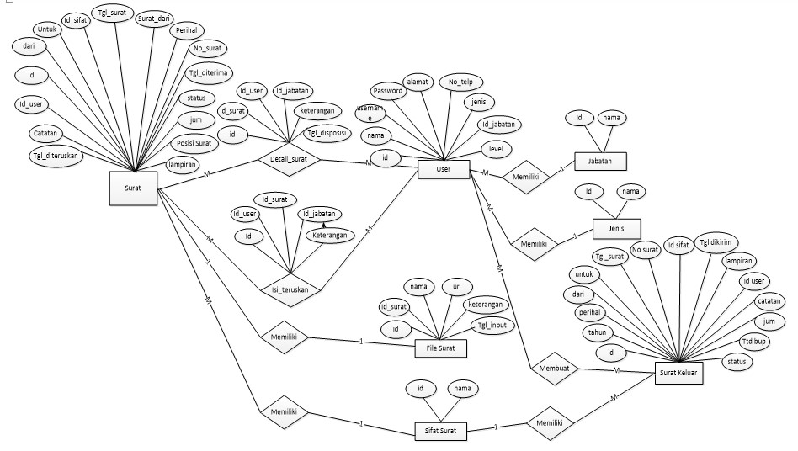

Gambar 3.7 ERD (*Entity Relationship Diagram*) (Sumber : Perancangan)

Pada gambar ERD diatas dapat diketahui bahwa entitas surat mempunyai 16 atribut yaitu : id sebagai atribut kunci primer, dari adalah pengirim surat, untuk adalah tujuan dari surat, id_sifat didapat dari tabel sifat surat, tgl_surat adalah tanggal surat diterima, surat_dari adalah asal dari surat, perihal merupakan perihal dari surat, no_surat, tgl_diterima, status, posisi_surat, catatan, tgl diteruskan, lampiran, jum.

Entitas user mempunyai 9 atribut yaitu: atribut id sebagai atribut kunci primer, nama, usename, password, alamat, no_telp, jenis, id_jabatan, level. Entitas file surat memiliki 6 atribut yaitu: id sebagai atribut kunci primer, id_surat, nama, url, keterangan, tgl_input.

Entitas sifat surat memiliki 2 atribut yaitu id sebagai atribut kunci primer dan nama. Entitas jabatan memiliki 2 atribut yaitu: id sebagai atribut kunci primer dan nama. Entitas isi_teruskan memiliki 5 atribut yaitu id sebagai atribut kunci primer, id_user, id_surat, id_jabatan, dan keterangan. Entitas detail surat memiliki 6 atribut yaitu id sebagai atribut kunci primer, id_surat, id_user, id_jabatan, keterangan dan tgl_disposisi. Pada entitas jenis memiliki 2 atribut yaitu id sebagai kunci primer dan nama.

Entitas surat keluar memiliki 15 atribut yaitu: id sebagai aribut kunci primer, tahun, perihal, dari, untuk, tgl surat, no surat, id sifat, tgl dikirim, lampiran, id user, catatan, jum, ttd bup, status.

DFD

A. DFD Level 0



S

I

S

TEM E

-

O

F

F

ICE PERSURATAN

PADA PEMERINTAH KABUPATEN

MALANG DENGAN

F

ITUR

NOTIFIKA

S

I BERBA

S

I

S

ANDROID



A

D

MIN



USER

Validasi Login

,

Data Su

r

at Masuk

,

Data Use

r

,

Data Jabatan

,

Data Sifat Surat

,

Data Jenis User

,

Data Penca

r

ian Su

r

at

,

Lapo

r

an Cha

r

t

,

Rekapitulasi Harian

,

Rekapitulasi Bulanan

Login

,

Data Surat Masuk

,

Surat Keluar

,

Data Surat Keluar

,

Diposisi

,

Lanjutan

,

Data Disposisi

Dan Lanjutan Surat

,

Laporan Chart

,

Rekapitulasi Harian

,

Rekapitulasi Bulanan

Validasi Login

,

Data Surat Masuk

,

Data Surat Keluar

,

Data Diposisi Dan

Lanjutan Surat

,

Laporan Chart

,

Rekapitulasi Harian

,

Rekapitulasi Bulanan

Login

,

Surat Masuk

,

Data Use

r

,

Data Jabatan

,

Data Sifat Su

r

at

,

Data Jenis Use

r

,

Penca

r

ian Su

r

at

,

Laporan Chart

,

Rekapitulasi Bulanan

,

Rekapitulasi Ha

r

ian

,

Data Disposisi Dan Lanjutan Su

r

at

Gambar 3.8 DFD Level 0 (Sumber : Perancangan)

3.7 Pada gambar 3.8 terdapat 2 aktor yang dapat menjalankan aplikasi yang akan dijelaskan sebagai berikut:

a. Admin

Fitur - fitur yang terdapat pada Admin, yaitu;

* + - Tampilan data surat masuk
    - Manajemen data disposisi dan lanjutan surat • Manajemen kelola surat.
    - Manajemen data upload file surat
    - Manajemen pencarian surat
    - Manajemen kelola data user
    - Manajemen kelola data jabatan
    - Manajemen kelola data sifat surat

b. User

Fitur – fitur yang terdapat pada user, yaitu:

* Manajemen lanjutan surat
* Manajemen data surat masuk
* Manajemen surat keluar
* Manajemen data disposisi dan lanjutan surat
* Manajemen kelola surat
* Manajemen pencarian surat
* Manajemen disposisi surat

B. DFD Level 1

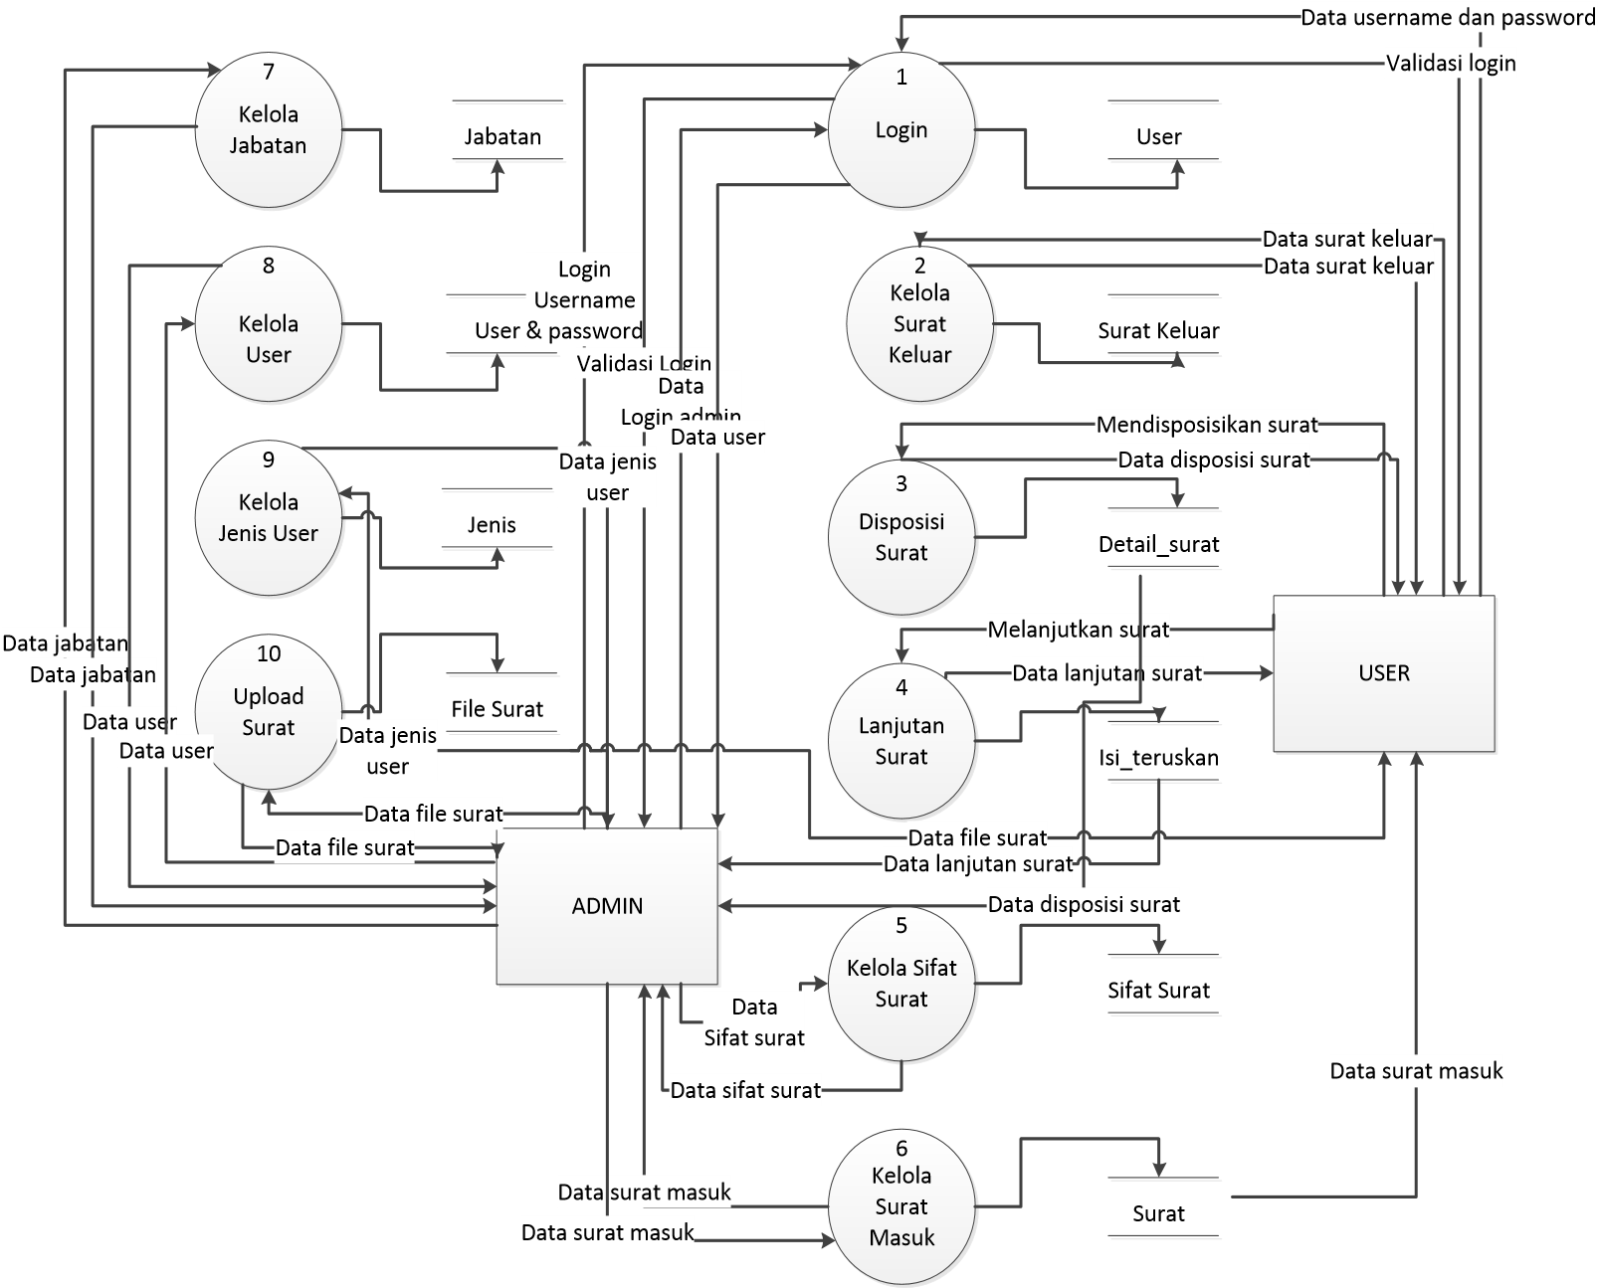

Gambar 3.9 DFD Level 1 (Sumber : Perancangan)

Pada DFD Level 1 terdapat 2 aktor yaitu admin, user dimana masing-masing aktor memiliki beberapa tugas dimana admin dapat melakukan proses kelola surat seperti mencetak surat, mencari surat dan menginputkan surat bagi admin, sedangakan aktor user juga dapat melakukan pencarian, mencetak, melihat detail surat, dalam proses ini disediakan oleh tabel surat.

Pada proses Upload surat hanya dapat dilakukan oleh admin dimana para aktor dapat mengupload file surat asli yang berupa file gambar dan dalam proses ini file surat akan disimpan dalam tabel file surat

Pada Proses Disposisi Surat dan lanjutan surat, admin hanya dapat melihat detail dari surat yang telah didisposisikan dan dilanjutkan oleh user. Pada proses disposisi disediakan oleh table detail surat dan proses lanjutan surat disediakan oleh tabel isi_teruskan.

Proses kelola user, kelola jabatan, dan kelola sifat surat hanya dapat dilakukan oleh admin, dalam semua proses ini admin berhak untuk menambahkan, menghapus serta mengubah data.

Semua proses-proses tersebut akan disediakan oleh tabel user untuk proses kelola user, tabel jabatan untuk kelola jabatan, tabel sifat_surat untuk proses kelola sifat surat dan tabel jenis untuk proses kelola jenis user.

Proses kelola surat keluar hanya dapat dilakukan oleh user diman auser dapat menginputkan surat keluar dan juga mencetak surat keluar.

1. DFD Level 2 Login



Cek Login



Validasi

Login

User



ADMIN



USER

Username

,

password

Username

,

password

Data validasi login

Data validasi login

Data

login

Konfirmasi

1

.

1

1

.

2

Gambar 3.10 DFD Level 2 Login (Sumber : Perancangan)

Pada dfd level 2 login terdapat dua aktor yang dapat melakukan proses login yaitu admin dan user, dimana dalam proses login admin dan user akan memasukan username dan password kemudian oleh sistem akan diperiksa apakah username dan password yang masukan valid atau tidak.

1. DFD Level 2 Disposisi Surat

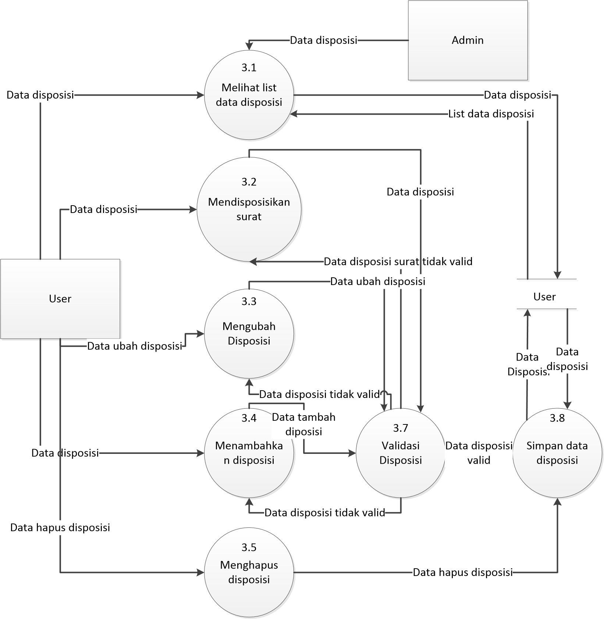

Gambar 3.11 DFD Level 2 Disposisi Surat (Sumber : Perancangan)

Pada DFD Level 2 Disposisi surat terdapat 2 aktor yaitu admin dan user, dimana aktor user dapat melakukan proses menginputkan disposisi surat, dan pada proses informasi disposisi surat dapat dilakukan admin, dalam proses ini admin hanya dapat melihat detail dari hasil disposisi dan kedua proses ini disediakan oleh tabel detail_surat.

1. DFD Level 2 Lanjutan Surat

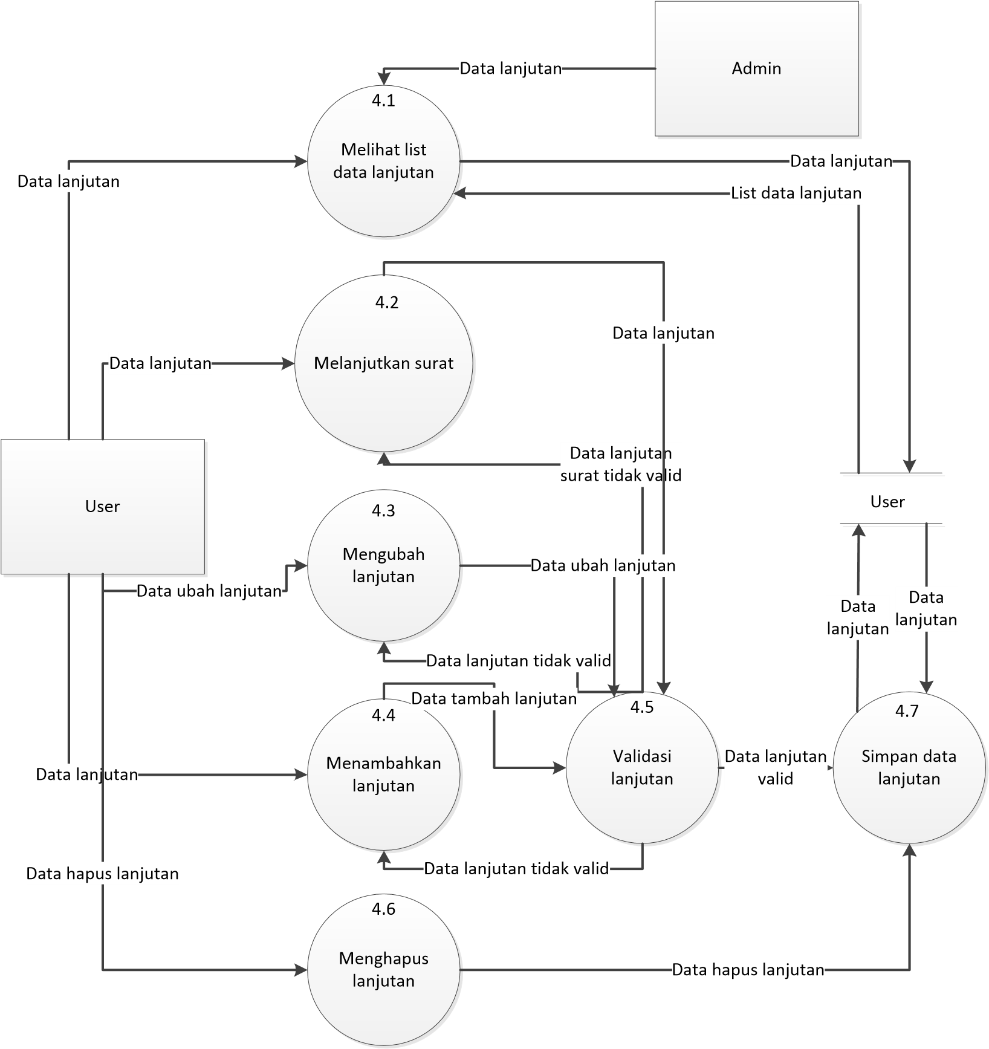

Gambar 3.12 DFD Level 2 Lanjutan Surat (Sumber : Perancangan)

Pada DFD Level 2 lanjutan surat terdapat 2 aktor yaitu admin dan user, dimana aktor user dapat melakukan proses menginputkan lanjutan surat, menghapus lanjutan, mengubah lanjutan jika terdapat kesalahan dalam pengetikan catatan atau terjadi kesalahan pesan dll, kemudian user juga dapat menambahkan lanjutan surat jika yang dituju lebih dari satu tujuan dan pada proses lanjutan surat dapat dilakukan admin, dalam proses ini admin hanya dapat melihat detail dari hasil lanjutan surat dan kedua proses ini disediakan oleh tabel isi_teruskan.

1. DFD Level 2 Kelola Jabatan



ADM

I

N



Melihat list

data jabatan



Menambah

jabatan



Mengubah

jabatan



Menghapus

jabatan

Jabatan



Validasi

jabatan



Si

m

pan data

jabatan

Data jabatan

Data jabatan

Data ubah jabatan

Data jabatan

Data jabatan

valid

Data jabatan tidak valid

Data jabatan

tidak valid

Data jabatan

Data ubah

jabatan

Data

jabatan

Data

jabatan

List data jabatan

Data jabatan

Data Menghapus jabatan

7

.

1

7

.

2

7

.

3

7

.

4

7

.

5

7

.

6

Gambar 3.13 DFD Level 2 Kelola Jabatan (Sumber : Perancangan)

Pada DFD Level 2 Kelola Jabatan hanya dapat dilakukan oleh admin dimana admin dapat menginputkan jabatan, mengubah jabatan, mengahapus jabatan serta dapat melihat data jabatan yang disediakan oleh tabel jabatan.

1. DFD Level 2 Kelola Jenis User

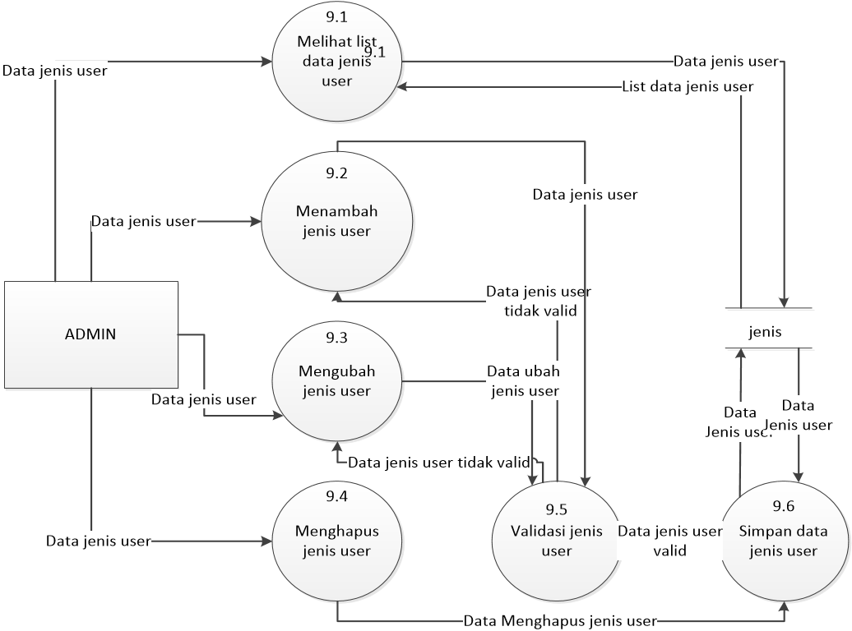

Gambar 3.14 DFD Level 2 Kelola Jenis User (Sumber : Perancangan)

Pada DFD Level 2 Kelola User hanya dapat dilakuakan oleh admin dimana admin dapat menginputkan data jenis user, mengubah data jenis user, mengahapus data jenis user serta dapat melihat data user yang disediakan oleh tabel jenis.

1. DFD Level 2 Kelola Sifat Surat

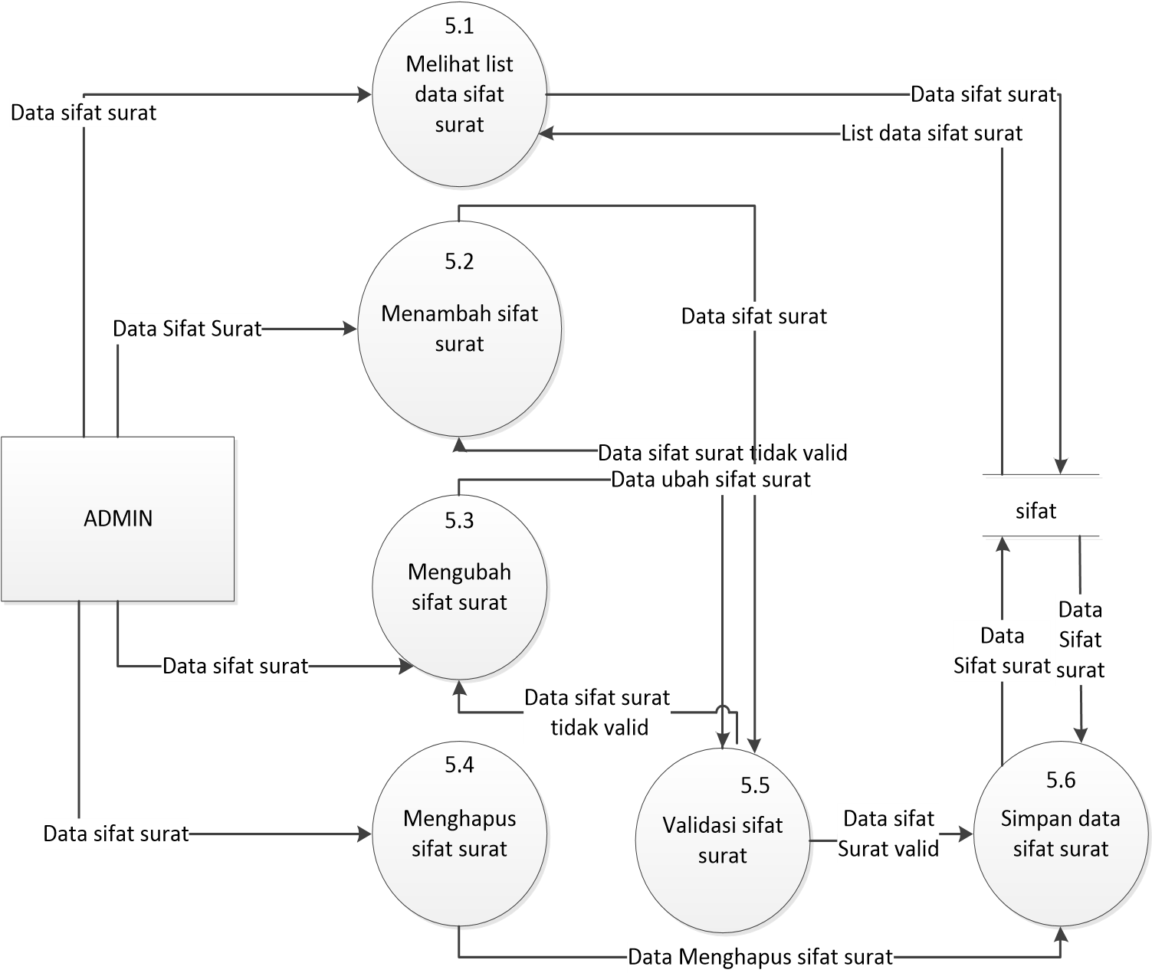

Gambar 3.15 DFD Level 2 Kelola Sifat Surat (Sumber : Perancangan)

Pada DFD Level 2 Kelola sifat surat hanya dapat dilakuakan oleh admin dimana admin dapat menginputkan data sifat surat, mengubah data sifat surat, menghapus data dan semua proses tersebut akan divalidasikan yang kmeudian akan disimpan pada table sifta surat, admin juga dapat melihat sifat surat yang disediakan oleh tabel sifat_surat.

1. DFD Level 2 Kelola Surat

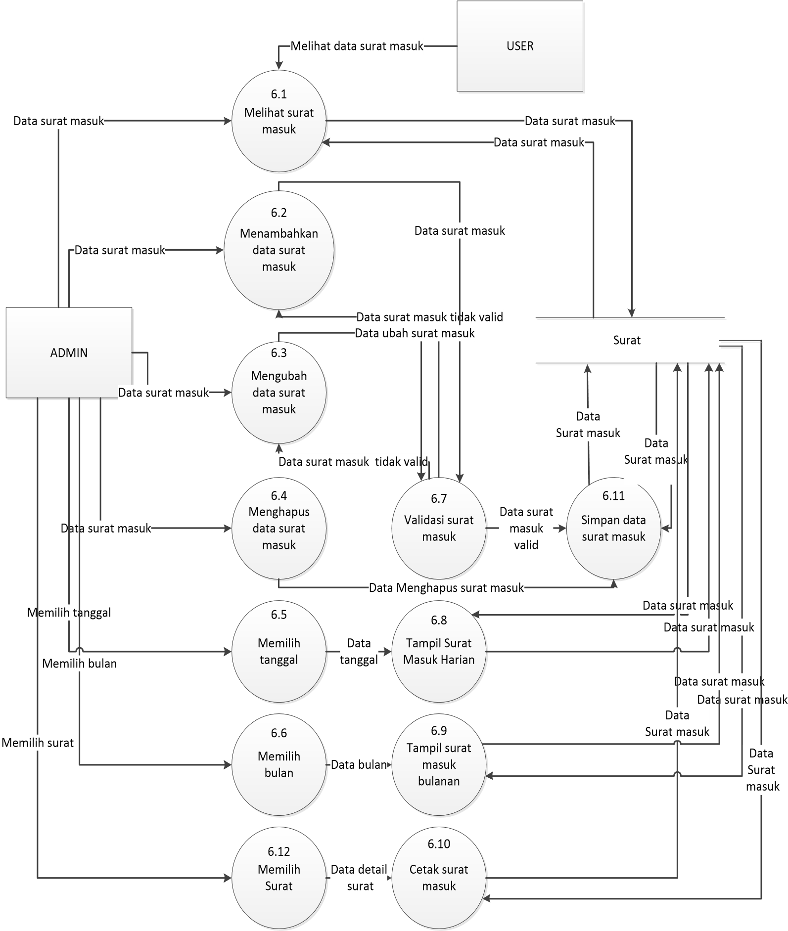

Gambar 3.16 DFD Level 2 Kelola Surat (Sumber : Perancangan)

Pada DFD Level 2 kelola surat terdapat dua aktor yaitu admin dan user, dimana admin dapat melakukan semua proses seperti, menginputkan surat masuk, mengedit surat, mengahpus surat, mencari surat dan juga mencetak surat sedangkan user hanya dapat melakukan proses cari surat dan mencetak surat, dari semua proses dalam kelola surat ini disediakan oleh tabel surat.

1. DFD Level 2 Kelola User

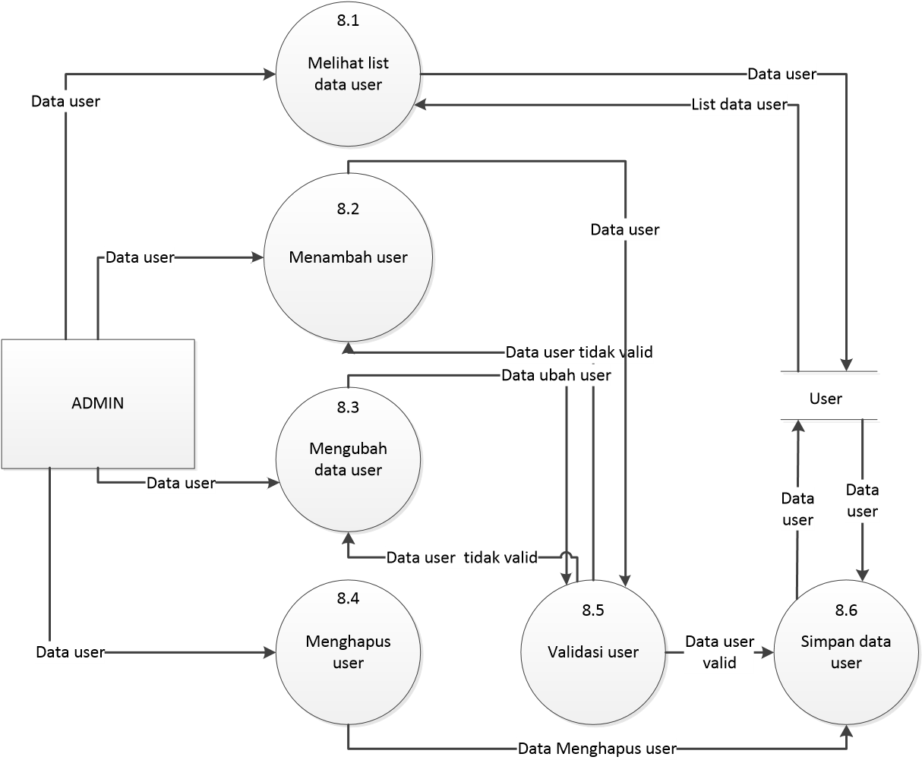

Gambar 3.17 DFD Level 2 Kelola User (Sumber : Perancangan)

Pada DFD Level 2 Kelola User hanya dapat dilakuakan oleh admin dimana admin dapat menginputkan data user, mengubah data user, mengahapus data user serta dapat melihat data user yang disediakan oleh tabel user.

1. DFD Level 2 Upload Surat



ADMIN



Melihat file

surat



Mengupload file

surat



Menambah file

surat



Menghapus file

surat

File surat



Validasi file

surat



Simpan data

file surat

Data file surat

Data file surat

Data file surat

Data file surat

Data file surat

valid

Data file surat tidak valid

Data file surat tidak valid

Data file surat

Data tambah file surat

Data

File surat

Data

File surat

Data file surat

Data file surat

Data Menghapus file surat

10

.

1

10

.

2

10

.

3

10

.

4

10

.

5

10

.

6

Gambar 3.18 DFD Level 2 Upload Surat (Sumber : Perancangan)

Pada DFD Level 2 Upload Surat hanya dapat dilakukan oleh admin dimana admin berhak untuk melakukan proses yang sama yaitu upload surat masuk dan juga menghapus file surat yang akan disediakan oleh tabel file_surat.

1. DFD Level 2 Kelola Surat Keluar

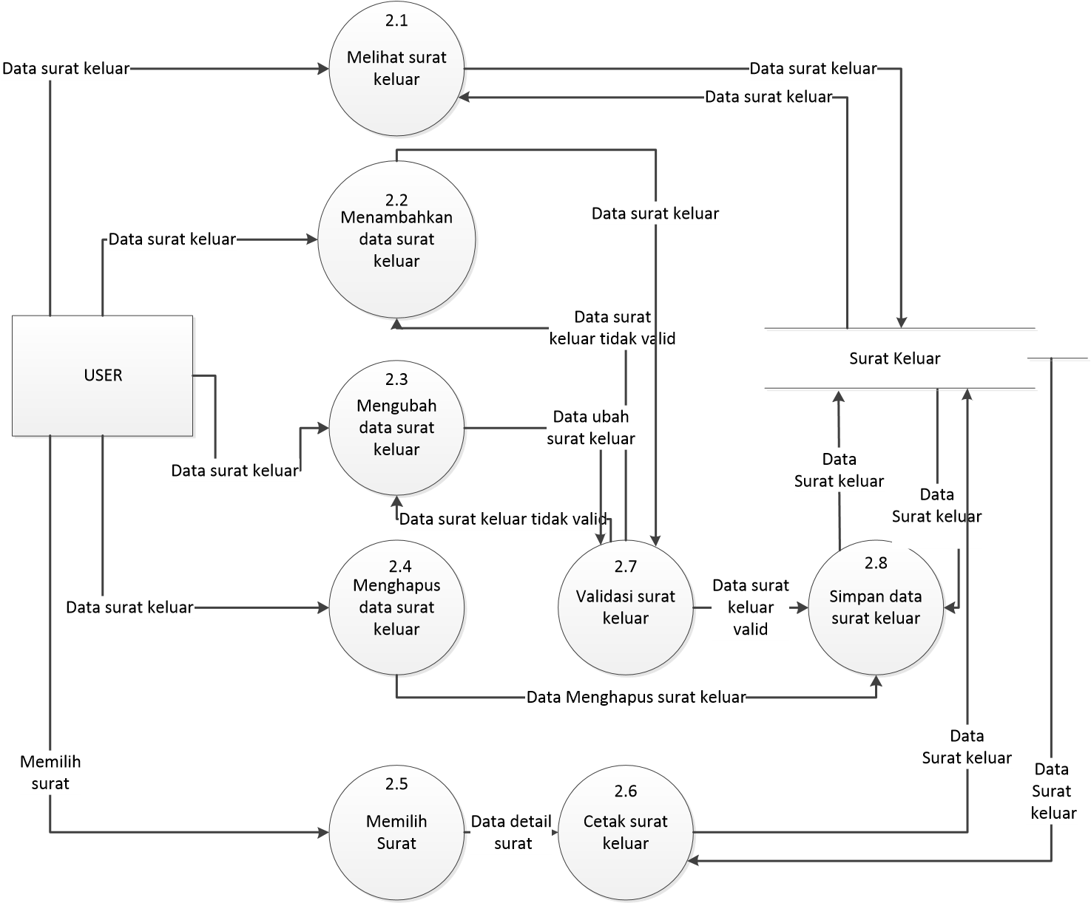

Gambar 3.19 DFD Level 2 surat keluar (Sumber : Perancangan)

Pada DFD Level 2 surat keluar hanya dapat dilakukan oleh user, disini user dapat menambahkan surat keluar, mengubah data surat keluar, menghapus dan melakukan pencarian surat.

## 3.4 Desain *Interface* Sistem

Desain *interface* merupakan tampilan sistem yang akan dioperasikan oleh pengguna dimana pada sisitem *e-office* persuratan desan interface menggunakan css untuk memeperindah tampilan.

3.4.1 Halaman Login

Halaman login merupakan halaman pertama kali ditampilkan ketika aplikasi ini dijalankan, desain tampilan dari halaman login terdapat header, textbox dan button. Adapun desain halaman ini sebagai:

1. Header

Berisi judul *interfaces* dari aplikasi.

1. Textbox

Digunakan untuk memasukan username dan password pengguna yang akan masuk kedalam sistem.

1. Button

Digunakan ketika pengguna telah mengetikkan username dan password pada textbox kemudian menekan button agar dapat masuk kehalaman selanjutnya.

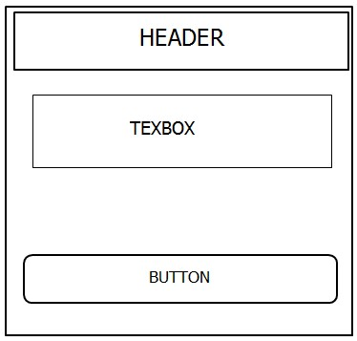

Gambar 3.20 Halaman login (Sumber : Perancangan)

3.4.2 Halaman Surat Masuk

Halaman setelah login merupakan halaman yang dapat diakses oleh pengguna yang telah memiliki hak akses, dimana desainya sendiri terdiri dari header, menu dan content. Adapun desain halaman ini adalah sebagai berikut:

1. Header

Berisi judul *interface* dari aplikasi

1. Menu

Berisi link – link menu ke halaman lainnya.

1. Content

Berisi tabel data surat masuk.

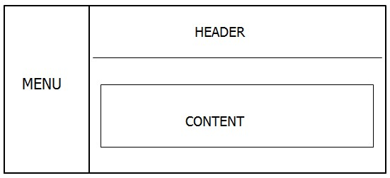

Gambar 3.21 Halaman Surat Masuk (Sumber : Perancangan)

3.4.3 Halaman Rekap Harian

Halaman rekap harian merupakan halaman yang digunakan untuk melakukan pencarian surat berdasarkan jangka waktu hari. Desainya sendiri terdiri dari header, menu, form dan content. Adapun desain halaman ini sebagai berikut :

1. Header

Berisi judul *interface* dari aplikasi.

1. Menu

Berisi link – link menu kehalaman lainya.

1. Form

Berisi textbox pencarian dimana digunakan untuk memasukan tanggal surat yang diinginkan.

1. Content

Berisi data surat masuk.

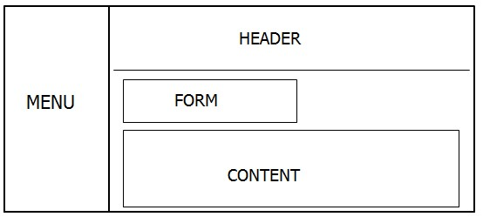

Gambar 3.22 Halaman Rekap harian (Sumber : Perancangan)

3.4.4 Pencarian

Halaman pencarian merupakan halaman yang digunakan untuk mencari surat berdasarkan asal surat, no surat dan perihal. Desainya sendiri dari header, menu dan form. Adapun desain halaman ini sebagai berikut :

* 1. Header

Berisi judul *interface* dari aplikasi.

* 1. Menu

Berisi link – link menu kehalaman lainya.

* 1. Form

Berisi textbox untuk memasukan kategori surat yang ingin dicari.

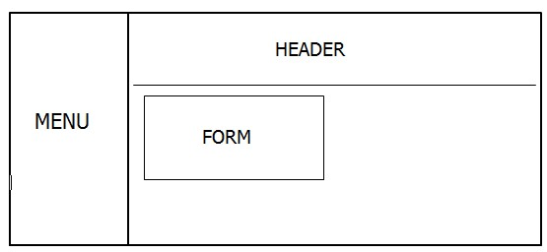

Gambar 3.23 Halaman Pencarian (Sumber : Perancangan)

3.3.4 Halaman Form User

Halaman form user digunakan untuk menambahkan user baru. Desainya sendiri terdiri dari header, menu dan form user, dimana desain dan fungsinya sebagai berikut:

* 1. Header

Berisi judul *interface* dari aplikasi.

* 1. Menu

Berisi link – link ke halaman lainya.

* 1. Form user

Berisi textbox yang digunakan untuk memasukan data user baru.

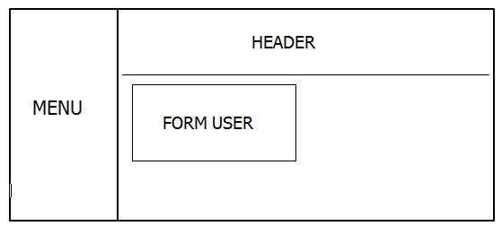

Gambar 3.24 Form User (Sumber : Perancangan)

## 3.5 Desain Database

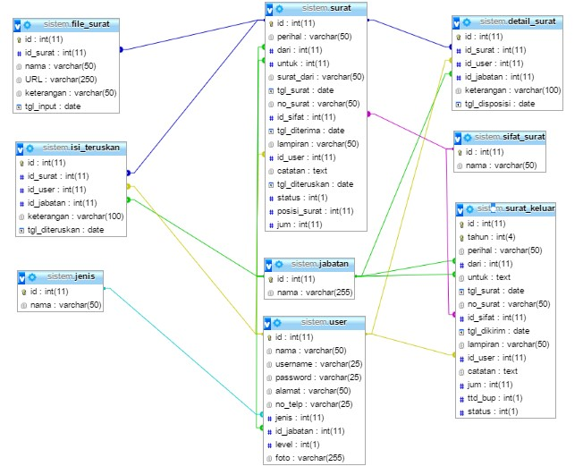

Gambar 3.25 Desain Database (Sumber : Perancangan)

Pada gambar desain database diatas terdapat 9 tabel dan setiap tabel memiliki relasi dengan tabel lainya yaitu tabel surat berelasi dengan tabel file_surat, isi_teruskan dan detail _surat yang ditujukan oleh garis biru tua. Tabel user berelasi dengan tabel surat_keluar, detail_surat dan isi teruskan yang ditunjukan oleh garis warna kuning.

Tabel jabatan berelasi dengan tabel user, isi_teruskan, surat, surat_keluar, detail surat yang ditunjukan oleh warna hijau. Tabel sifat surat berlasi dengan tabel surat dan surat keluar yang ditunjukan oleh garis warna ungu dan tabel user berelasi hanya dengan tabel jenis yang ditunjukan dengan warna biru muda.

## 3.6 Jadwal Kegiatan

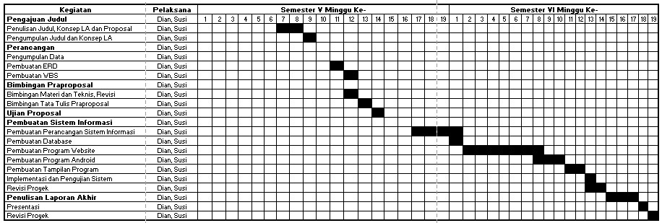

Gambar 3.26 Jadwal Kegiatan (Sumber : Perancangan)

Jadwal kegiatan yang telah dirancang saat pengajuan judul sampai saat ini tepat sesuai dengan waktu yang ditentukan. Dalam pengajuan judul membutuhkan waktu selama 3 minggu, tahap yang dikerjakan adalah penulisan judul, konsep Laporan Akhir dan proposal. Tahap perancangan sistem membutuhkan waktu selama 3 minggu, perancangan sistem yang dikerjakan adalah Entity Relationship Diagram dan Work Breakdown Structure. Tahap selanjutnya bimbingan praproposal membutuhkan waktu selama 2 minggu, lalu dilakukan ujian praproposal.

Tahap selanjutnya adalah pembuatan sistem informasi, perancangan sistem dilakukan selama 4 minggu, yaitu mengerjakan Usecase, Desain Database, Data Flow Diagram, Bisnis Proses. Selanjutnya membuat database selama 1 minggu, membuat program website selama 7 minggu, membuat program android selama 3 minggu, dan membuat tampilan sistem selama 2 minggu. Selanjutnya pengujian sistem selama 1 minggu dan revisi proyek selama 3 minggu.

Tahap selanjutnya yaitu melakukan penulisan laporan akhir selama 3 minggu, presentasi dan revisi proyek direncanakan dilakukan selama 2 minggu.

**BAB IV. IMPLEMENTASI DAN UJI COBA**

Pada bab sebelumnya dibahas mengenai analisa dan perancangan sistem pada Aplikasi Sistem *E-Office* Persuratan pada Pemerintah Kabupaten Malang dengan fitur Notifikasi berbasis Android, selanjutnya pada bab ini akan dijelaskan mengenai bagaimana cara implementasi sistem yang akan dibuat.

## 4.1 Spesifikasi Perangkat

Untuk implementasi sistem *E-office* persuratan diperlukan perangkatperangkat yang bisa mendukung dan berjalan secara optimal baik dari *hardware* dan *software.* Spesifikasi *hardware* ditujukan pada Tabel 4.1.

# Tabel 4.1 Spesifikasi Hardware

|  |  |
| --- | --- |
| **Perangkat PC(*Personal Computer*)** | **Spesifikasi** |
| *Processor* | *Intel Core2 Duo* |
| *Hardisk* | 500 GB |
| *Memory* | 4 GB |

Sumber : Implemetasi

Spesifikasi *software* yang digunakan pada sisi *server* ditujukan pada Tabel 4.2.

# Tabel 4.2 Spesifikasi *Software*

|  |  |
| --- | --- |
| ***Software*** | **Spesifikasi** |
| Windows | windows 8 single language 64- bit |
| PHP | Paket dari XAMPP versi 1.8.1 |
| Mozila Firefox | Web browser semua versi |
| My Sql | Paket dari XAMPP versi 1.8.1 |

Sumber : Implementasi

Spesifikasi perangkat notifikasi androidditujukan pada Tabel 4.3

# Tabel. 4.3 Spesifikasi Perangkat Notifikasi Android

|  |  |
| --- | --- |
| **Hardware dan software** | **Spesifikasi** |
| *Operating System* | Android 4.2.2 Jelly Bean |
| Handphone | Samsung Galaxy Grand Duos |

Sumber : Implementasi

34

## 4.2 Implementasi Basis Data

Pembuatan database pada sistem ini menggunakan *phpmyadmin* dengan nama database “sistem”. Pada database yang digunakan terdapat 9 tabel yang akan ditujukan sebagai berikut:

1. Database Persuratan

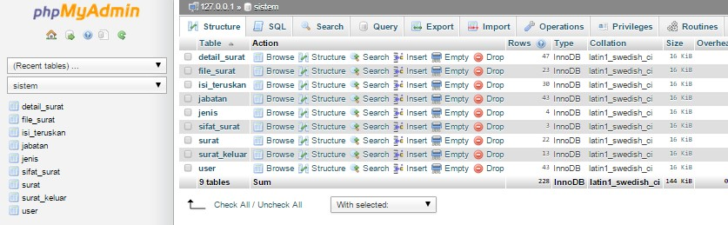

Gambar 4.1 Database Persuratan (Sumber : Implementasi)

1. Tabel Surat

Tabel surat digunakan untuk menyimpan data-data surat masuk yang telah diinputkan oleh admin persuratan. Field yang dibutuhkan adalah “id” sebagai id surat, perihal sebagai keterangan isi surat masuk, “dari” sebagai user yang melakukan proses disposisi surat masuk, yaitu Bupati, Wakil Bupati, dan Sekda.

Selanjutnya field “untuk” sebagai penerima surat bagian atas sesuai dengan kategori perihal surat, field “surat_dari” sebagai keterangan asal surat masuk tersebut, field “tgl_surat” untuk menyimpan tanggal surat yang tercantum pada surat masuk, field

“no_surat” untuk menyimpan no surat yang tertera pada surat masuk.

Field “id_sifat” digunakan untuk menyimpan sifat surat, seperti:

mendesak, penting, biasa. Field “tgl_diterima” digunakan untuk menyimpan tanggal terima surat atau tanggal input surat ke sistem yang diinputkan oleh admin. Field “lampiran” digunakan untuk menyimpan lampiran surat masuk, field “id_user” digunakan sebagai data user yang login pada sistem, field “catatan” digunakan untuk menyimpan catatan surat, field “tgl_diteruskan” digunakan untuk menyimpan tanggal teruskan surat ketika admin mengirimkan surat masuk kepada user.

Selanjutnya field “status” digunakan untuk menyimpan status surat, seperti: sudah dibaca atau belum dibaca, ketika user sudah membaca surat masuk, maka keterangan status surat masuk pada data admin akan berubah menjadi sudah dibaca. Field “posisi_surat” digunakan untuk menyimpan posisi surat, data ini akan terus berganti ketika surat sedang di proses oleh user sampai surat masuk terkirim oleh penerima surat.

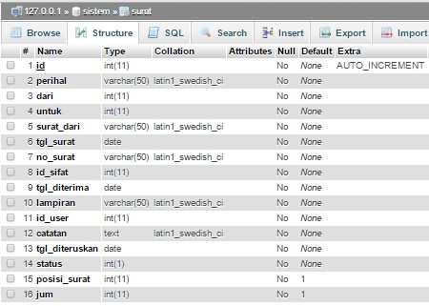

Gambar 4.2 Tabel Surat (Sumber : Implementasi)

c. Tabel User

Tabel user digunakan untuk menyimpan data user yang akan mengoperasikan sistem persuratan. Pada table ini terdapat beberapa field, diantaranya: “id” digunakan sebagai id user, field “nama” digunakan untuk menyimpan data user, field “username” digunakan untuk menyimpan data username, field “password” digunakan untuk menyimpan data password.

Selanjutnya field “alamat” digunakan untuk menyimpan alamat user tersebut, field “no_telp” digunakan untuk menyimpan nomor telepon user, field “jenis” digunakan untuk menyimpan jenis user, terdapat 3 jenis user yaitu validasi, disposisi, dan teruskan. Field “id_jabatan” digunakan untuk menyimpan jabatan user tersebut, data dari field ini didapatkan dari table lain yaitu table jabatan.

Field “level” digunakan untuk menyimpan level user, level tersebut diantaranya admin, dan user.

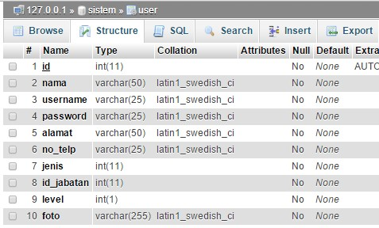

Gambar 4.3 Tabel User (Sumber : Implementasi)

1. Tabel Jabatan

Tabel jabatan digunakan untuk menyimpan data jabatan user yang mengelola sistem persuratan. Pada table ini terdapat 2 field diantaranya: “id” sebagai id jabatan, field “nama” digunakan untuk menyimpan nama jabatan user yang mengelola sistem.

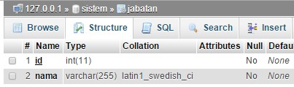

Gambar 4.4 Tabel Jabatan (Sumber : Implementasi)

1. Tabel Jenis

Tabel jenis digunakan untuk menyimpan data jenis user yang mengelola sistem, terdapat 3 jenis user diantaranya: user validasi, disposisi, teruskan. User validasi adalah user yang menjadi penerima surat masuk, dimana surat tersebut sudah dilakukan proses disposisi dan lanjutan surat sebelumnya.

Kemudian user disposisi adalah user yang melakukan proses disposisi, user tersebut adalah Bupati, Wakil Bupati, dan Sekda, jadi surat masuk harus melalui user disposisi untuk mendisposisikan surat.

User teruskan adalah user yang melakukan proses lanjutan surat, user terakhir yang melakukan disposisi yaitu Sekda, wajib meneruskannya ke Asisten yang sesuai dengan perihal surat.

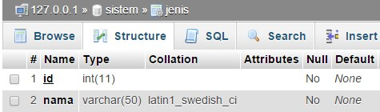

Gambar 4.5 Tabel Jenis (Sumber : Implementasi)

1. Tabel Detail Surat

Tabel detail surat digunakan untuk menyimpan data disposisi surat. Tabel ini memiliki beberapa field diantaranya: “id” digunakan sebagai id disposisi, “id_surat” digunakan sebagai id surat, data dari id ini didapatkan dari tabel surat.

Selanjutnya “id_user” digunakan sebagai data user yang melakukan disposisi surat, “id_jabatan” digunakan untuk menyimpan data jabatan user yang mengoperasikan sistem, data dari id jabatan didapatkan dari tabel jabatan. Field “keterangan”, digunakan untuk menyimpan isi disposisi surat, field “tgl_disposisi” digunakan untuk menyimpan tanggal disposisi surat.

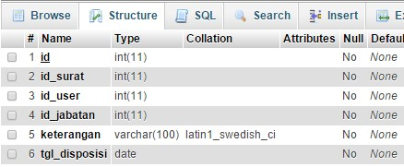

Gambar 4.6 Tabel Detail Surat (Sumber : Implementasi)

1. Tabel Isi Teruskan

Tabel isi teruskan surat digunakan untuk menyimpan data lanjutan surat. Tabel ini memiliki beberapa field diantaranya: “id” digunakan sebagai id lanjutan, “id_surat” digunakan sebagai id surat, data dari id ini didapatkan dari tabel surat.

Selanjutnya “id_user” digunakan sebagai data user yang melakukan proses lanjutan surat, “id_jabatan” digunakan untuk menyimpan data jabatan user yang mengoperasikan sistem, data dari id jabatan didapatkan dari tabel jabatan. Field “keterangan”, digunakan untuk menyimpan isi lanjutan surat, field “tgl_diteruskan” digunakan untuk menyimpan tanggal lanjutan surat.

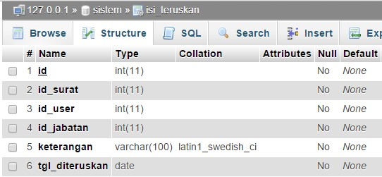

Gambar 4.7 Tabel Lanjutan Surat (Sumber : Implementasi)

1. Tabel Sifat Surat

Tabel ini digunakan untuk menyimpan sifat surat. Tabel sifat surat memiliki 2 field diantaranya: “id” digunakan sebagai id sifat, field

“nama” digunakan untuk menyimpan nama sifat surat, seperti: mendesak, penting, biasa.

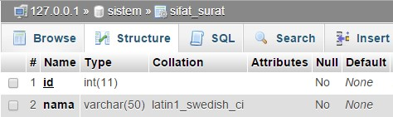

Gambar 4.8 Tabel Sifat Surat (Sumber : Implementasi)

1. Tabel File Surat

Tabel ini digunakan untuk menyimpan file surat masuk sebagai arsip atau bukti asli surat. Tabel file surat memiliki beberapa field diantaranya: “id” sebagai id file surat, field “id_surat” digunakan sebagai id surat file surat tersebut. Selanjutnya “nama” digunakan untuk menyimpan nama file surat. Field “URL” digunakan untuk menyimpan URL file, field “keterangan” digunakan untuk menyimpan informasi jika terdapat keterangan pada file surat tersebut, field “tgl_input” digunakan untuk menyimpan tanggal input file.

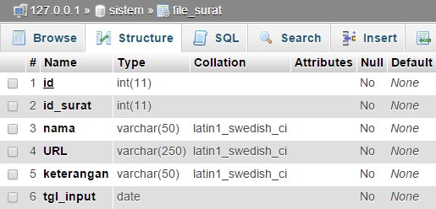

Gambar 4.9 Tabel File Surat (Sumber : Implementasi)

1. Surat Keluar

Tabel ini digunakan untuk menyimpan data surat keluar. Pada tabel surat keluar terdapat 15 field yaitu diantaranya "id" digunakan sebagai id dari surat keluar, "tahun" merupakan tahun pembuatan dari surat, "perihal" digunakan untuk menyimpan perihal dari surat, "dari" digunakan untuk menyimpan data asal dari surat keluar , "untuk" digunakan untuk tujuan dari surat, "tgl surat" digunakan untuk menyimpan tanggal surat dikeluarkan, "id sifat" digunakan untuk menyimpan sifat dari surat, "id user " digunakan untuk menyimpan user yang membuat surat keluar, "status" digunakan untuk menyimpan status dari surat, “catatan “ digunakan untuk menyimpan catatan dari surat.

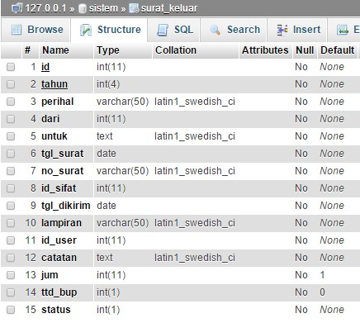

Gambar 4.10 Tabel Surat Keluar (Sumber: Implementasi)

## 4.3 Implementasi Antarmuka

Pada sub bab ini akan dijelaskan mengenai menu dan fitur yang terdapat pada sistem website.

4.3.1 Halaman Index

Halaman index merupakan file utama yang berisi form login untuk pengguna sistem, karena untuk mengakses website harus melakukan proses login terlebih dahulu. Halaman login merupakan pintu gerbang untuk mengakses sistem. Proses login tersebut adalah dengan cara memasukan username dan password terlebih dahulu.

Terdapat 2 level hak akses diantaranya: admin, dan user. Setelah pengguna melakukan proses login, setiap level user akan mengunjungi halaman yang berbeda.

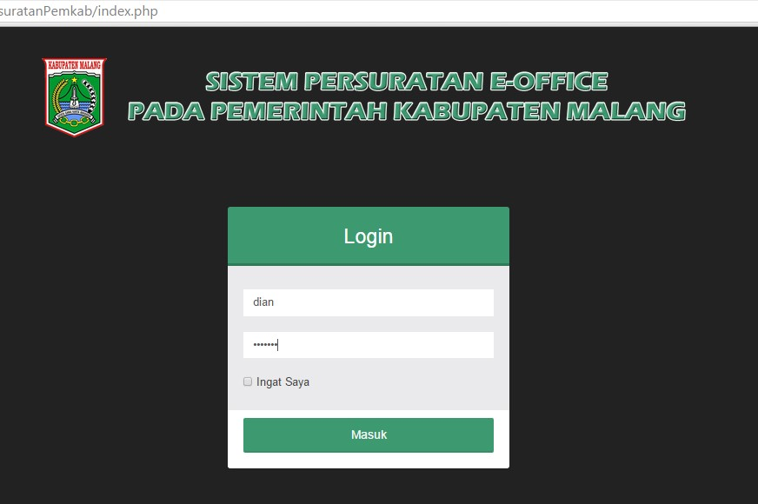

Gambar 4.11 Halaman Index (Sumber : Implementasi)

4.3.2 Halaman Admin

Halaman Admin merupakan halaman yang hanya dapat diakses oleh Admin. Admin memiliki hak untuk mengakses halaman yang berhak di akses oleh user. Admin pada Pemerintah Kabupaten Malang dioperasikan pada bagian Tata Usaha.

Berikut adalah halaman yanga ada pada menu admin:

1. Halaman Data User

Halaman user digunakan untuk menambahkan data user dan pada halaman user admin dapat melakukan input, edit, dan hapus data. Pada halaman user terdapat beberapa bagian:

* + Form User

Form user digunakan oleh admin untuk menambahkan user yang akan menggunakan sistem persuratan. Pengguna tidak dapat melakukan daftar user secara sendiri, namun pengguna baru didaftarkan oleh admin melalui form user.

Button simpan digunakan untuk menyimpan data yang telah diinputkan, setelah klik button simpan maka data akan tampil di halaman data user. Button reset digunakan untuk membersihkan data yang telah diinputkan.

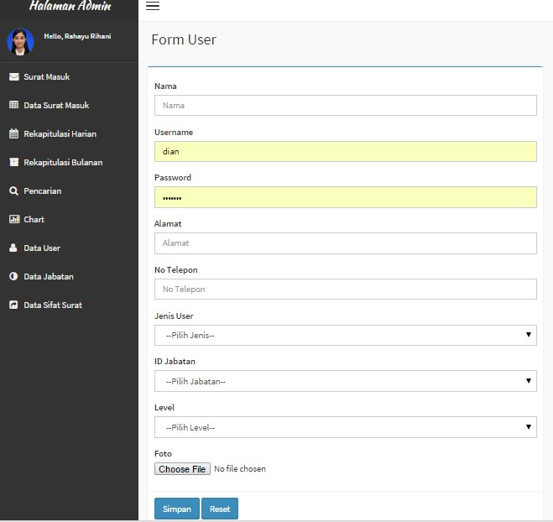

Gambar 4.12 Form User (Sumber : Implementasi)

* + Data User

Halaman data user digunakan untuk menampilkan data yang telah diinputkan admin pada form user. Admin dapat melakukan edit dan hapus data melalui halaman ini.

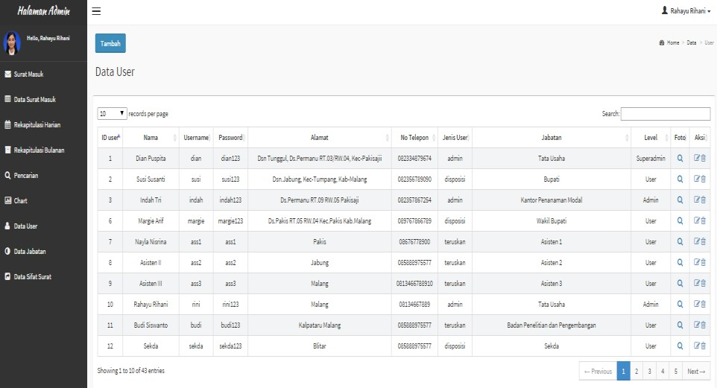

Gambar 4.13 Data User (Sumber : Implementasi)

* + Form Edit User

Halaman edit user digunakan untuk menampilkan form edit, ketika admin melakukan klik pada button edit pada halaman data user maka akan tampil halaman edit user. Admin berhak untuk melakukan edit data, jika terdapat data yang salah.

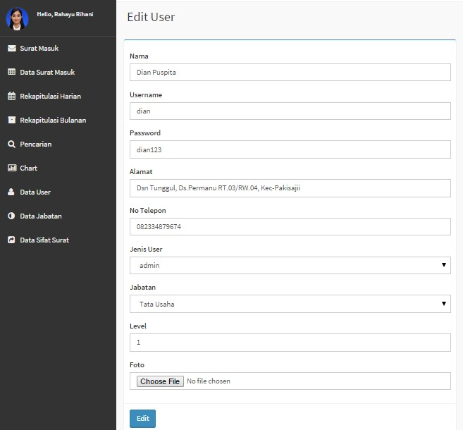

Gambar 4.14 Form Edit User (Sumber : Implementasi)

1. Halaman jabatan

Halaman jabatan digunakan untuk menambahkan data jabatan dan pada halaman jabatan admin dapat melakukan input, edit, dan hapus data. Pada halaman jabatan terdapat beberapa bagian :

* + Form Jabatan

Form jabatan digunakan untuk menambahkan nama jabatan user yang menggunakan sistem persuratan. Jabatan di Pemerintah Kabupaten Malang yang menggunakan sistem persuratan diantaranya Bupati, Wakil Bupati, Sekda, Asisten I, Asisten II, Asisten III, Asisten IV, Bagian, Badan, Kantor, dan Dinas.

Button simpan digunakan untuk menyimpan data yang telah diinputkan, setelah klik button simpan maka data akan tampil di halaman data jabatan. Button reset digunakan untuk membersihkan data yang telah diinputkan.

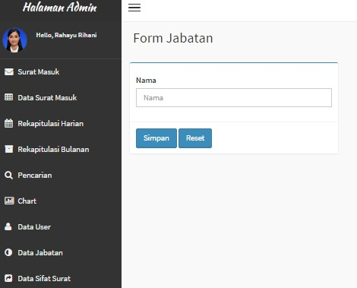

Gambar 4.15 Halaman Form Jabatan(Sumber : Implementasi)

* + Data Jabatan

Halaman data jabatan digunakan untuk menampilkan data jabatan yang telah diinputkan oleh admin. Selain dapat melakukan input data, admin dapat melakukan edit dan hapus data.

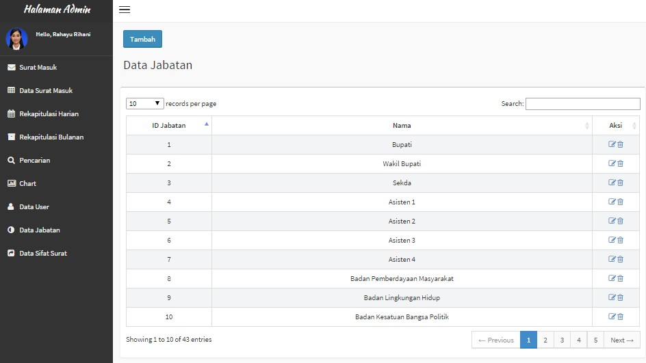

Gambar 4.16 Halaman Data Jabatan(Sumber : Implementasi)

* + Form Edit Jabatan

Halaman edit jabatan digunakan untuk menampilkan form edit, ketika admin melakukan klik pada button edit pada halaman data jabatan maka akan tampil halaman edit jabatan.

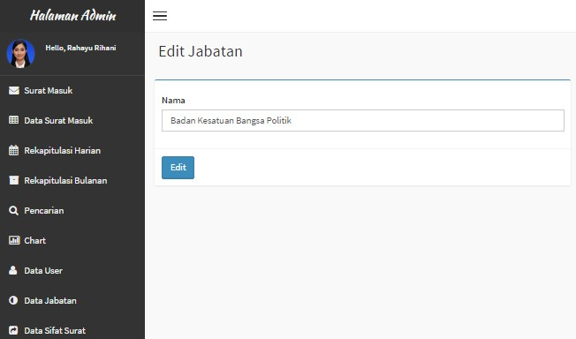

Gambar 4.17 Halaman Edit Jabatan(Sumber : Implementasi)

1. Halaman Sifat Surat

Halaman jabatan digunakan untuk menambahkan data jabatan dan pada halaman jabatan admin dapat melakukan input, edit, dan hapus data.

Pada halaman jabatan terdapat beberapa bagian :

* + Form Sifat Surat

Form Sifat Surat digunakan untuk menginputkan data sifat surat atau jika terdapat data sifat surat baru, admin dapat menambahkan data tersebut melalui form ini. Data sifat surat berelasi dengan data surat masuk, dimana disurat masuk terdapat sifat surat seperti: mendesak, penting, dan biasa.

Button simpan digunakan untuk menyimpan data yang telah diinputkan, setelah klik button simpan maka data akan tampil di halaman data sifat surat. Button reset digunakan untuk membersihkan data yang telah diinputkan.

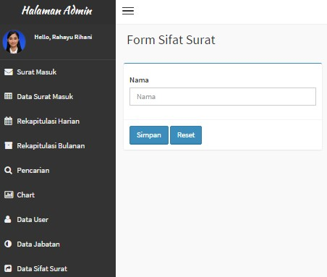

Gambar 4.18 Halaman Form Sifat Surat (Sumber : Implementasi)

* + Data Sifat Surat

Halaman data sifat surat digunakan untuk menampilkan data sifat surat yang telah diinputkan oleh admin. Selain dapat melakukan input data, admin dapat melakukan edit dan hapus data.

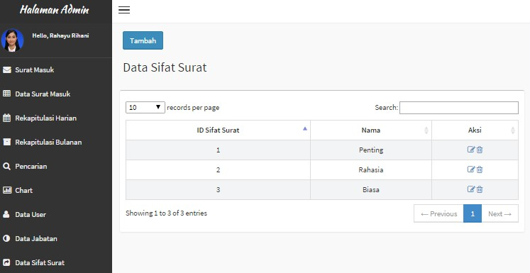

Gambar 4.19 Halaman Data Sifat Surat(Sumber : Implementasi)

* + Form Edit Sifat Surat

Halaman edit sifat surat digunakan untuk menampilkan form edit, ketika admin melakukan klik pada button edit pada halaman data sifat surat maka akan tampil halaman edit sifat surat.

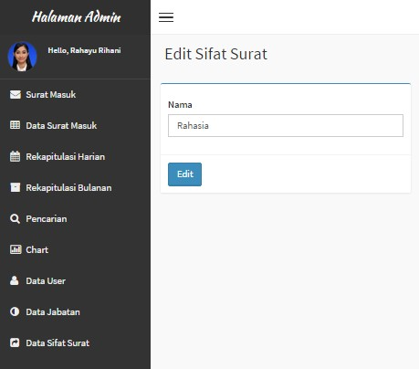

Gambar 4.20 Halaman Edit Sifat Surat (Sumber : Implementasi)

1. Data Surat Masuk

Halaman data surat masuk digunakan sebagai data atau informasi surat masuk yang sebelumnya telah diinputkan dan admin dapat melakukan detail, edit, dan hapus data, serta upload surat, dan juga dapat melihat file surat masuk yang telah diupload.

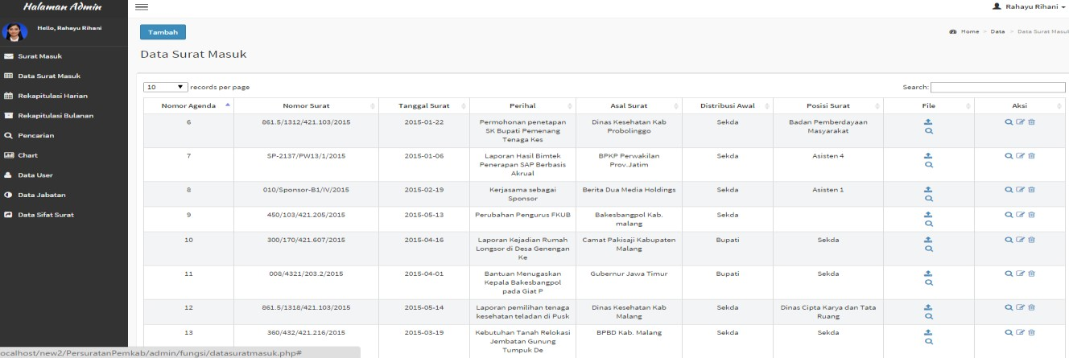

Gambar 4.21 Halaman Data Surat Masuk (Sumber : Implementasi)

1. Data Surat Masuk disposisi dan lanjutan

Halaman data disposisi dan lanjutan surat digunakan sebagai data atau informasi kepada admin tentang disposisi dan lanjutan surat masuk yang sebelumnya telah diproses oleh user.

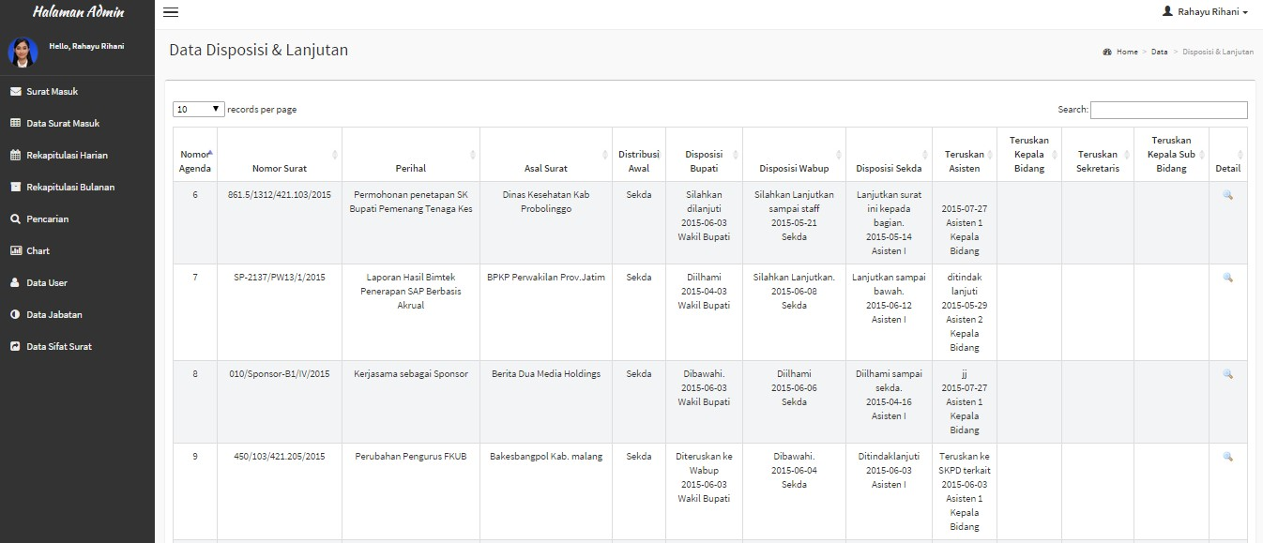

Gambar 4.22 Halaman Data Disposisi dan Lanjutan

(Sumber : Implementasi)

1. Form Detail Surat

Halaman detail surat masuk digunakan untuk melihat detail surat masuk berdasarkan id surat.

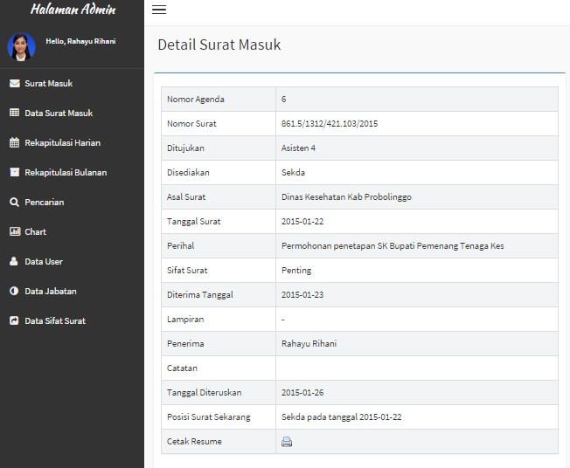

Gambar 4.23 Halaman Detail Surat Masuk (Sumber : Implementasi)

1. Halaman Lembar Resume Surat

Halaman ini digunakan untuk mencetak resume surat, resume surat adalah cetakan yang di bawa pengantar surat kepada penerima surat sebagai bukti bahwa surat telah sampai kepada penerima.

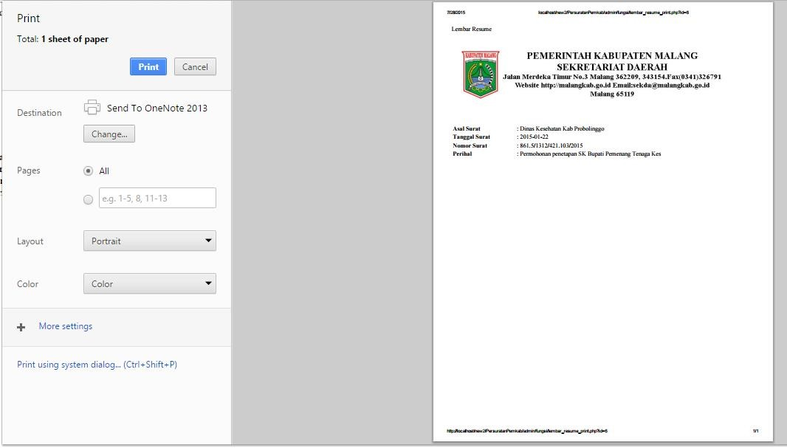

Gambar 4.24 Halaman Lembar Resume Surat (Sumber : Implementasi)

1. Halaman Rekapitulasi Harian

Halaman rekapitulasi harian digunakan admin untuk melakukan pencarian surat masuk berdasarkan tanggal surat yang tercantum pada surat masuk.

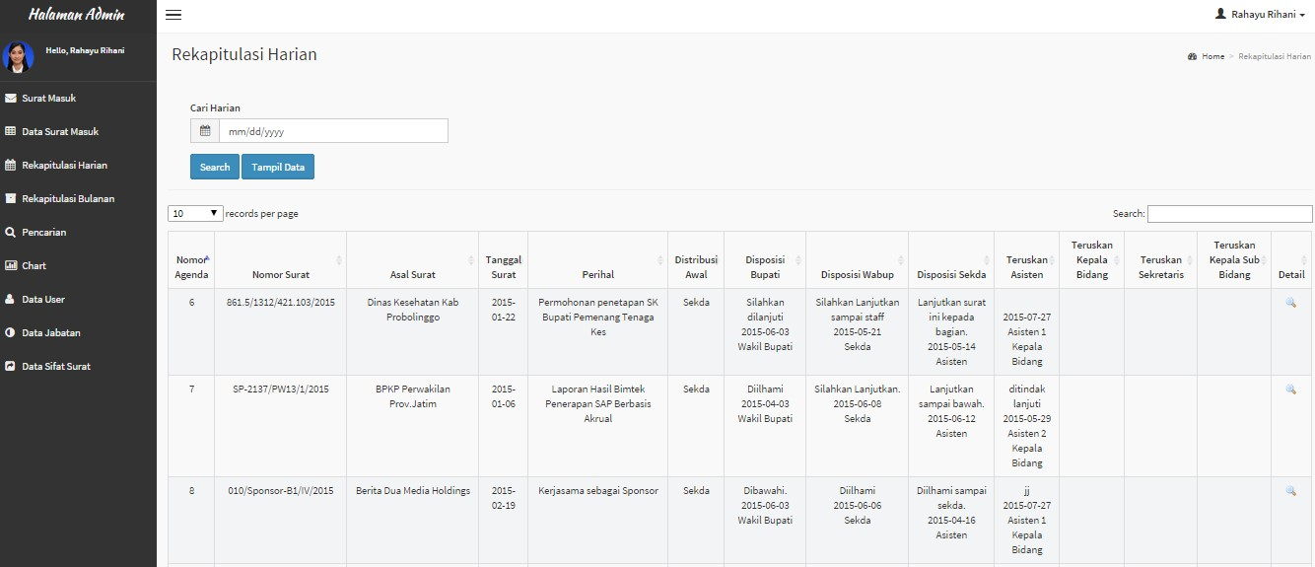

Gambar 4.25 Halaman Rekapitulasi Harian (Sumber : Implementasi)

1. Halaman Rekapitulasi Bulanan

Halaman rekapitulasi bulanan digunakan admin untuk melakukan pencarian surat masuk berdasarkan bulan yang terdapat pada tanggal surat disurat masuk. Selain dapat melihat rekapitulasi bulanan admin dapat juga melihat detail surat.

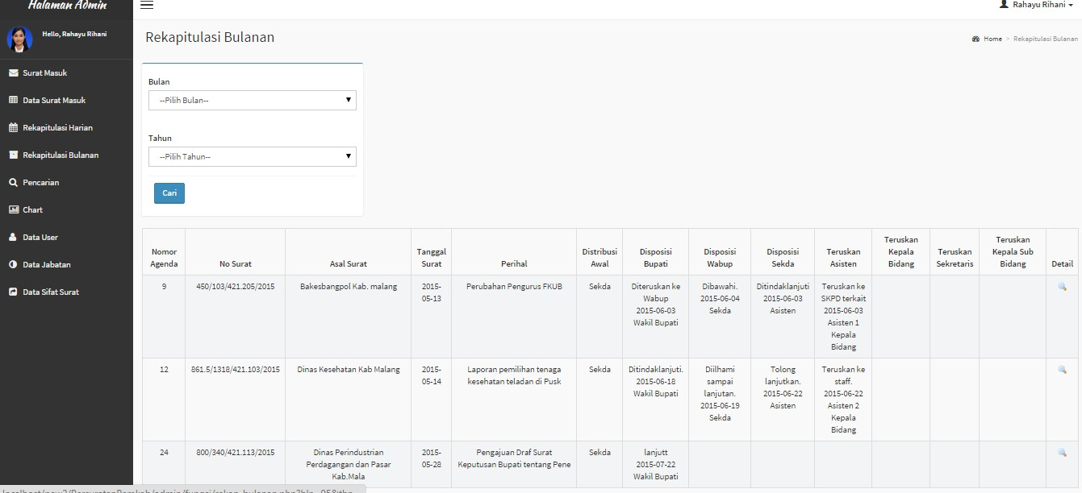

Gambar 4.26 Halaman Rekapitulasi Bulanan (Sumber : Implementasi)

1. Halaman Pencarian Surat

Halaman pencarian digunakan untuk admin melakukan pencarian surat berdasarkan nomor urut surat, nomor surat, dan perihal surat. Selain dapat melakukan pencarian surat, admin dapat melihat detail, melakukan edit, dan hapus surat serta dapat mencetak surat masuk melalui halaman ini.

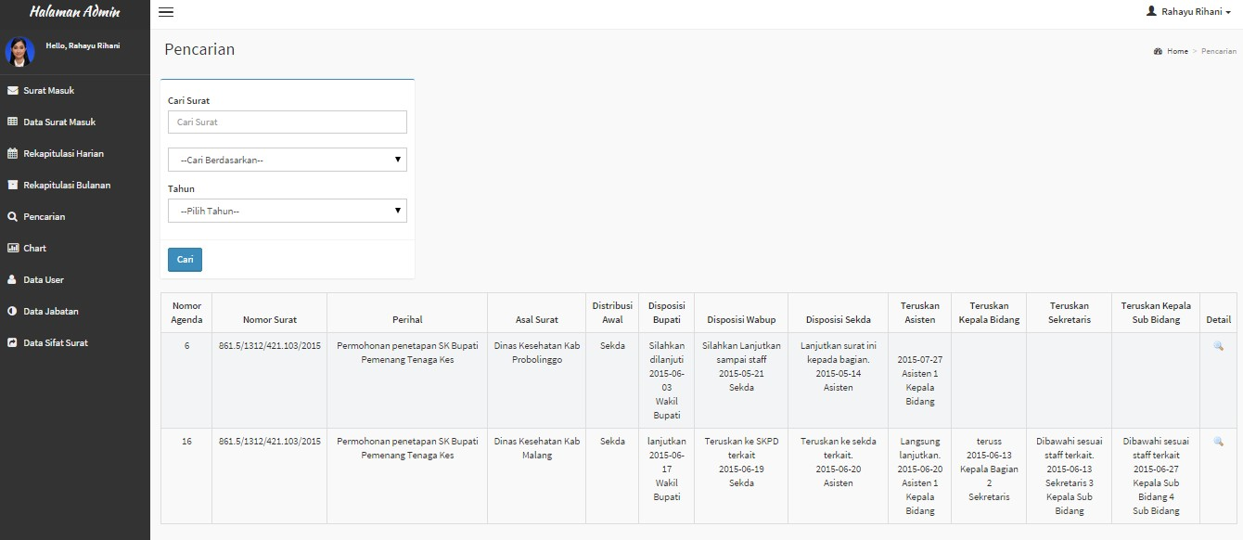

Gambar 4.27 Halaman Pencarian Surat (Sumber : Implementasi)

1. Cetak Surat

Halaman cetak surat digunakanadmin untuk mencetak surat masuk, sebagai hardcopy surat jika sewaktu-waktu dibutuhkan.

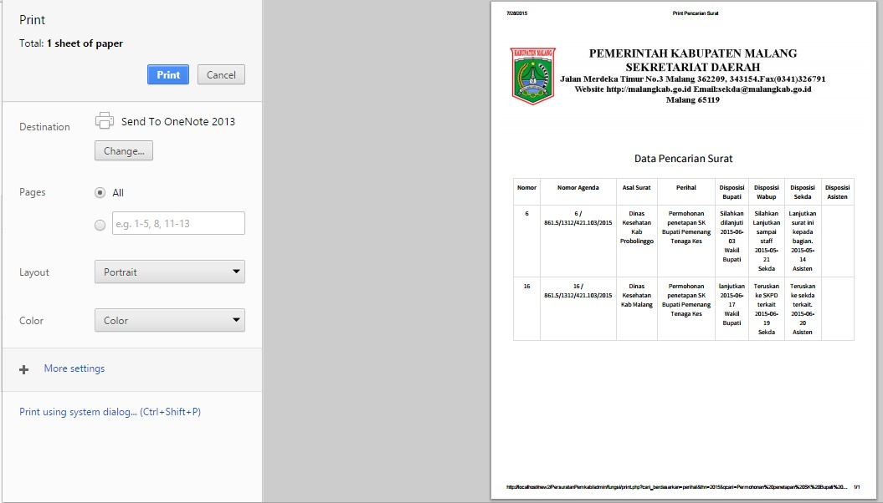

Gambar 4.28 Halaman Cetak Surat (Sumber : Implementasi)

1. Cetak Data Surat

Halaman ini digunakan untuk mencetak laporan data surat masuk, sesuai dengan kategori yang dicari yang tercantum pada rekapitulasi surat atau pencarian surat

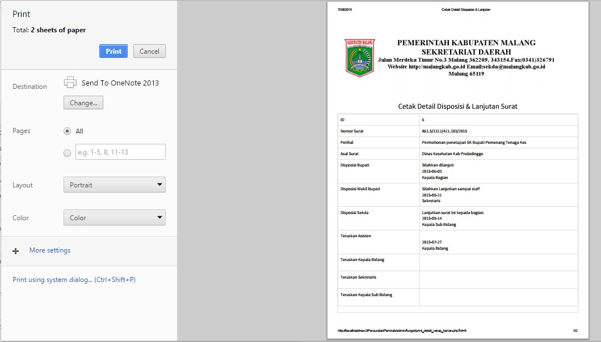

Gambar 4.29 Halaman Cetak Data Surat(Sumber : Implementasi)

1. Halaman Laporan Chart Surat Masuk

Digunakan user untuk melihat laporan surat masuk yang telah masuk di Pemerintah Kabupaten Malang. Pada fitur ini, dapat dilihat laporan surat masuk perbulan dalam kurun waktu 1 tahun.

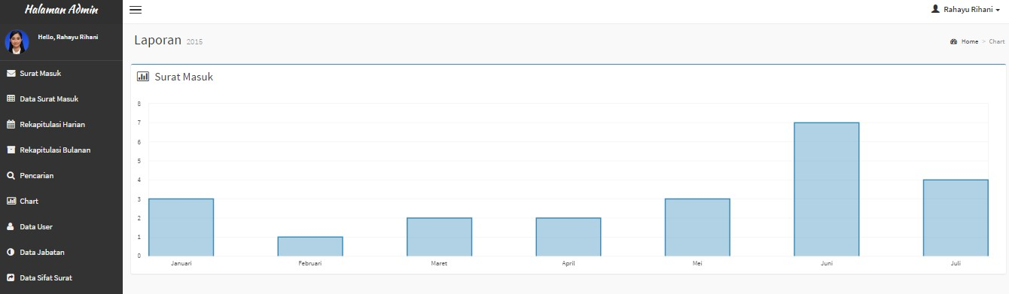

Gambar 4.30 Halaman Laporan Chart Surat Masuk (Sumber : Implementasi)

4.3.3 Halaman User

Halaman user merupakan halaman yang dapat dikelola oleh user. User bertugas untuk melakukan proses disposisi atau lanjutan surat. Selain itu user juga berhak sebagai penerima surat.

User pada Pemerintah Kabupaten Malang memiliki jabatan yaitu Bupati, Wakil Bupati, Sekda, Asiten I, Asisten II, Asisten III, Asisten IV, Bagian, Badan, Dinas, dan Kantor.

1. Data Surat Masuk

Halaman data surat masuk merupakan data surat masuk yang dimiliki oleh user yang login, namun untuk user disposisi akan mendapatkan semua surat masuk, karena surat masuk tersebut wajib di dispsosisikan oleh user disposisi.

Pada halaman ini, user dapat melihat resume surat masuk, file surat, dapat melakukan disposisi atau lanjutan surat.

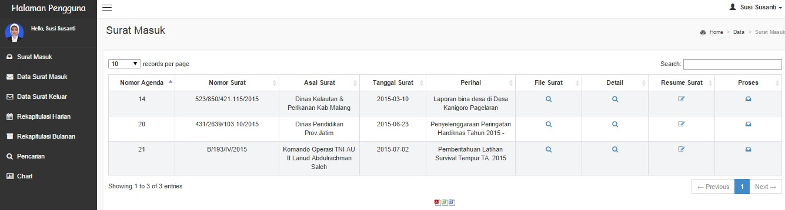

Gambar 4.31 Halaman Data Surat Masuk(Sumber : Implementasi)

1. Detail Surat Masuk

Halaman ini digunakan user untuk melihat detail atau informasi surat masuk.

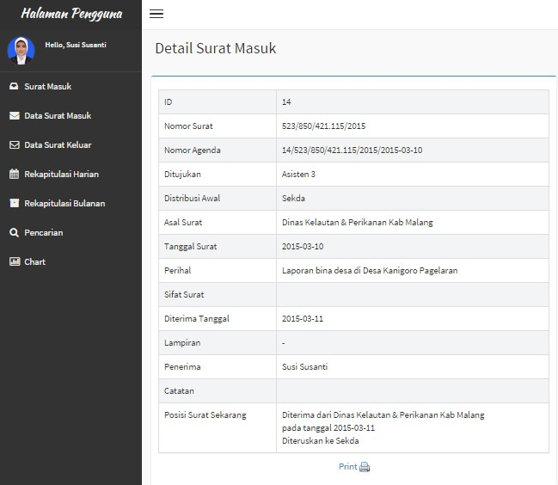

Gambar 4.32 Halaman Detail Surat Masuk (Sumber : Implementasi)

1. Halaman Lembar Resume Surat

Halaman ini digunakan untuk mencetak resume surat, resume surat adalah cetakan yang di bawa pengantar surat kepada penerima surat sebagai bukti bahwa surat telah sampai kepada penerima.

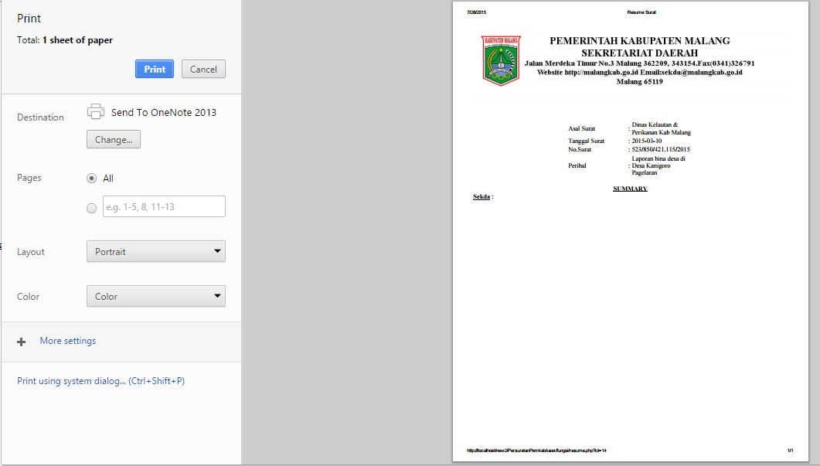

Gambar 4.33 Halaman Lembar Resume Surat(Sumber : Implementasi) d. Form Disposisi Surat

Halaman ini digunakan user disposisi untuk melakukan proses disposisi surat, data disposisi surat ini akan dikirim kepada user selanjutnya yang berhak untuk mendisposisikan surat.

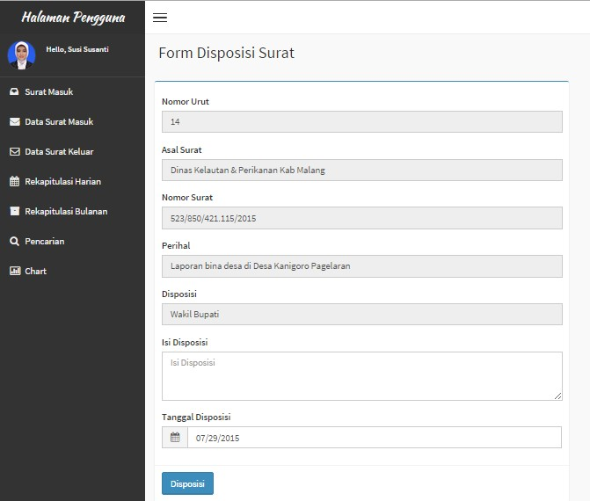

Gambar 4.34 Halaman Form Disposisi Surat (Sumber : Implementasi)

* 1. Form Teruskan Surat

Halaman ini digunakan user teruskan untuk melakukan proses lanjutan surat, data lanjutan surat ini akan dikirim kepada user selanjutnya yang berhak untuk meneruskan surat.

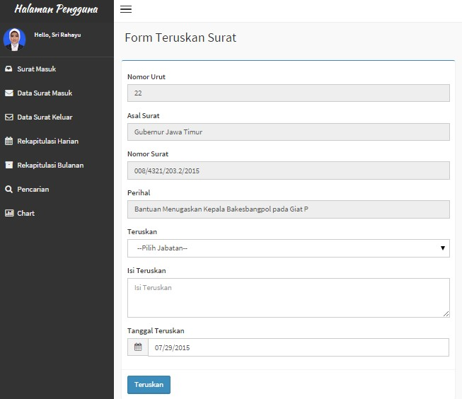

Gambar 4.35 Halaman Teruskan Surat (Sumber : Implementasi)

* 1. Data Disposisi dan Lanjutan Surat

Halaman data disposisi dan lanjutan surat digunakan sebagai data atau informasi kepada user tentang disposisi dan lanjutan surat masuk yang sebelumnya telah diproses oleh user.

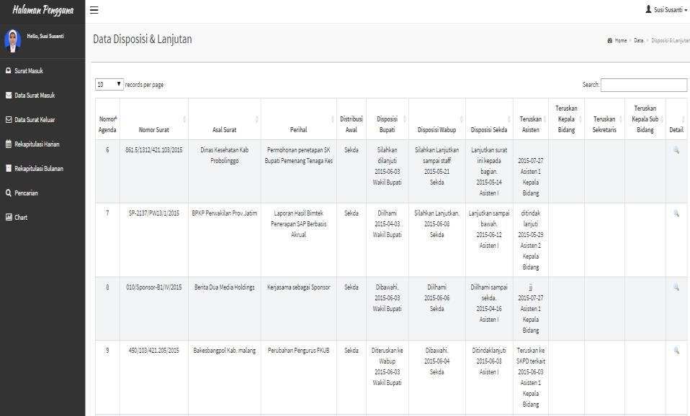

Gambar 4.36 Halaman Data Disposisi dan Lanjutan Surat (Sumber :

Implementasi)

* 1. Halaman Detail Disposisi & Lanjutan Surat

Halaman detail disposisi dan lanjutan surat digunakan untuk melihat informasi proses surat masuk yang telah melalui proses disposisi dan lanjutan surat.

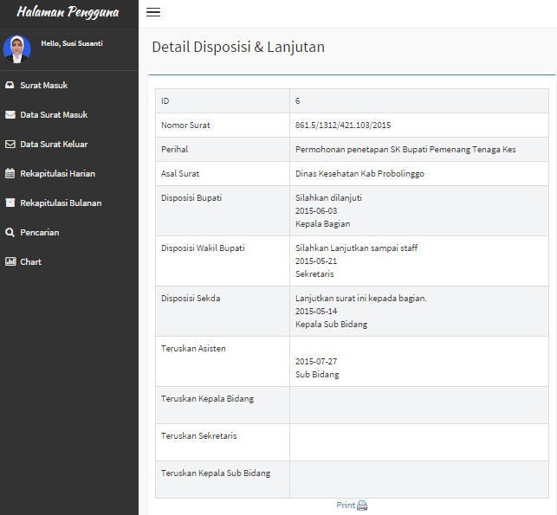

Gambar 4.37 Halaman Detail Disposisi dan Lanjutan (Sumber :

Implementasi)

* 1. Rekapitulasi Harian

Halaman rekapitulasi harian digunakan user untuk melihat rekapitulasi harian surat masuk berdasarkan tanggal surat yang tercantum pada surat masuk. Selain dapat melihat laporan surat, user juga dapat melakukan cetak surat dan melihat detail surat masuk melalui halaman ini.

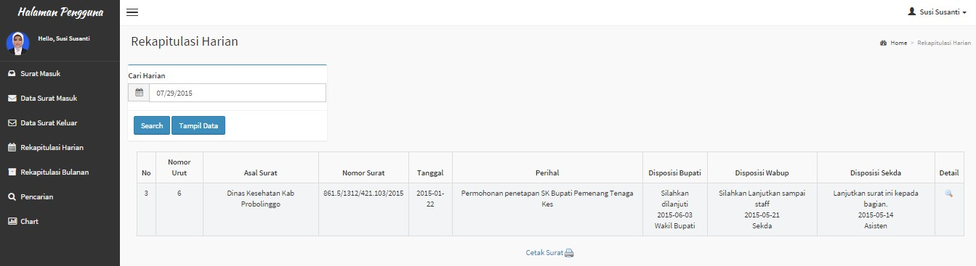

Gambar 4.38 Halaman Rekapitulasi Harian (Sumber : Implementasi)

* 1. Rekapitulasi Bulanan

Halaman rekapitulasi bulanan digunakan user untuk melakukan pencarian surat masuk berdasarkan bulan yang terdapat pada tanggal surat disurat masuk. Selain dapat melihat rekapitulasi bulanan user dapat juga melihat detail surat dan melakukan cetak surat.

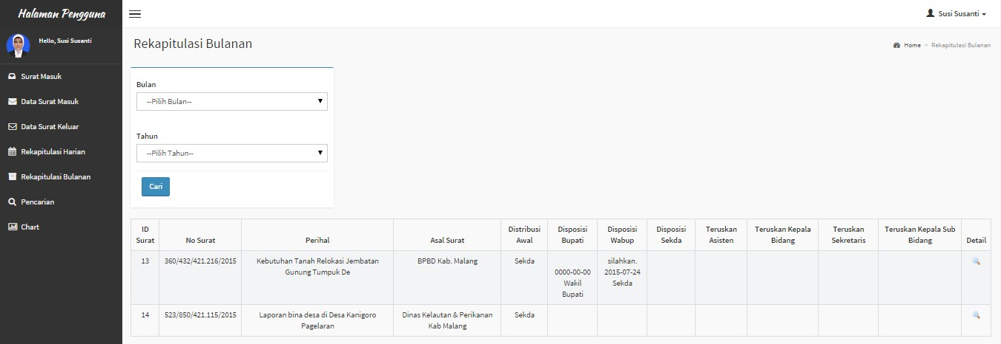

Gambar 4.39 Halaman Rekapitulasi Bulanan (Sumber : Implementasi)

* 1. Pencarian Surat

Halaman pencarian digunakan untuk user melakukan pencarian surat berdasarkan nomor urut surat, nomor surat, dan perihal surat. Selain dapat melakukan pencarian surat, user dapat melihat detail dan dapat mencetak surat masuk melalui halaman ini.

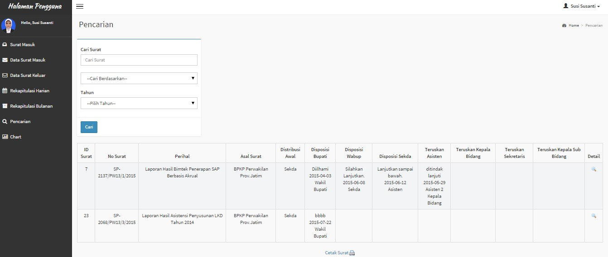

Gambar 4.40 Halaman Pencarian Surat (Sumber : Implementasi)

* 1. Cetak Detail Surat

Halaman cetak surat digunakan admin untuk mencetak detail surat masuk, sebagai hardcopy surat jika sewaktu-waktu dibutuhkan.

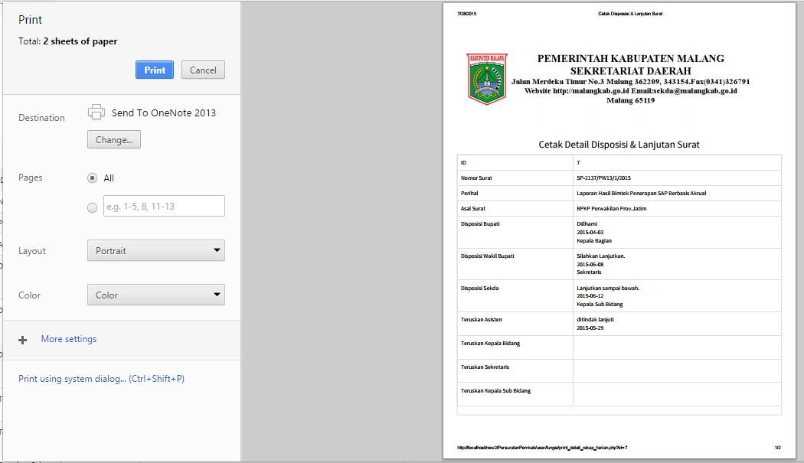

Gambar 4.41 Halaman Pencarian Surat (Sumber : Implementasi)

* 1. Cetak Data Surat

Halaman ini digunakan untuk mencetak laporan data surat masuk, sesuai dengan kategori yang dicari yang tercantum pada rekapitulasi surat atau pencarian surat.

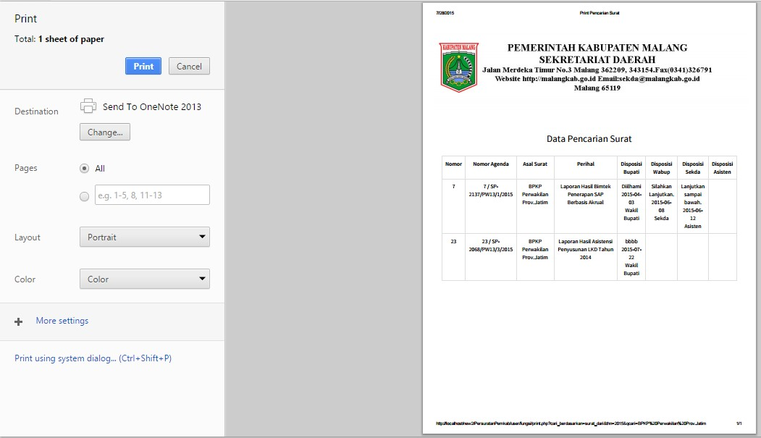

Gambar 4.42 Halaman Cetak Data Surat(Sumber : Implementasi)

* 1. Halaman Laporan Chart Surat Masuk

Digunakan user untuk melihat laporan surat masuk yang telah masuk di Pemerintah Kabupaten Malang. Pada fitur ini, dapat dilihat laporan surat masuk perbulan dalam kurun waktu 1 tahun.

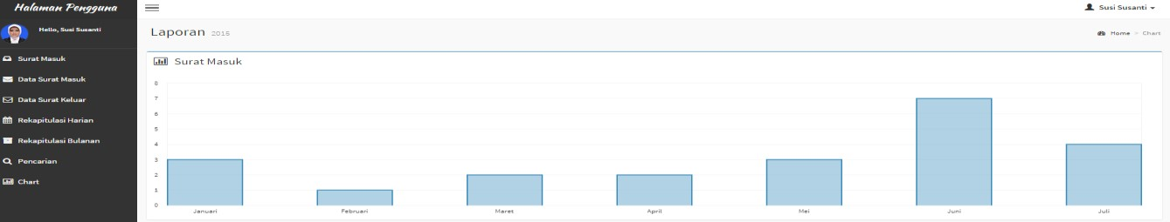

Gambar 4.43 Halaman Laporan Chart Surat Masuk (Sumber : Implementasi)

* 1. Data Surat Keluar

Halaman data surat keluar digunakan sebagai data atau informasi surat keluar yang sebelumnya telah diinputkan dan user dapat melakukan detail, edit, dan hapus data, serta upload surat, dan juga dapat melihat file surat keluar yang telah divalidasi oleh pimpinan.

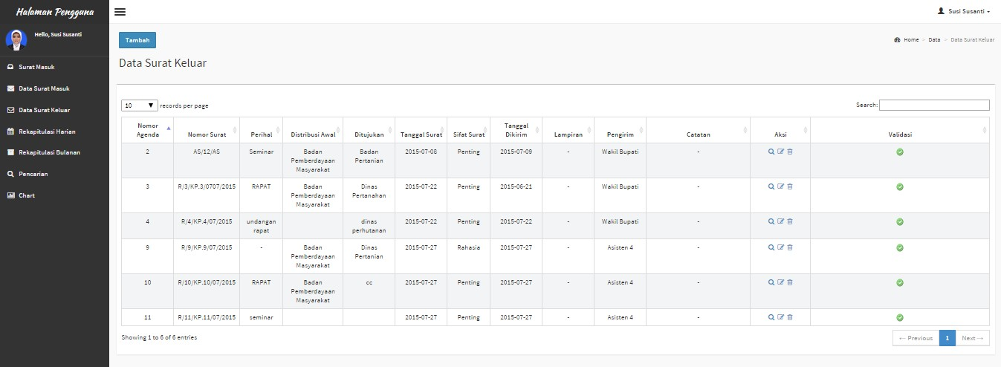

Gambar 4.44 Data Surat Keluar(Sumber : Implementasi)

4.3.5 Implementasi Android

* 1. Halaman Login

Halaman login digunakan user untuk melakukan proses login agar dapat masuk pada sistem android. Pengguna wajib mengisi username dan password yang telah dimiliki.

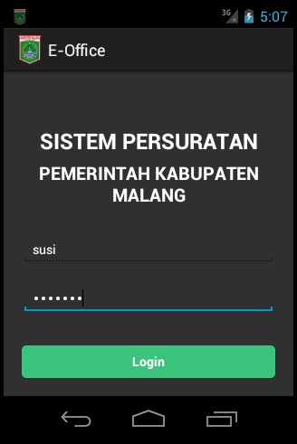

Gambar 4.45 Halaman Login Android (Sumber : Implementasi)

* 1. Menu Utama

Halaman menu utama digunakan untuk menampilkan menu-menu yang tersedia pada sistem.

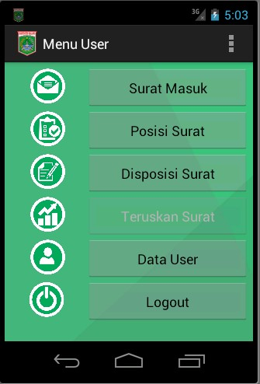

Gambar 4.46 Halaman Menu Utama (Sumber : Implementasi)

* 1. Halaman List Surat Masuk

Halaman surat masuk digunakan jika terdapat surat masuk, maka user dapat melihat surat tersebut melalui halaman ini. Jika user telah membaca surat masuk, maka secara langsung list surat masuk yang telah di baca akan hilang.

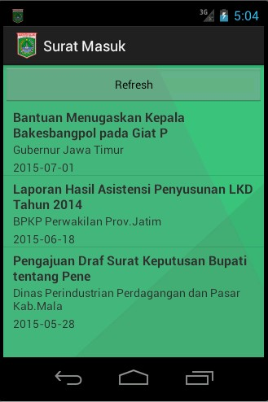

Gambar 4.47 Halaman List Surat Masuk (Sumber : Implementasi)

1. Detail Surat Masuk

Halaman detail surat masuk digunakan user untuk melihat informasi surat masuk secara detail.

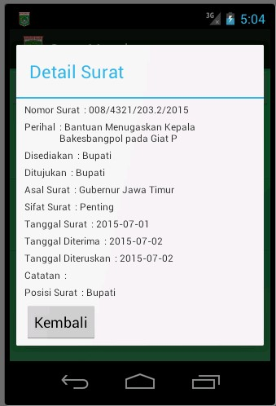

Gambar 4.48 Halaman Detail Surat Masuk (Sumber : Implementasi)

1. Form Disposisi Surat

Form disposisi digunakan user untuk memberikan perintah disposisi kepada user selanjutnya yang berhak mendisposisikan surat.

Form ini hanya bisa dijalankan oleh user disposisi.

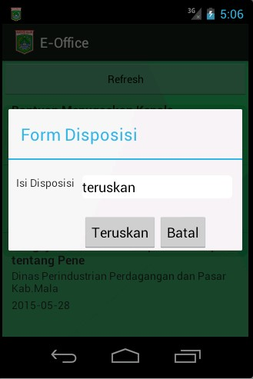

Gambar 4.49 Form Disposisi Surat (Sumber : Implementasi)

1. Form Teruskan Surat

Form teruskan surat digunakan untuk memberikan lanjutan surat kepada user selanjutnya yang melanjutkan surat. Form ini hanya bias dijalankan oleh user teruskan

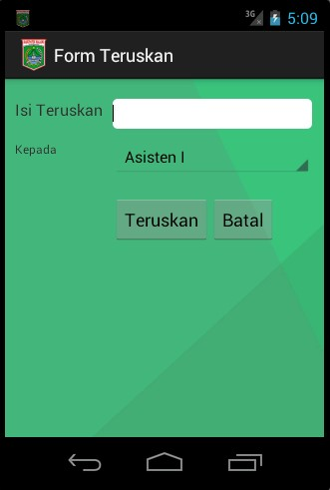

Gambar 4.50 Form Teruskan Surat (Sumber : Implementasi)

1. Data User

Data user digunakan user untuk melihat data user yang login pada aplikasi android.

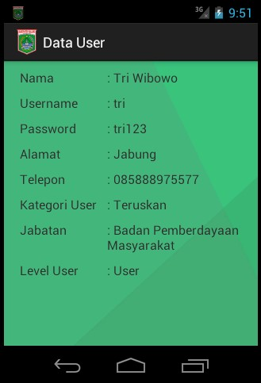

Gambar 4.51 Halaman Data User (Sumber : Implementasi)

**BAB V. PENGUJIAN DAN PEMBAHASAN**

Pada bab IV telah dibahas mengenai implementasi sistem aplikasi Sistem *Eoffice* Persuratandengan Notifikasi Berbasis Android, maka pada bab ini akan dibahas tentang analisa hasil uji coba dari aplikasi Sistem *E-Office* Persuratan Pada Pemerintah Kabupaten Malang dengan Notifikasi Berbasis Android.

## 5.1 Spesifikasi Hardware dan Software Pengujian

5.1.1 Spesifikasi Hardware Pengujian

Perangkat yang digunakan untuk uji coba Sistem Informasi Manajemen Rapat Politeknik Negeri Malang adalah sebagai berikut :

# Tabel 5.1 Spesifikasi *Hardware* Laptop

|  |  |
| --- | --- |
| **Perangkat Keras** | **Keterangan** |
| Processor | Intel(R) Core(TM) i5 |
| Memori | 4.00 GB |

Sumber : Spesifikasi

5.1.2 Spesifikasi Hardware Handphone

# Tabel 5.2 Spesifikasi *Hardware* Handphone

|  |  |
| --- | --- |
| **Perangkat Keras** | **Keterangan** |
| *Operating System* | Android 4.2.2 Jelly Bean |
| Handphone | Samsung Galaxy Grand Duos |

Sumber : Spesifikasi

5.1.3 Spesifikasi Software Pengujian

# Tabel 5.3 Spesifikasi *Software* Pengujian

|  |  |
| --- | --- |
| **Perangkat Lunak** | **Keterangan** |
| Xampp | Version 1.8.1 |
| MySQL | Server version: 4.4.10 |

63

|  |  |
| --- | --- |
| **Perangkat Lunak** | **Keterangan** |
| Google Chrome | Version 43.0.2357.130 |
| Paket Data Internet | 900 MB |
| Web Server | Apache/2.4.3 (Win32) OpenSSL/1.0.1i PHP/ 5.4.7 |

Sumber : Spesifikasi

## 5.2 Pengujian Sistem

Proses pengujian aplikasi Sitem *E-Office* Persuratan Pada Pemerintah Kabupaten Malang Dengan Fitur Notifikasi Berbasis Android dilakukan untuk mengetahui hasil dari perancangan sistem yang telah dibuat untuk menemukan kekurangan pada sistem, sehingga dapat diketahui apakah perangkat lunak tersebut telah memenuhi kriteria sesuai dengan tujuan atau tidak.

5.2.1 Pengujian Aplikasi Website

Pengujian aplikasi website dilakukan dengan menggunakan metode validasi, uji coba dilakukan pada semua menu yang ada dalam website tersebut, Tahap-tahap yang diuji cobakan secara fungsional dijabarkan didalam tabel berikut:

# Tabel 5.4 Hasil Uji Coba Fungsional Pada Halaman Admin

|  |  |  |  |  |  |  |
| --- | --- | --- | --- | --- | --- | --- |
| **No** | **Fitur** | **Kasus Uji** | **Hasil yang diharapkan** | **Hasil yang didapat** | **Status** | |
| **Berhasil** | **Tidak** |
| 1. | Login Berhasil | Melakukan login sesuai dengan username dan password yang telah disimpan di database. | Pengguna dapat masuk ke halaman yang dituju sesuai dengan level user. | Pengguna dapat masuk ke halaman yang dituju sesuai dengan level user. | ✓ |  |
| 2. | Login Gagal | Melakukan login tidak sesuai dengan username  dan password yang telah disimpan di database. | Pengguna tidak dapat masuk ke sistem. | Pengguna tidak dapat masuk ke sistem. | ✓ |  |
| 3. | Input Data Master | Menginputkan data master yang digunakan untuk sistem. | Admin dapat melakukan input data master sesuai dengan kebutuhan sistem. | Admin dapat melakukan input data master sesuai dengan kebutuhan sistem. | ✓ |  |
| 4. | Edit Data Master | Melakukan edit data master. | Admin dapat melakukan edit data master yang dibutuhkan oleh sistem. | Admin dapat melakukan edit data master yang dibutuhkan oleh sistem. | ✓ |  |
| 6. | Hapus Data Master | Melakukan hapus data. | Admin dapat melakukan hapus data master yang dibutuhkan oleh sistem. | Admin dapat melakuakn hapus data master yang dibutuhkan oleh sistem. | ✓ |  |
| 7. | Data Surat Masuk | Melihat data surat masuk yang telah diiputkan oleh admin. | Admin dapat melihat data surat masuk yang telah diinputkan. | Admin dapat melihat data surat masuk yang telah diinputkan. | ✓ |  |

65



6

5

|  |  |  |  |  |  |  |
| --- | --- | --- | --- | --- | --- | --- |
| **No** | **Fitur** | **Kasus Uji** | **Hasil yang diharapkan** | **Hasil yang didapat** | **Status** | |
| **Berhasil** | **Tidak** |
| 8. | Data Disposisi  & Lanjutan Surat | Melihat data disposisi dan lanjutan surat. | Admin dapat melihat data disposisi dan lanjutan yang telah diproses oleh user. | Admin dapat melihat data disposisi dan lanjutan yang telah diproses oleh user. | ✓ |  |
| 9. | Status Surat | Perubahan status surat pada surat masuk. | Ketika user telah membaca surat masuk yang telah  dikirim oleh admin, maka  status surat pada halaman admin akan berubah menjadi “sudah dibaca” | Ketika user telah membaca surat masuk yang telah  dikirim oleh admin, maka  status surat pada halaman admin akan berubaha menjadi “sudah dibaca” | ✓ |  |
| 10. | Upload Surat | Melakukan upload surat sesuai dengan id surat. | Melihat file surat masuk yang telah di upload oleh admin. | Melihat file surat masuk yang telah di upload oleh admin. | ✓ |  |
| 11. | Detail Surat | Melihat detail surat masuk sesuai dengan id surat. | Admin dapat melihat detail surat masuk sesuai dengan informasi surat. | Admin dapat melihat detail surat masuk sesuai dengan informasi surat. | ✓ |  |
| 12. | Edit Surat Masuk | Melakukan edit surat masuk. | Admin dapat melakukan edit surat masuk sesuai dengan id surat. | Admin dapat melakukan edit surat masuk sesuai dengan id surat. | ✓ |  |
| 13. | Hapus Surat Masuk | Melakukan hapus surat masuk. | Admin dapat melakukan hapus surat masuk sesuai dengan id surat. | Admin dapat melakukan hapus surat masuk sesuai dengan id surat. | ✓ |  |



6

6

|  |  |  |  |  |  |  |
| --- | --- | --- | --- | --- | --- | --- |
| **No** | **Fitur** | **Kasus Uji** | **Hasil yang diharapkan** | **Hasil yang didapat** | **Status** | |
| **Berhasil** | **Tidak** |
| 14. | Rekapitulasi Harian | Melakukan pencarian surat berdasarkan tanggal surat masuk. | Admin dapat menemukan surat yang dibutuhkan  sesuai dengan tanggal surat masuk. | Admin dapat menemukan surat yang dibutuhkan  sesuai dengan tanggal surat masuk. | ✓ |  |
| 15. | Rekapitulasi Bulanan | Melakukan pencarian surat berdasarkan bulan yang tercantum pada tanggal surat masuk. | Admin dapat menemukan surat yang dibutuhkan  sesuai dengan bulan yang tercantum pada tanggal surat masuk. | Admin dapat menemukan surat yang dibutuhkan  sesuai dengan bulan yang tercantum pada tanggal surat masuk. | ✓ |  |
| 16. | Pencarian Surat | Melakukan pencarian  surat berdasarkan no  agenda, no surat, perihal, dan asal surat. | Admin dapat menemukan surat masuk yang  dibutuhkan sesuai dengan kategori pencarian surat. | Admin dapat menemukan surat masuk yang  dibutuhkan sesuai dengan kategori pencarian surat. | ✓ |  |
| 17. | Cetak Data Surat | Melakukan cetak data surat masuk. | Admin dapat melakukan cetak data surat sesuai  dengan pencarian surat yang dilakukan. | Admin dapat melakukan cetak data surat sesuai  dengan pencarian surat yang dilakukan. | ✓ |  |
| 18. | Cetak Detail Surat | Melakukan cetak detail surat masuk. | Admin dapat melakukan cetak detail surat sesuai dengan surat yang dibutuhkan. | Admin dapat melakukan cetak detail surat sesuai dengan surat yang dibutuhkan. | ✓ |  |



67

|  |  |  |  |  |  |  |
| --- | --- | --- | --- | --- | --- | --- |
| **No** | **Fitur** | **Kasus Uji** | **Hasil yang diharapkan** | **Hasil yang didapat** | **Status** | |
| **Berhasil** | **Tidak** |
| 19. | Chart Surat Masuk | Melihat chart surat masuk. | Admin dapat melihat laporan surat masuk melalui chart diagram sesuai dengan data perbulan dalam kurun waktu 1 tahun. | Admin dapat melihat laporan surat masuk melalui chart diagram sesuai dengan data perbulan dalam kurun waktu 1 tahun. | ✓ |  |
| 20. | Resume Surat | Melakukan cetak resume surat. | Admin dapat melakukan cetak lembar resume surat sesuai dengan id surat. | Admin dapat melakukan cetak lembar resume surat sesuai dengan id surat. | ✓ |  |

Sumber : Spesifikasi Pengujian



68

# Tabel 5.5 Hasil Uji Coba Fungsional Pada Halaman User

|  |  |  |  |  |  |  |
| --- | --- | --- | --- | --- | --- | --- |
| **No** | **Fitur** | **Kasus Uji** | **Hasil yang diharapkan** | **Hasil yang didapat** | **Status** | |
| **Berhasil** | **Tidak** |
| 1. | Login Berhasil | Melakukan login sesuai dengan username dan password yang telah disimpan di database. | Pengguna dapat masuk ke halaman yang dituju sesuai dengan level user. | Pengguna dapat masuk ke halaman yang dituju sesuai dengan level user. | ✓ |  |
| 2. | Login Gagal | Melakukan login tidak sesuai dengan username  dan password yang telah disimpan di database. | Pengguna tidak dapat masuk ke sistem. | Pengguna tidak dapat masuk ke sistem. | ✓ |  |
| 3. | Surat Masuk | Setiap user mendapatkan surat masuk yang berbeda. | Setiap user medapatkan surat masuk sesuai  dengan penerima surat yang telah ditentukan oleh admin. | Setiap user medapatkan surat masuk sesuai dengan penerima surat yang telah ditentukan oleh admin. | ✓ |  |
| 4. | File Surat | Melihat file surat asli yang telah diupload oleh admin. | User dapat melihat file surat sebagai arsip atau bukti asli surat masuk. | User dapat melihat file surat sebagai arsip atau bukti asli surat masuk. | ✓ |  |
| 5. | Cetak Resume Surat | Melakukan cetak resume surat. | User dapat melakukan cetak lembar resume  surat sesuai dengan id surat. | User dapat melakukan cetak lembar resume surat sesuai dengan id surat. | ✓ |  |



69

|  |  |  |  |  |  |  |
| --- | --- | --- | --- | --- | --- | --- |
| **No** | **Fitur** | **Kasus Uji** | **Hasil yang diharapkan** | **Hasil yang didapat** | **Status** | |
| **Berhasil** | **Tidak** |
| 6. | Detail Surat | Melihat detail surat masuk sesuai dengan id surat. | User dapat melihat detail surat masuk  sesuai dengan informasi surat. | User dapat melihat detail surat masuk sesuai dengan informasi surat. | ✓ |  |
| 7. | Disposisi Surat | Melakukan disposisi surat sesuai dengan jenis user yang berhak melakukan disposisi. | User dapat melakukan disposisi surat sesuai  dengan jenis user yang tercantum pada table user. | User dapat melakukan disposisi surat sesuai dengan  jenis user yang tercantum pada tabel user. | ✓ |  |
| 8. | Lanjutan Surat | Melakukan teruskan surat sesuai dengan jenis user yang berhak melakukan lanjutan surat. | User dapat melakukan lanjutan surat sesuai  dengan jenis user yang tercantum pada table user. | User dapat melakukan lanjutan surat sesuai dengan jenis user yang tercantum pada table user. | ✓ |  |
| 9. | Data Disposisi  & Lanjutan Surat | Melihat data disposisi dan lanjutan surat. | User dapat melihat data atau informasi disposisi dan lanjutan yang telah diproses. | User dapat melihat data atau informasi disposisi dan lanjutan yang telah diproses. | ✓ |  |
| 9. | Rekapitulasi Harian | Melakukan pencarian surat berdasarkan tanggal surat masuk. | User dapat menemukan surat yang dibutuhkan sesuai dengan tanggal surat masuk. | User dapat menemukan surat yang dibutuhkan sesuai dengan tanggal surat masuk. | ✓ |  |



70

|  |  |  |  |  |  |  |
| --- | --- | --- | --- | --- | --- | --- |
| **No** | **Fitur** | **Kasus Uji** | **Hasil yang diharapkan** | **Hasil yang didapat** | **Status** | |
| **Berhasil** | **Tidak** |
| 10. | Rekapitulasi Bulanan | Melakukan pencarian surat berdasarkan bulan yang tercantum pada tanggal surat masuk. | User dapat menemukan surat yang dibutuhkan sesuai dengan bulan  yang tercantum pada tanggal surat masuk. | User dapat menemukan surat yang dibutuhkan sesuai dengan bulan yang tercantum pada tanggal surat masuk. | ✓ |  |
| 11. | Pencarian Surat | Melakukan pencarian surat berdasarkan no agenda, no surat, perihal, dan asal surat. | User dapat menemukan surat masuk yang  dibutuhkan sesuai dengan kategori pencarian surat. | User dapat menemukan surat masuk yang dibutuhkan sesuai dengan kategori pencarian surat. | ✓ |  |
| 12 | Cetak Data Surat | Melakukan cetak data surat masuk. | User dapat melakukan cetak data surat sesuai  dengan pencarian surat yang dilakukan. | User dapat melakukan cetak data surat sesuai dengan pencarian surat yang dilakukan. | ✓ |  |
| 13. | Cetak Detail Surat | Melakukan cetak detail surat masuk. | User dapat melakukan cetak detail surat sesuai dengan surat yang dibutuhkan. | User dapat melakukan cetak detail surat sesuai dengan surat yang dibutuhkan. | ✓ |  |
| 14. | Chart Surat Masuk | Melihat chart surat masuk. | User dapat melihat laporan surat masuk  melalui chart diagram sesuai dengan data  perbulan dalam kurun waktu 1 tahun. | User dapat melihat laporan surat masuk melalui chart  diagram sesuai dengan data perbulan dalam kurun waktu 1 tahun. | ✓ |  |



71

|  |  |  |  |  |  |  |
| --- | --- | --- | --- | --- | --- | --- |
| **No** | **Fitur** | **Kasus Uji** | **Hasil yang diharapkan** | **Hasil yang didapat** | **Status** | |
| **Berhasil** | **Tidak** |
| 15. | Surat Keluar | Membuat Surat Keluar | Pengguna dapat membuat surat keluar  melalui sistem yang disediakan pada website. | Pengguna dapat membuat surat keluar melalui sistem yang disediakan pada website. | ✓ |  |

Sumber : Spesifikasi Pengujian

5.2.2 Pengujian Aplikasi Android

Pengujian aplikasi android dilakukan dengan menggunakan metode validasi, uji coba dilakukan pada semua menu yang ada dalam android tersebut, Tahap-tahap yang diuji cobakan secara fungsional dijabarkan didalam tabel berikut:

# Tabel 5.6 Hasil Uji Coba Aplikasi Android



72

|  |  |  |  |  |  |  |
| --- | --- | --- | --- | --- | --- | --- |
| **No** | **Fitur** | **Kasus Uji** | **Hasil yang diharapkan** | **Hasil yang didapat** | **Status** | |
| **Berhasil** | **Tidak** |
| 1. | Login Berhasil | Melakukan login sesuai dengan username dan password yang telah disimpan di database. | Pengguna dapat masuk ke halaman yang dituju sesuai dengan level user. | Pengguna dapat masuk ke halaman yang dituju sesuai dengan level user. | ✓ |  |

|  |  |  |  |  |  |  |
| --- | --- | --- | --- | --- | --- | --- |
| **No** | **Fitur** | **Kasus Uji** | **Hasil yang diharapkan** | **Hasil yang didapat** | **Status** | |
| **Berhasil** | **Tidak** |
| 2. | Login Gagal | Melakukan login tidak sesuai dengan username  dan password yang telah disimpan di database. | Pengguna tidak dapat masuk ke sistem. | Pengguna tidak dapat masuk ke sistem. | ✓ |  |
| 3. | Surat Masuk | Setiap user mendapatkan surat masuk yang berbeda. | Setiap user medapatkan surat masuk sesuai  dengan penerima surat yang telah ditentukan oleh admin. | Setiap user medapatkan surat masuk sesuai dengan  penerima surat yang telah ditentukan oleh admin. | ✓ |  |
| 4. | Form Disposisi Surat | User disposisi melakukan proses disposisi surat melalui aplikasi android. | User disposisi dapat melakukan proses  disposisi surat melalui aplikasi android, dan  dapat mengirimkannya ke user selanjutnya. | User disposisi dapat melakukan proses disposisi  surat melalui aplikasi android, dan dapat mengirimkannya ke user selanjutnya. | ✓ |  |
| 5. | Form Teruskan Surat | User teruskan melakukan proses lanjutan surat melalui aplikasi android. | User teruskan dapat melakukan proses  teruskan surat melalui aplikasi android, dan  dapat mengirimkannya ke user selanjutnya. | User teruskan dapat melakukan proses teruskan  surat melalui aplikasi android, dan dapat mengirimkannya ke user selanjutnya. | ✓ |  |



73

|  |  |  |  |  |  |  |
| --- | --- | --- | --- | --- | --- | --- |
| **No** | **Fitur** | **Kasus Uji** | **Hasil yang diharapkan** | **Hasil yang didapat** | **Status** | |
| **Berhasil** | **Tidak** |
| 6. | Posisi Surat | Melihat data atau informasi surat masuk yang telah diproses. | Pengguna dapat melihat informasi posisi surat yang telah diproses. | Pengguna dapat melihat informasi posisi surat yang telah diproses. | ✓ |  |
| 7. | Data User | Melihat data user yang login. | Pengguna dapat melihat data user sesuai dengan user yang melakukan login. | Pengguna dapat melihat data user sesuai dengan user yang melakukan login. | ✓ |  |

Sumber : Spesifikasi Penguji



74

75

## 5.3 Analisis dan Pembahasan

Dari hasil pengujian sistem yang telah dilakukan oleh penulis dan pegawai di Pemerintah Kabupaten Malang, sistem persuratan website dan android ini sudah memenuhi kebutuhan di Pemerintah Kabupaten Malang. Dengan fitur-fitur yang telah di implementasikan kedalam sistem, proses surat masuk akan mendapatkan penanganan atau respon yang cepat.

5.3.1 Kuisioner

Berikut merupakan daftar pertanyaan dari kuisioner :

1. Apakah tampilan aplikasi ini cukup bagus dan menarik?
2. Apakah Anda tidak merasa kesulitan dalam mengoperasikan aplikasi ini?
3. Apakah Fitur pada Aplikasi ini sudah cukup lengkap?
4. Apakah fitur yang tersedia mudah dimengerti?
5. Apakah fitur yang disediakan oleh sistem telah sesuai menurut Anda?
6. Apakah aplikasi ini dapat mengirimkan surat kepada perangkat yang dituju surat?
7. Apakah semua fungsi dari aplikasi ini sudah berjalan dengan baik?
8. Apakah fitur notifikasi ini dapat berjalan dengan baik di perangkat *mobile* yang berbasis Android?
9. Apakah anda sudah merasa terbantu dengan menggunakan aplikasi ini?
10. Berikan komentar dan saran dari aplikasi “Sistem *E-Office* Persuratan Pada Pemerintah Kabupaten Malang dengan Fitur Notifikasi Berbasis

Android” dibawah ini

5.3.2 Hasil Kuisioner

Dari 9 kuisioner yang dibagikan pada bagian Pengolah Data Elektronik di Pemerintah Kabupaten Malang, didapatkan hasil sebagai berikut:

1. Tampilan aplikasi mendapatkan 7 nilai baik dan 2 nilai cukup.
2. Kesulitan pengoperasian sistem mendapatkan 8 nilai baik dan 1 nilai cukup.
3. Kelengkapan fitur pada sistem mendapatkan 5 nilai baik dan 3 nilai cukup.
4. Fitur mudah dimengerti mendapatkan 4 nilai baik dan 5 nilai cukup.

75

76

1. Fitur telah sesuai dengan kebutuhan mendapatkan 5 nilai baik dan 4 nilai cukup.
2. Aplikasi dapat mengirimkan surat kepada perangkat yang dituju oleh surat mendapatkan 4 nilai baik dan 5 nilai cukup.
3. Fungsi sudah berjalan dengan baik mendapat 2 nilai baik dan 7 nilai cukup.
4. Fitur notifikasi dapat berjalan dengan baik mendapatkan 7 nilai baik dan 2 nilai cukup.
5. Merasa terbantu dengan menggunakan aplikasi mendapatkan 7 nilai baik dan 2 nilai cukup.
6. Tidak ada saran dan komentar.

Dari hasil kuisioner yang didapat, Sistem *E-Office* Persuratan Pada Pemerintah Kabupaten Malang dengan Fitur Notifikasi Berbasis Android sudah dapat difungsikan pada Pemerintah Kabupaten Malang. Fitur-fitur dari sistem sudah sesuai dengan kebutuhan proses persuratan pada Pemerintah Kabupaten Malang, sehingga dapat membantu dan mempermudah proses persuratan di Pemerintah Kabupaten Malang.

A-1

**BAB VI. KESIMPULAN DAN SARAN**

## 6.1 Kesimpulan

Dari apliaksi Sistem *E-Office* yang telah dibuat maka dapat diambil kesimpulan sebagai berikut:

1. Sistem *e-office* persuratan pada Pemerintah Kabupaten Malang diimplementasikan menggunakan teknologi berbasis website. Sistem *eoffice* juga dilengkapi dengan fitur notifikasi melalui perangkat android*.*
2. Sistem *e-office* yang telah dibuat dapat meneruskan surat ke bagian bawah perangkat Pemerintahan Kabupaten Malang.
3. Notifikasi berbasis Android yang telah dibuat dapat membantu memberikan informasi kepada pengguna, karena surat yang dikirimkan dapat diakses melalui *handphone* berbasis Android dan bersifat *realtime*, dan sesuai dengan user yang mengakses aplikasi tersebut.
4. Notifikasi Android yang telah dibuat dapat memberikan notifikasi ketika terdapat surat masuk.

## 6.2 Saran

Berikut merupakan saran untuk sistem *e-office* persuratan yang telah dibuat:

1. Kepada pengguna aplikasi diharapkan bisa memberikan saran-saran yang berguna untuk pengembangan sistem *e-office* dengan notifikasi berbasis Android, sehingga sistem ini selanjutnya bisa dikembangkan menjadi lebih baik dengan *fiture* dan tampilan yang lebih baik.
2. Diharapkan adanya pengembangan pada sistem ini, dengan penambahan fitur lanjutan surat yang dapat menjangkau seluruh bagian perangkat yang ada di Pemerintah Kabupaten Malang dan juga penambahan Notifikasi berbasis Android yang memberikan informasi mengenai adanya surat masuk pada handphone pengguna.

A77-2

**DAFTAR PUSTAKA**

Dewandaru, Dimas Sigit.,2013. *Pemanfaatan Aplikasi E-Office Untuk Mendukung Reformasi Birokrasi Studi Kasus : Pusjatan*.[Online] Tersedia:

[http://www.academia.edu/9469454/PEMANFAATAN_APLIKASI_EOFFI](http://www.academia.edu/9469454/PEMANFAATAN_APLIKASI_EOFFICE_UNTUK_MENDUKUNG_REFORMASI_BIROKRASI_STUDI_KASUS_PUSJATAN)

[CE_UNTUK_MENDUKUNG_REFORMASI_BIROKRASI_STUDI_ KASUS_PUSJATAN](http://www.academia.edu/9469454/PEMANFAATAN_APLIKASI_EOFFICE_UNTUK_MENDUKUNG_REFORMASI_BIROKRASI_STUDI_KASUS_PUSJATAN)

Haryono, Arif. et all.2007.*Tuntunan Pemrograman JAVA Untuk Handphone.* Jakarta : Informatika.

Nugroho, Adi. 2011. Perancangan dan Implementasi Sistem Basis Data.

Yogyakarta: CV ANDI OFFSET

Safaat, Nazarudin .2011. *Pemrograman Aplikasi Mobile Smartphone dan Tablet PC berbasis Aandroid.* Bandung: Informatika Bandung.

Sidik, Betha. 2011. *Javascript.* Bandung : Penerbit Informatika.

Wahana Komputer. 2010. *Panduan Belajar MySQL Database Server.*

Jakarta: PT.Elex Media Komputindo, Kelompok Gramedia.

Wahana Komputer. 2010. Panduan Belajar MySQL Database Server.

Jakarta: Media Kita.

A7-38

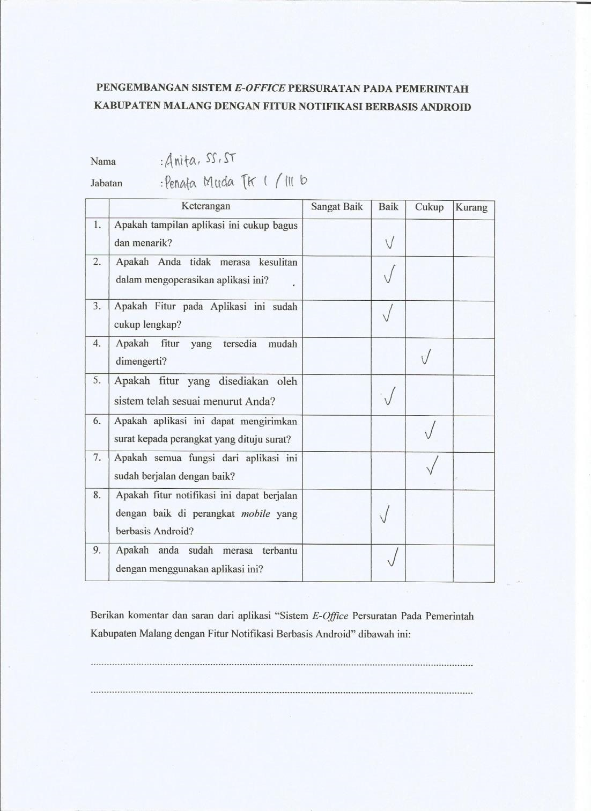

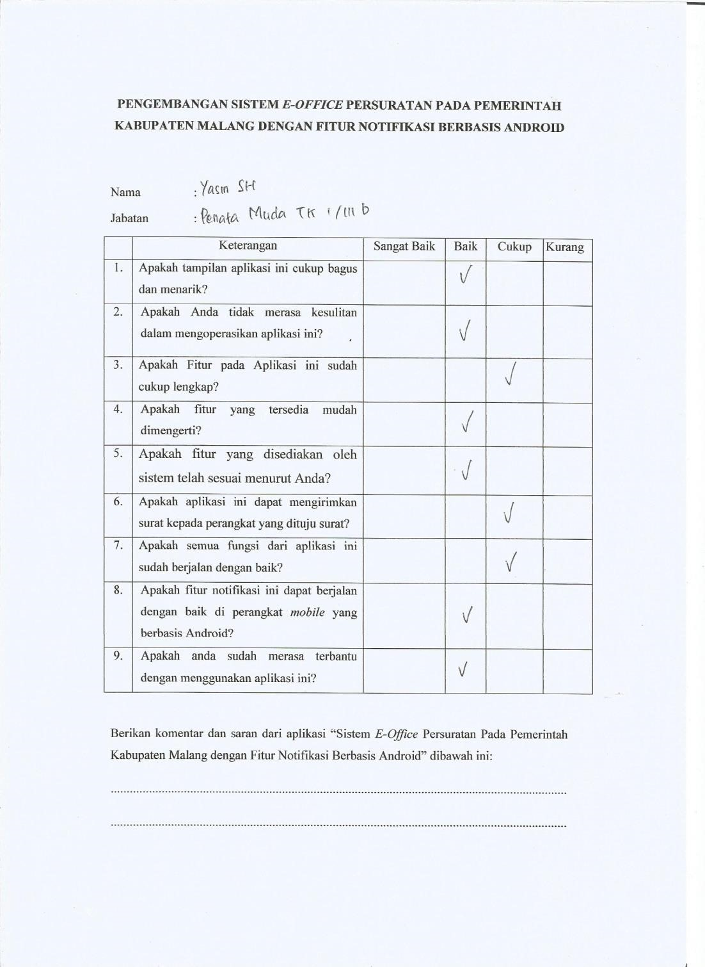

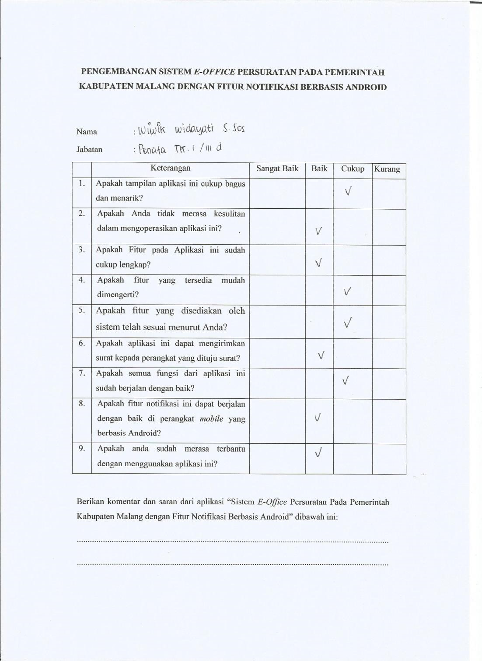

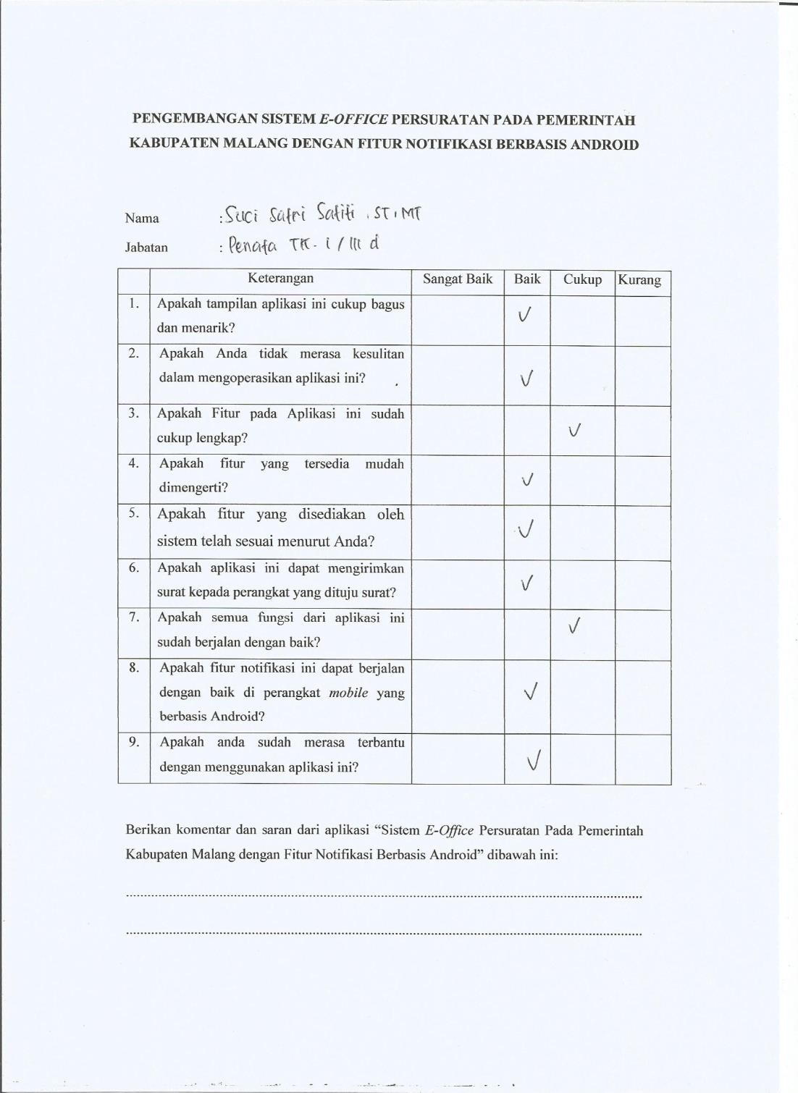

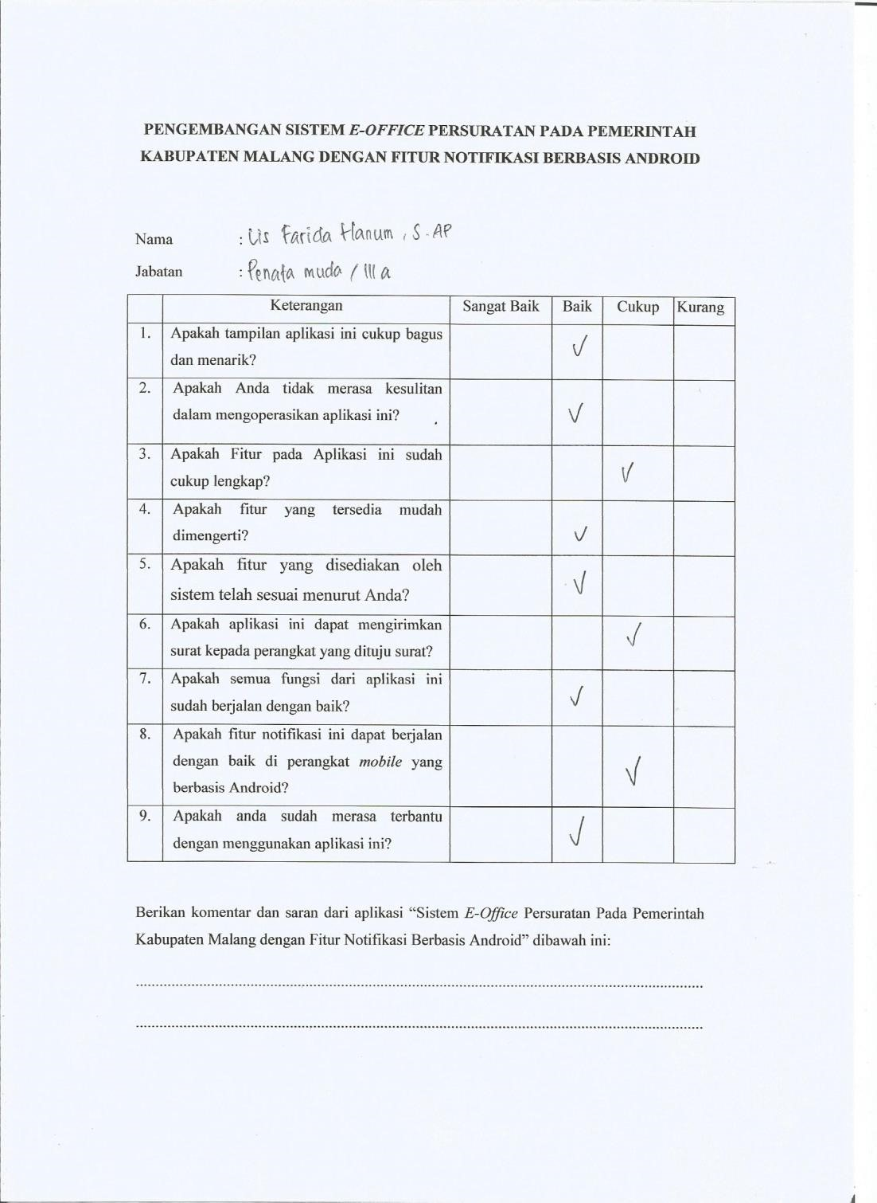

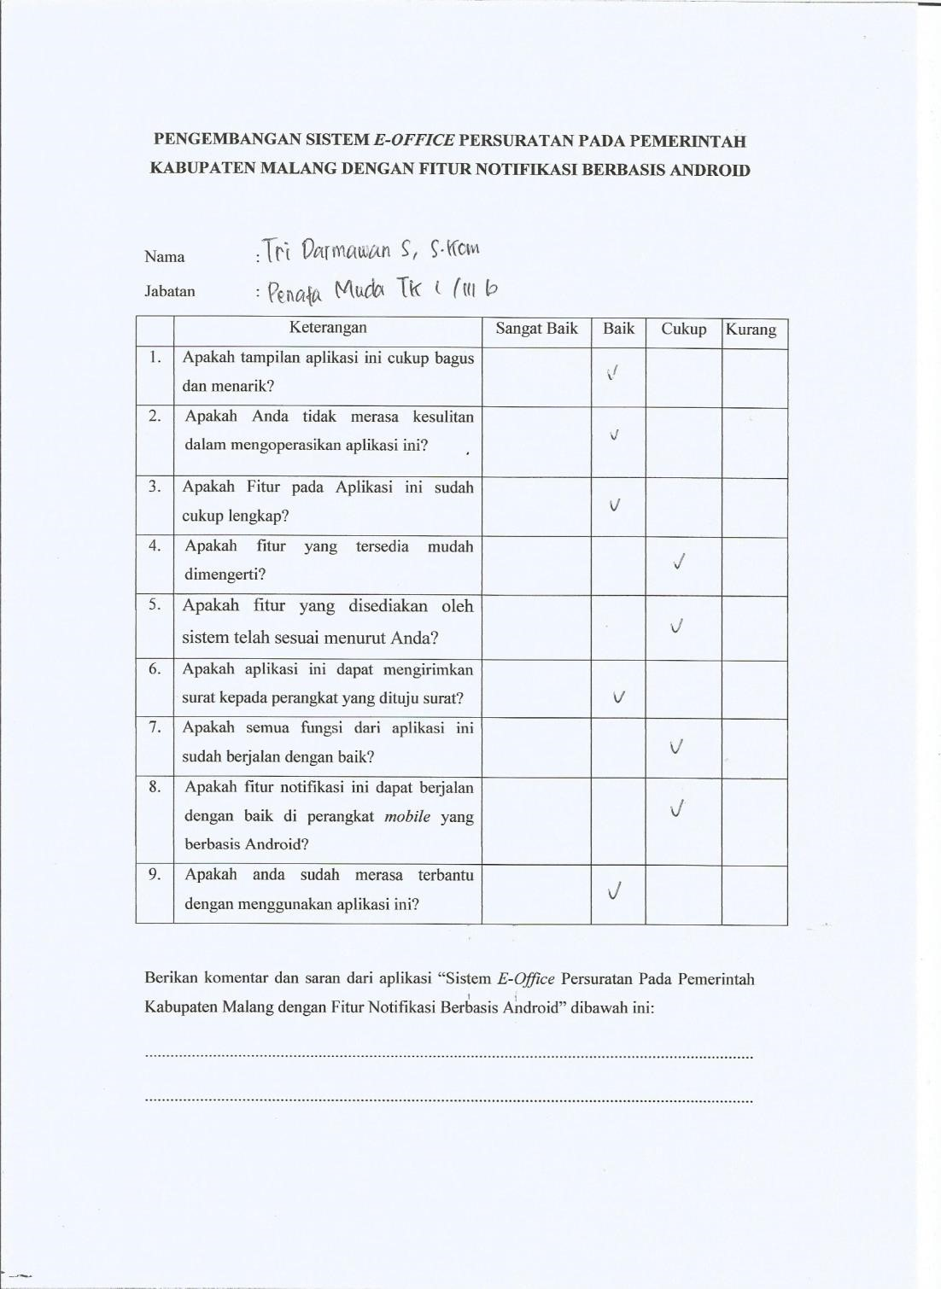

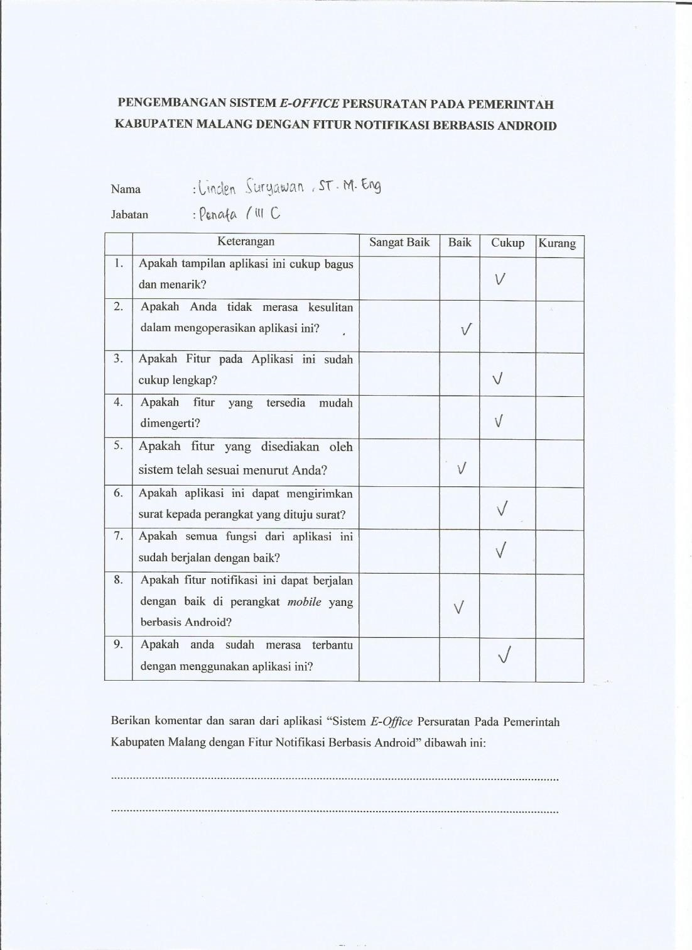

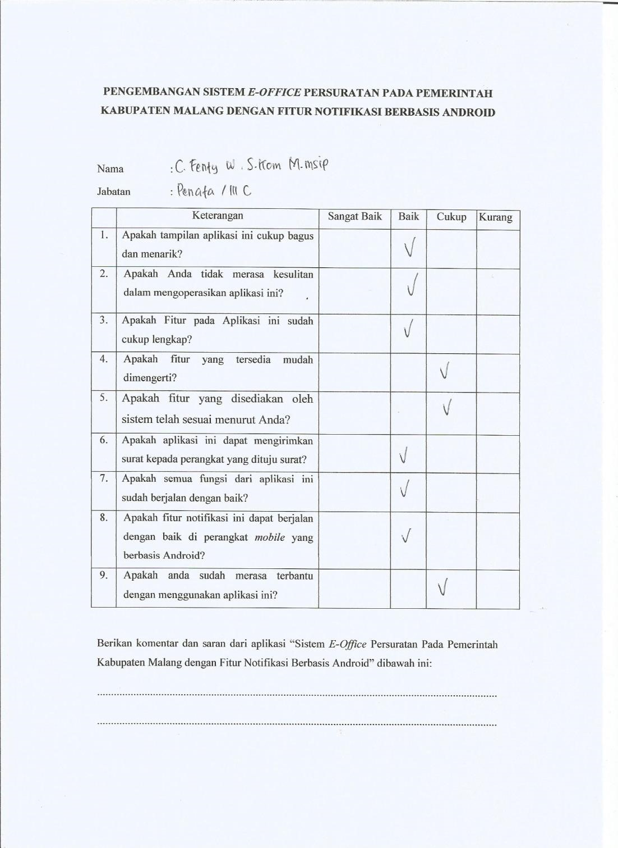

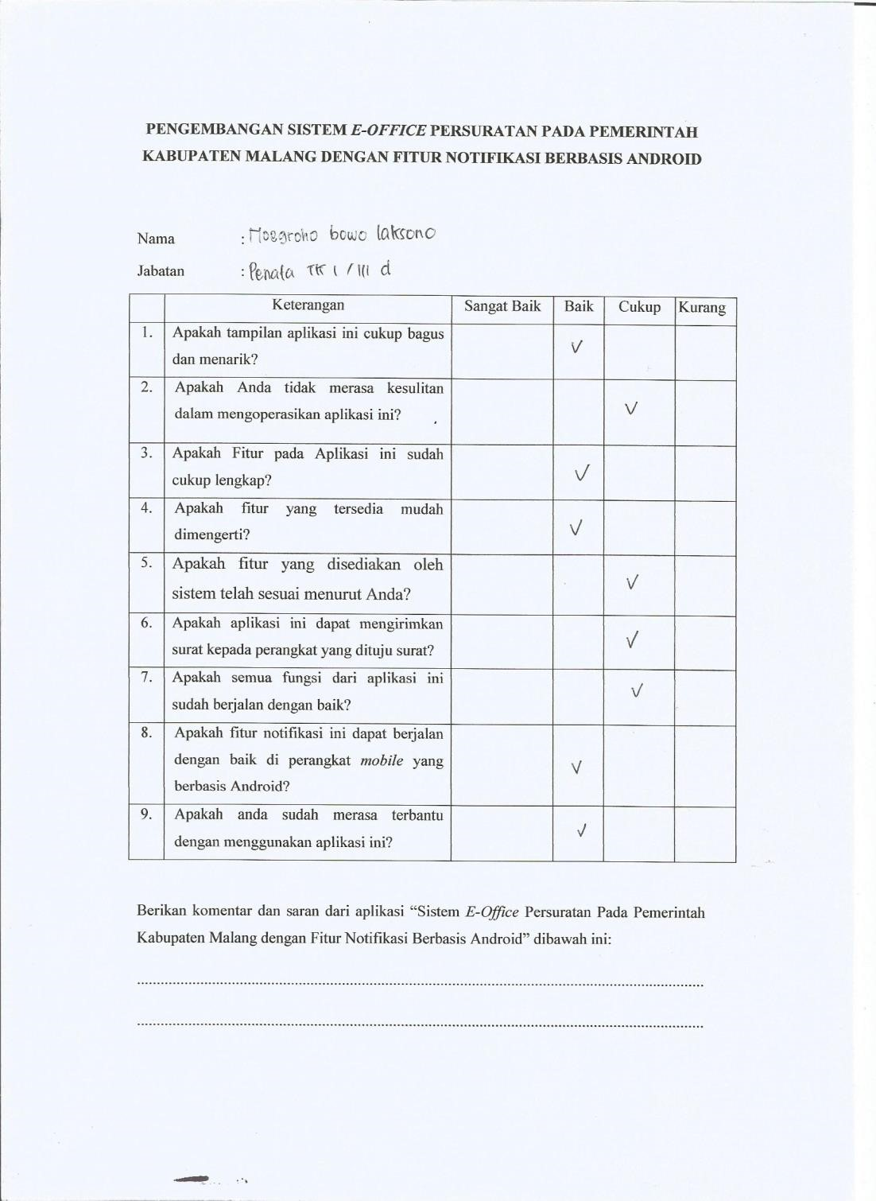

**LAMPIRAN**

1. Surat Masuk.php

|  |
| --- |
| <!DOCTYPE html>  <html> <?php  include("desain.php");  ?>  <head>  <meta charset="UTF-8">  <title>Form Surat Masuk</title>  <meta content='width=device-width, initialscale=1, maximum-scale=1, user-scalable=no' name='viewport'>  <!-- bootstrap 3.0.2 -->  <link href="../../css/bootstrap.min.css" rel="stylesheet" type="text/css" />  <link href="../../js-css/jquery-  ui.css" rel="stylesheet" type="text/css" />  <!-- font Awesome -->  <link href="../../css/font-awesome.min.css" rel="stylesheet" type="text/css" />  <!-- Ionicons -->  <link href="../../css/ionicons.min.css" rel="stylesheet" type="text/css" /> <!-- daterange picker -->  <link  href="../../css/daterangepicker/daterangepickerbs3.css" rel="stylesheet" type="text/css" />  <!-- Bootstrap time Picker -->  <link href="../../css/timepicker/bootstraptimepicker.min.css" rel="stylesheet"/>  <!-- Theme style -->  <link href="../../css/AdminLTE.css" rel="stylesheet" type="text/css" />      <!-- HTML5 Shim and Respond.js IE8 support of HTML5 elements and media queries -->  <!-- WARNING: Respond.js doesn't work if you view the page via file:// -->  <!--[if lt IE 9]>  <script  src="https://oss.maxcdn.com/libs/html5shiv/3.7.0/htm l5shiv.js"></script> <script  src="https://oss.maxcdn.com/libs/respond.js/1.3.0/re spond.min.js"></script>  <![endif]-->  </head>      <!-- Right side column. Contains the navbar and content of the page -->  <aside class="right-side"> |

|  |
| --- |
| <!-- Content Header (Page header) ->  <section class="content-header">  <h1>  Form Surat Masuk  </h1>  <ol class="breadcrumb">  <li><a href="#"><i class="fa fa-dashboard"></i> Home</a></li> <li><a href="#">Form</a></li>  <li class="active">Form  Surat Masuk</li>  </ol>  </section>    <!-- Main content --> <section class="content">    <div class="row">  <!-- left column -->  <div class="col-md-5"> <!-- general form elements -->  <div class="box boxprimary">  <div class="boxheader">  </div><!-- /.boxheader -->  <!-- form start --> <form role="form" action ="proses_suratmasuk.php?aksi=Insert" id=  "surat_masuk" method="post">  <div class="boxbody">    <div class="form-group">    <label>Ditujukan</label>  <select class="form-control" name="id_ditujukan" id="id_ditujukan">    <option>--Ditujukan Kepada--</option>  <?php    $s=mysql_query("select * from jabatan where id  < 8")or die(mysql_error());    while($d=mysql_fetch_array($s)){  ?>  <option value="<?php echo $d['id']; ?>"><?php echo $d['nama'];  ?></option>  <?php } ?>  </select> |

|  |
| --- |
| </div> <div class="form-group">    <label>Distribusi Awal</label>  <select class="form-control" name="id_disediakan" id="id_disediakan">    <option>--Disediakan Kepada--</option>  <?php    $s=mysql_query("select * from jabatan where id  < 4")or die(mysql_error());    while($d=mysql_fetch_array($s)){  ?>  <option value="<?php echo $d['id']; ?>"><?php echo $d['nama'];  ?></option>  <?php } ?>  </select>  </div> <div class="form-group">  <label for="surat_dari">Asal Surat</label>  <input class="form-control" type="text" placeholder="Surat  Dari" id="surat_dari" name="surat_dari">  </div> <!-- Date dd/mm/yyyy -->  <div class="form-group">    <label>Tanggal Surat</label>  <div class="input-group">  <div class="input-group-addon">  <i class="fa fa-calendar"></i>  </div> <input type="date" id= "tgl_surat" name="tgl_surat"  class="form-control" value="<?php echo    date('Y-m-d');?>" />  </div><!--  /.input group -->  </div><!--  /.form group -->  <div class="form-group">  <label for="no_surat">Nomor Surat</label> |

|  |
| --- |
| <input class="form-control" type="text" id="no_surat" name="no_surat" placeholder="Nomor Surat"> </div> <div class="form-group">  <label for="perihal">Perihal</label>  <input class="form-control" id="perihal" name="perihal" type="text" placeholder="Perihal">  </div> <div class="form-group">    <label>Sifat Surat</label>  <select class="form-control" name="id_sifat" id="id_sifat">    <option>--Sifat Surat--</option>  <?php    $s=mysql_query("select * from sifat_surat")or die(mysql_error());    while($d=mysql_fetch_array($s)){  ?>  <option value="<?php echo $d['id']; ?>"><?php echo $d['nama'];  ?></option>  <?php } ?>  </select>  </div> <!-- Date dd/mm/yyyy -->  <div class="form-group">    <label>Diterima Tanggal</label>  <div class="input-group">  <div class="input-group-addon">  <i class="fa fa-calendar"></i>  </div> <input type="date" id="tgl_diterima" name="tgl_diterima" class="form-control" value="<?php echo    date('Y-m-d');?>"/>  </div><!--  /.input group -->  </div><!--  /.form group -->  <div class="form-group"> |

<label for="lampiran">Lampiran</label>

<input class="form-control" type="text"

placeholder="Lampiran"

name="lampiran">

</div> <div class="form-group">

<label>Penerima</label>

<input class="form-control" type="text" value="<?php echo $_SESSION['nama'];?>" readonly name="id_user">

</div> <div class="formgroup">

<label>Catatan</label>

<textarea class="form-control"

rows="3" placeholder="Catatan"

name="catatan"></textarea>

</div> <!-- Date dd/mm/yyyy -->

<div class="form-group">

<label>Tanggal Diteruskan</label> <div class="input-group">

<div class="input-group-addon">

<i class="fa fa-calendar"></i>

</div> <input type="date" id="tgl_diteruskan" name="tgl_diteruskan" class="form-control" value="<?php echo

date('Y-m-d');?>"/>

</div><!--

/.input group -->

</div><!--

/.form group -->

</div><!--

/.box-body -->

<div class="boxfooter">

<button type="submit" class="btn btn-primary validasi">Submit</button>

</div>

|  |
| --- |
| </form>    </div><!-- /.box --> </div><!-- /.boxbody -->  </div><!-- /.box -->  </div><!--/.col (right) -->  </div> <!-- /.row -->  <!-- jQuery 2.0.2 -->  <script  src="../../js/jquery.min.js"></script>  <!-- InputMask -->  <script src="../../js-css/jquery-ui.js" type="text/javascript"></script>  <script src="../../js/plugins/input-  mask/jquery.inputmask.js" type="text/javascript"></script>  <script src="../../js/plugins/inputmask/jquery.inputmask.date.extensions.js" type="text/javascript"></script>  <script src="../../js/plugins/inputmask/jquery.inputmask.extensions.js"  type="text/javascript"></script>    <!-- Page script -->  <script type="text/javascript">    $('.validasi').click(function(e){ e.preventDefault(); if($('#index_surat').val() ===  ""){  alert('Index Surat belum di isi');  return;  }    if(!$.isNumeric($("#index_surat").val())){ alert('Index Surat harus angka');  return;  }  if($('#surat_dari').val() === ""){  alert('Asal Surat belum di isi');  return;  }  if($('#no_surat').val() === ""){  alert('Nomor Surat belum di isi');  return;  }          $("#surat_masuk").submit();    }); |

$(function() {

//Datemask dd/mm/yyyy

$("#datemask").inputmask("dd/mm/yyyy",

{"placeholder": "dd/mm/yyyy"});

//Datemask2 mm/dd/yyyy

$("#datemask2").inputmask("mm/dd/yyyy",

{"placeholder": "mm/dd/yyyy"});

//Money Euro

$("[data-mask]").inputmask();

//Date range picker

$('#reservation').daterangepicker();

//Date range picker with time picker

$('#reservationtime').daterangepicker({timePicker: true, timePickerIncrement: 30, format: 'MM/DD/YYYY h:mm A'});

//Date range as a button

$('#daterange-btn').daterangepicker(

{ ranges: {

'Today': [moment(), moment()],

'Yesterday': [moment().subtract('days', 1), moment().subtract('days', 1)],

'Last 7 Days':

[moment().subtract('days', 6), moment()], 'Last 30 Days':

[moment().subtract('days', 29), moment()], 'This Month':

[moment().startOf('month'), moment().endOf('month')],

'Last Month': [moment().subtract('month', 1).startOf('month'), moment().subtract('month', 1).endOf('month')]

}, startDate:

moment().subtract('days', 29),

endDate: moment()

}, function(start, end) { $('#reportrange span').html(start.format('MMMM D, YYYY') + ' - ' + end.format('MMMM D, YYYY'));

}

);

//iCheck for checkbox and radio inputs

$('input[type="checkbox"].minimal, input[type="radio"].minimal').iCheck({ checkboxClass: 'icheckbox_minimal',

radioClass: 'iradio_minimal'

});

//Red color scheme for iCheck

|  |
| --- |
| $('input[type="checkbox"].minimalred, input[type="radio"].minimal-red').iCheck({ checkboxClass:  'icheckbox_minimal-red',  radioClass: 'iradio_minimal-red'  });  //Flat red color scheme for iCheck  $('input[type="checkbox"].flat-red, input[type="radio"].flat-red').iCheck({  checkboxClass: 'icheckbox_flatred',  radioClass: 'iradio_flat-red'  });    //Colorpicker  $(".my-colorpicker1").colorpicker(); //color picker with addon  $(".my-colorpicker2").colorpicker();    //Timepicker  $(".timepicker").timepicker({ showInputs: false  });  });  </script>  </body> </html> |

2. Data_Surat.php

<!DOCTYPE html>

<html> <?php

require 'desain.php';

?>

<head>

<meta charset="UTF-8">

<title>Data Disposisi & Lanjutan</title> <meta content='width=device-width, initial-scale=1, maximum-scale=1, user-scalable=no' name='viewport'>

<!-- bootstrap 3.0.2 -->

<link href="../../css/bootstrap.min.css" rel="stylesheet" type="text/css" />

<!-- font Awesome -->

<link href="../../css/font-awesome.min.css" rel="stylesheet" type="text/css" />

<!-- Ionicons -->

<link href="../../css/ionicons.min.css" rel="stylesheet" type="text/css" />

<!-- DATA TABLES -->

<link

href="../../css/datatables/dataTables.bootstrap.css" rel="stylesheet" type="text/css" />

<!-- Theme style -->

<link href="../../css/AdminLTE.css" rel="stylesheet" type="text/css" />

<!-- HTML5 Shim and Respond.js IE8 support of HTML5 elements and media queries -->

<!-- WARNING: Respond.js doesn't work if you view the page via file:// --> <!--[if lt IE 9]> <script

src="https://oss.maxcdn.com/libs/html5shiv/3.7.0/html5shiv.j s"></script> <script

src="https://oss.maxcdn.com/libs/respond.js/1.3.0/respond.mi

n.js"></script>

<![endif]-->

</head>

<!-- Right side column. Contains the navbar and content of the page -->

<aside class="right-side">

<!-- Content Header (Page header) -->

<section class="content-header"> <h1>

Data Disposisi & Lanjutan

</h1>

<ol class="breadcrumb"> <li><a href="#"><i class="fa fadashboard"></i> Home</a></li>

<

div class="box

-

header">

<li><a href="#">Data</a></li>

<li class="active">Disposisi &

Lanjutan</li>

</ol>

</section>

<!-- Main content -->

<section class="content">

<div class="row">

<div class="col-xs-12">

<div class="box">

</div><!-- /.box-header -->

<?php require_once('../../koneksi.php'); require_once('../../functions.php');

//$no = 0;

$query1="select * from surat order by id";

$result=mysql_query($query1) or die(mysql_error());

?>

<p><a href='print_surat.php' ></a></p>

<div class="box-body tableresponsive">

<table id="example1" class="table table-bordered table-striped">

<thead>

<tr>

<th><center>Nomor Agenda</center></th>

<th><center>Nomor Surat</center></th>

<th><center>Perihal</center></th> <th><center>Asal Surat</center></th>

<th><center>Distribusi Awal</center></th>

<th><center>Disposisi Bupati</center></th>

<th><center>Disposisi Wabup</center></th>

<th><center>Disposisi Sekda</center></th>

<th><center>Teruskan Asisten</center></th>

<th><center>Teruskan Kepala Bidang</center></th>

<th><center>Teruskan Sekretaris</center></th>

<th><center>Teruskan Kepala Sub Bidang</center></th>

<th><center>Detail</center></th>

</tr>

</thead>

<?php

while($rows=mysql_fetch_object($result)){

$id = $rows -> id;

//$no++;

$query2="SELECT * FROM `detail_surat` where

id_surat='".$id."'";

$result2=mysql_query($query2) or die(mysql_error());

$isi_disposisi_bup = "";

$isi_tgl_bup = "";

$isi_bag_bup = "";

$isi_disposisi_wabup = "";

$isi_tgl_wabup = "";

$isi_bag_wabup = "";

$isi_disposisi_sekda = "";

$isi_tgl_sekda = "";

$isi_bag_sekda = "";

$isi_disposisi_assistent = "";

$isi_tgl_assistent = "";

$isi_bag_assistent = "";

$jabatan = array('Bupati','Wakil

Bupati','Sekda','Asisten I','Asisten II','Asisten

III','Asisten IV','');

while($rows2=mysql_fetch_object($result2)){ $id_jabatan = $rows2-> id_jabatan; if($id_jabatan == 1){

$isi_disposisi_bup = $rows2->keterangan;

$isi_tgl_bup = $rows2->tgl_disposisi;

$isi_bag_bup = $id_jabatan;

}else

if($id_jabatan == 2){

$isi_disposisi_wabup = $rows2->keterangan;

$isi_tgl_wabup = $rows2->tgl_disposisi;

$isi_bag_wabup = $id_jabatan;

}else

if($id_jabatan == 3){

$isi_disposisi_sekda = $rows2->keterangan;

$isi_tgl_sekda = $rows2->tgl_disposisi;

$isi_bag_sekda = $id_jabatan;

}else

if($id_jabatan == 4){

$isi_disposisi_assistent = $rows2-

>keterangan;

$isi_tgl_assistent = $rows2-

>tgl_disposisi;

$isi_bag_assistent = $id_jabatan;

}

}

?>

<tr>

<td align="center"><?php echo $rows

-> id;?></td>

<td align="center"><?php echo $rows

-> no_surat;?></td>

<td align="center"><?php echo $rows

-> perihal;?></td>

<td align="center"><?php echo $rows

-> surat_dari;?></td>

<td align="center"><?php echo

getNamaJabatan($rows -> dari);?></td>

<td align="center">

<?php echo

$isi_disposisi_bup;?><br>

<?php echo $isi_tgl_bup;?><br>

<?php if($isi_bag_bup) echo

$jabatan[$isi_bag_bup]; ?>

</td>

<td align="center">

<?php echo

$isi_disposisi_wabup;?><br>

<?php echo

$isi_tgl_wabup;?><br>

<?php if($isi_bag_wabup) echo

$jabatan[$isi_bag_wabup]; ?>

</td>

<td align="center">

<?php echo

$isi_disposisi_sekda;?><br>

<?php echo

$isi_tgl_sekda;?><br>

<?php if($isi_bag_sekda) echo

$jabatan[$isi_bag_sekda]; ?>

</td>

<?php

$query2="SELECT * FROM `isi_teruskan` where

id_surat='".$id."'";

$result2=mysql_query($query2) or die(mysql_error()); $isi_teruskan_ass = "";

$isi_tgl_ass = "";

$isi_bag_ass = "";

$isi_teruskan_kabid = "";

$isi_tgl_kabid = "";

$isi_bag_kabid = "";

$isi_teruskan_sekretaris = "";

$isi_tgl_sekretaris = "";

$isi_bag_sekretaris = "";

$isi_teruskan_kasubid = "";

$isi_tgl_kasubid = "";

$isi_bag_kasubid = "";

$isi_teruskan_subid = "";

$isi_tgl_subid = "";

$isi_bag_subid = "";

$jabatan = array('Asisten','Kepala

Bagian','Sekretaris','Kepala Sub Bidang','Sub Bidang','');

while($rows2=mysql_fetch_object($result2)){ $id_jabatan = $rows2-> id_jabatan; if($id_jabatan == 4 || $id_jabatan == 5 ||

$id_jabatan == 6 || $id_jabatan == 7){

$isi_teruskan_ass = $rows2->keterangan;

$isi_tgl_ass = $rows2->tgl_diteruskan;

$isi_bag_ass = $id_jabatan;

}else

if($id_jabatan == 52){

$isi_teruskan_sekretaris = $rows2-

>keterangan;

$isi_tgl_sekretaris = $rows2-

>tgl_diteruskan;

$isi_bag_sekretaris = $id_jabatan;

}else

if($id_jabatan == 53){

$isi_teruskan_subid = $rows2->keterangan;

$isi_tgl_subid = $rows2->tgl_diteruskan;

$isi_bag_subid = $id_jabatan;

}else

if($id_jabatan == 54){

$isi_teruskan_kabid = $rows2->keterangan;

$isi_tgl_kabid = $rows2->tgl_diteruskan;

$isi_bag_kabid = $id_jabatan;

}else

if($id_jabatan == 55){

$isi_teruskan_kasubid = $rows2-

>keterangan;

$isi_tgl_kasubid = $rows2->tgl_diteruskan;

$isi_bag_kasubid = $id_jabatan;

}

}

?>

<td align="center">

<?php echo

$isi_teruskan_ass;?><br>

<?php echo $isi_tgl_ass;?><br>

<?php if($isi_bag_ass) echo

$jabatan[0].' ' .($isi_bag_ass-3). '<br>Kepala Bidang'; ?>

</td>

<td align="center">

<?php echo

$isi_teruskan_kabid;?><br>

<?php echo

$isi_tgl_kabid;?><br>

<?php if($isi_bag_kabid) echo

$jabatan[1].' ' .($isi_bag_ass-2). '<br>Sekretaris'; ?>

</td>

<td align="center">

<?php echo

$isi_teruskan_sekretaris;?><br>

<?php echo

$isi_tgl_sekretaris;?><br>

<?php if($isi_bag_sekretaris)

echo $jabatan[2].' ' .($isi_bag_ass-1). '<br>Kepala Sub

Bidang'; ?>

</td>

<td align="center">

<?php echo

$isi_teruskan_kasubid;?><br>

<?php echo

$isi_tgl_kasubid;?><br>

<?php if($isi_bag_kasubid)

echo $jabatan[3].' ' .($isi_bag_ass-0). '<br>Sub Bidang'; ?>

</td>

<td><a href='det_data.php?id=<?php

echo $rows -> id;?>'> <center><img

src="../../image/lihat.png" width="16" height="16"

/></center></a></td>

</tr>

<?php

}

?>

</table>

<br>

<table align="center"><tr><td> <a href="print_surat_harian.php"> Cetak Data <img src='../../img/print.png' /></a></td></tr></table>

</div><!-- /.box-body -->

</div><!-- /.box -->

</div>

</div>

</section><!-- /.content -->

</aside><!-- /.right-side -->

</div><!-- ./wrapper -->

<!-- jQuery 2.0.2 -->

<script src="../../js/jquery.min.js"></script>

<!-- DATA TABES SCRIPT -->

<script

src="../../js/plugins/datatables/jquery.dataTables.js" type="text/javascript"></script>

<script

src="../../js/plugins/datatables/dataTables.bootstrap.js" type="text/javascript"></script>

<!-- page script -->

<script type="text/javascript">

$(function() {

$("#example1").dataTable();

$('#example2').dataTable({

"bPaginate": true,

"bLengthChange": false,

"bFilter": false,

"bSort": true,

"bInfo": true,

"bAutoWidth": false

});

});

</script>

</body>

</html>

3. Jdata.php

|  |
| --- |
| <?php require_once('koneksi.php'); require_once('functions.php');  $no = 0;  $id = $_GET['id_surat'];  $query1="select * from surat where id = $id"; $result=mysql_query($query1) or die(mysql_error()); while($rows=mysql_fetch_object($result)){  $id = $rows -> id;  $no++;  $query2="SELECT * FROM `detail_surat` where id_surat='".$id."'";  $result2=mysql_query($query2) or  die(mysql_error());    $isi_disposisi_bup = "";  $isi_tgl_bup = "";  $isi_bag_bup = ""; |

$isi_disposisi_wabup = "";

$isi_tgl_wabup = "";

$isi_bag_wabup = "";

$isi_disposisi_sekda = "";

$isi_tgl_sekda = "";

$isi_bag_sekda = "";

$isi_disposisi_assistent = "";

$isi_tgl_assistent = "";

$isi_bag_assistent = "";

$jabatan = array('Bupati','Wakil

Bupati','Sekda','Asisten I','Asisten II','Asisten

III','Asisten IV','');

while($rows2=mysql_fetch_object($result2)){ $id_jabatan = $rows2-> id_jabatan; if($id_jabatan == 1){

$isi_disposisi_bup = $rows2-

>keterangan;

$isi_tgl_bup = $rows2-

>tgl_disposisi;

$isi_bag_bup = $id_jabatan;

}else

if($id_jabatan == 2){ $isi_disposisi_wabup = $rows2-

>keterangan;

$isi_tgl_wabup = $rows2-

>tgl_disposisi;

$isi_bag_wabup = $id_jabatan;

}else

if($id_jabatan == 3){ $isi_disposisi_sekda = $rows2-

>keterangan;

$isi_tgl_sekda = $rows2-

>tgl_disposisi;

$isi_bag_sekda = $id_jabatan;

}else

if($id_jabatan == 4){ $isi_disposisi_assistent = $rows2-

>keterangan;

$isi_tgl_assistent = $rows2-

>tgl_disposisi;

$isi_bag_assistent = $id_jabatan;

}

}

$data = array(

'id' => $rows -> id,

'no_surat' => $rows -> no_surat,

'perihal' => $rows -> perihal,

'surat_dari' => $rows -> surat_dari,

'dari' => getNamaJabatan($rows -> dari),

);

$disposisi = array(

'isi_disposisi_bup' =>

$isi_disposisi_bup,

'isi_tgl_bup' => $isi_tgl_bup, 'isi_bag_bup' =>

$isi_bag_bup?$jabatan[$isi_bag_bup]:'',

'isi_disposisi_wabup' =>

$isi_disposisi_wabup,

'isi_tgl_wabup' => $isi_tgl_wabup,

'isi_bag_wabup' =>

$isi_bag_wabup?$jabatan[$isi_bag_wabup]:'',

'isi_disposisi_sekda' =>

$isi_disposisi_bup,

'isi_tgl_sekda' => $isi_tgl_bup,

'isi_bag_sekda' =>

$isi_bag_sekda?$jabatan[$isi_bag_sekda]:'',

);

$query2="SELECT * FROM `isi_teruskan` where

id_surat='".$id."'";

$result2=mysql_query($query2) or

die(mysql_error());

$isi_teruskan_ass = "";

$isi_tgl_ass = "";

$isi_bag_ass = "";

$isi_teruskan_kabid = "";

$isi_tgl_kabid = "";

$isi_bag_kabid = "";

$isi_teruskan_sekretaris = "";

$isi_tgl_sekretaris = "";

$isi_bag_sekretaris = "";

$isi_teruskan_kasubid = "";

$isi_tgl_kasubid = "";

$isi_bag_kasubid = "";

$isi_teruskan_subid = "";

$isi_tgl_subid = "";

$isi_bag_subid = "";

$jabatan = array('Asisten','Kepala

Bagian','Sekretaris','Kepala Sub Bidang','Sub

Bidang','');

while($rows2=mysql_fetch_object($result2)){ $id_jabatan = $rows2-> id_jabatan; if($id_jabatan == 4 || $id_jabatan == 5

|| $id_jabatan == 6 || $id_jabatan == 7){

$isi_teruskan_ass = $rows2-

>keterangan;

$isi_tgl_ass = $rows2-

>tgl_diteruskan;

$isi_bag_ass = $id_jabatan;

}else

if($id_jabatan == 52){

$isi_teruskan_sekretaris = $rows2-

>keterangan;

$isi_tgl_sekretaris = $rows2-

>tgl_diteruskan;

$isi_bag_sekretaris = $id_jabatan;

}else

if($id_jabatan == 53){ $isi_teruskan_subid = $rows2-

>keterangan;

$isi_tgl_subid = $rows2-

>tgl_diteruskan;

$isi_bag_subid = $id_jabatan;

}else

if($id_jabatan == 54){

$isi_teruskan_kabid = $rows2-

>keterangan;

$isi_tgl_kabid = $rows2-

>tgl_diteruskan;

$isi_bag_kabid = $id_jabatan;

}else

if($id_jabatan == 55){

$isi_teruskan_kasubid = $rows2-

>keterangan;

$isi_tgl_kasubid = $rows2-

>tgl_diteruskan;

$isi_bag_kasubid = $id_jabatan;

}

}

$teruskan = array(

'isi_teruskan_ass' => $isi_teruskan_ass,

'isi_tgl_ass' => $isi_tgl_ass,

'isi_bag_ass' =>

$isi_bag_ass?$jabatan[0].' ' .($isi_bag_ass-3). '

Kepala Bidang':'',

'isi_teruskan_kabid' =>

$isi_teruskan_kabid,

'isi_tgl_kabid' => $isi_tgl_kabid,

'isi_bag_kabid' =>

$isi_bag_kabid?$jabatan[1].' ' .($isi_bag_ass-2). '

Sekretaris':'',

'isi_teruskan_sekretaris' =>

$isi_teruskan_sekretaris,

'isi_tgl_sekretaris' =>

$isi_tgl_sekretaris,

'isi_bag_sekretaris' =>

$isi_bag_sekretaris?$jabatan[2].' ' .($isi_bag_ass-

1). ' Kepala Sub Bidang':'',

'isi_teruskan_kasubid' =>

$isi_teruskan_kasubid,

'isi_tgl_kasubid' => $isi_tgl_kasubid,

'isi_bag_kasubid' =>

$isi_bag_kasubid?$jabatan[3].' ' .($isi_bag_ass-0).

' Sub Bidang':'',

);

}

$dat = new stdClass();

$data['disposisi'] = $disposisi;

$data['teruskan'] = $teruskan; $dat->data = $data ; header('Content-type:

application/json');

echo json_encode($dat);

?>

4. Menu.Java

|  |
| --- |
| package com.example.jsurat;  import android.support.v7.app.ActionBarActivity; import android.app.ProgressDialog; import android.content.Context; import android.content.Intent; import android.os.AsyncTask; import android.os.Bundle; import android.util.Log; import android.view.Menu; import android.view.MenuItem; import android.view.View;  import android.view.View.OnClickListener; import android.widget.Button; import android.widget.ImageButton; import android.widget.Toast;    import org.json.JSONArray; import org.json.JSONException; import org.json.JSONObject;  import java.io.IOException; import java.io.OutputStreamWriter; import java.util.ArrayList; import java.util.HashMap; |

|  |
| --- |
| public class menuUtama extends ActionBarActivity {  String nama;  String username;  String password;  String alamat;  String jabatan;  String no_telp; String level;  String id_user;  String jenis;  @Override  protected void onCreate(Bundle savedInstanceState) { super.onCreate(savedInstanceState); setContentView(R.layout.button_menu); Bundle extras = getIntent().getExtras(); if (extras != null) { nama = extras.getString("nama"); username = extras.getString("username"); password = extras.getString("password"); alamat = extras.getString("alamat"); no_telp = extras.getString("no_telp"); jenis = extras.getString("jenis"); jabatan = extras.getString("jabatan"); level = extras.getString("level");      }      Button btnSurat =  (Button)findViewById(R.id.btn_surat3); btnSurat.setOnClickListener(new OnClickListener() {  @Override  public void onClick(View v) {  Intent i = new Intent(menuUtama.this, second.class);  i.putExtra("nama", nama);  i.putExtra("username", username);  i.putExtra("password", password);  i.putExtra("alamat", alamat);  i.putExtra("no_telp", no_telp);  i.putExtra("jenis", jenis);  i.putExtra("jabatan", jabatan);  i.putExtra("id_user", id_user);  i.putExtra("level", level);  startActivity(i);  }  }); |

|  |
| --- |
| Button btnDisposisi =  (Button)findViewById(R.id.btn_disposisi3); btnDisposisi.setOnClickListener(new  OnClickListener() {  @Override  public void onClick(View v) {  Intent i = new Intent(menuUtama.this, third.class);  i.putExtra("nama", nama);  i.putExtra("username", username);  i.putExtra("password", password);  i.putExtra("alamat", alamat);  i.putExtra("no_telp", no_telp);  i.putExtra("jenis", jenis);  i.putExtra("jabatan", jabatan);  i.putExtra("id_user", id_user);  i.putExtra("level", level);  startActivity(i);  }  });    Button btnUser =  (Button)findViewById(R.id.btn_user3); btnUser.setOnClickListener(new OnClickListener() {  @Override  public void onClick(View v) {  Intent i = new Intent(menuUtama.this, user.class);  i.putExtra("nama", nama);  i.putExtra("username", username);  i.putExtra("password", password);  i.putExtra("alamat", alamat);  i.putExtra("no_telp", no_telp);  i.putExtra("jenis", jenis);  i.putExtra("jabatan", jabatan);  i.putExtra("id_user", id_user);  i.putExtra("level", level);  startActivityForResult(i,1);  }  });    Button btnPosisi =  (Button)findViewById(R.id.btn_posisi3); btnPosisi.setOnClickListener(new OnClickListener() {  @Override  public void onClick(View v) { |

|  |
| --- |
| Intent i = new Intent(menuUtama.this, posisi.class);  i.putExtra("nama", nama);  i.putExtra("username", username);  i.putExtra("password", password);  i.putExtra("alamat", alamat);  i.putExtra("no_telp", no_telp);  i.putExtra("jenis", jenis);          i.putExtra("jabatan", jabatan);  i.putExtra("id_user", id_user);  i.putExtra("level", level);  startActivity(i);  }  });          Button btnTeruskan =  (Button)findViewById(R.id.btn_teruskan3); btnTeruskan.setOnClickListener(new OnClickListener() {  @Override  public void onClick(View v) {  Intent i = new Intent(menuUtama.this, teruskan.class);  i.putExtra("nama", nama);  i.putExtra("username", username);  i.putExtra("password", password);  i.putExtra("alamat", alamat);  i.putExtra("no_telp", no_telp);  i.putExtra("jenis", jenis);  i.putExtra("jabatan", jabatan);  i.putExtra("id_user", id_user);  i.putExtra("level", level);  startActivity(i);  }  });    Button btnLogout =  (Button)findViewById(R.id.btn_logout);  btnLogout.setOnClickListener(new OnClickListener() {  @Override  public void onClick(View v) { tulis("","nama");  tulis("","username"); |

|  |
| --- |
| tulis("","password"); tulis("","alamat"); tulis("","no_telp"); tulis("","jenis"); tulis("","jabatan"); tulis("","level");    stopService(new Intent(getBaseContext(),  TheService.class));    finish();  }  });  }  void pesan (String pesan){  Toast.makeText(this, pesan, Toast.LENGTH_SHORT).show();  }      @Override public boolean onCreateOptionsMenu(Menu menu) { // Inflate the menu; this adds items to the action bar if it is present. getMenuInflater().inflate(R.menu.main, menu); return true;  }    @Override public boolean onOptionsItemSelected(MenuItem item) { // Handle action bar item clicks here. The action bar will  // automatically handle clicks on the Home/Up button, so long  // as you specify a parent activity in  AndroidManifest.xml. int id = item.getItemId(); if (id == R.id.action_settings) { return true;  } return super.onOptionsItemSelected(item);  } private void tulis(String data, String file) {  try {  OutputStreamWriter outputStreamWriter = new  OutputStreamWriter(openFileOutput(file+".txt", Context.MODE_PRIVATE));  outputStreamWriter.write(data); outputStreamWriter.close(); |
| }  catch (IOException e) {  Log.e("Exception", "File write failed: " + e.toString());  }  }  5. } |

**LAMPIRAN**

## PROFIL PENULIS

Nama : Dian Puspita Sari



Tempat, Tanggal Lahir : Jakarta, 2 Maret 1994

Alamat : Dsn. Tunggul, Ds. Permanu

RT.03/RW.04,

Kec.Pakisaji-Kab.Malang

Agama : Islam

Email : dian_puzh@yahoo.com

No.Handphone : 082334879674

Hobi : Berorganisasi, memasak,

membaca artikel, merawat tanaman, menonton film.

## Riwayat Pendidikan

|  |  |
| --- | --- |
| 2012 - 2015 | : Manajemen Informatika, Politeknik Negeri Malang |
| 2009 – 2012 | : SMKN 4 MALANG |
| 2006 – 2009 | : SMPN 1 KEPANJEN |
| 2000 – 2006 | : SDN PERMANU 03 |



## Ucapan Terimakasih

*Untuk:* Allah SWT, Orangtua tercinta, keluarga yang selalu mendoakan, temanteman yang selalu mendukung, pembimbing, pak tri, dan my special one ☺

**PROFIL PENULIS**

A-2

Nama : Susi Susanti

Tempat, tanggal Lahir : Medan 11 Mei 1993

Alamat : Dsn. Dempok

Ds.GadingKembar

RT. 029 RW. 04 Kec.Jabung

Kab. Malang

Agama : Islam

Email : susi_329@yahoo.com

No. Handphone : 085258724012

Hobi : Membaca komik

## Riwayat Pendidikan

|  |  |
| --- | --- |
| 2012 - 2015 | : Manajemen Informatika, Politeknik Negeri Malang |
| 2009 – 2012 | : SMAN 1 TUMPANG |
| 2006 – 2009 | : SMPN 1 TUMPANG |
| 2000 – 2006 | : SDN GADING KEMBAR II |

## Ucapan Terimakasih

*Untuk:* Allah SWT, Orangtua tercinta, keluarga yang selalu mendoakan, temanteman yang selalu mendukung, pembimbing, pak tri ☺

A-3

